Alessandro Caporali
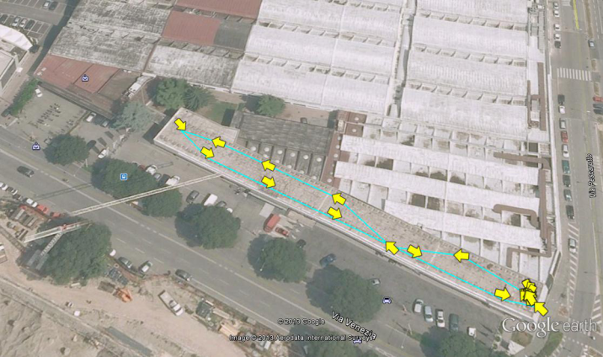
Posizionamento
Satellitare e Determinazione Orbitale
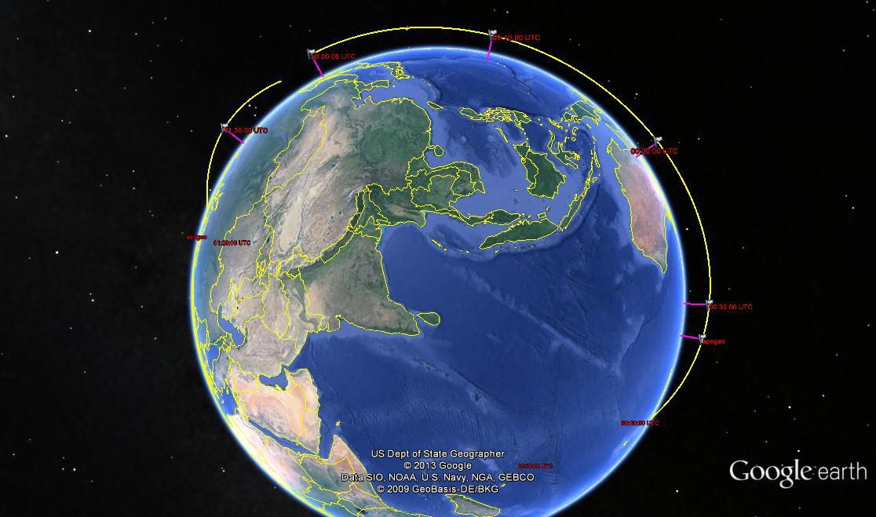
Trasforma Excel in un potente e versatile navigatore con Google Earth

Posizionamento Satellitare e Determinazione Orbitale

Alessandro Caporali,

Dipartimento di Geoscienze, Centro Interdipartimentale di Studi e Attività Spaziali ‘Giuseppe Colombo’

Università degli Studi di Padova

Alessandro.caporali@unipd.it

Sommario
Introduzione 7
Installazione dei Componenti Aggiuntivi di Excel 9
Come scaricare i Workbooks 12
1. Elementi di Geodesia 13
1.1 Forma della Terra e concetto di Datum 13
1.2 Il potenziale gravitazionale di uno sferoide 14
1.3 Trasformazione di Helmert a 7 parametri 18
1.4 Trasformazione locale del sistema di riferimento 20
1.5 Raggi di curvatura dello sferoide e coordinate geodetiche 21
1.6 La gravità normale 26
1.7 Livellazione e numeri geopotenziali 28
1.8 Scale dei tempi 30
2. Cartografia 32
2.1 Le equazioni della rappresentazione conforme (UTM o di Gauss) 35
2.2 La proiezione conica di Lambert 36
2.3 Proiezione di Lambert, Azimuthal Equal Area 36
2.4 Il Sistema di Riferimento ITRS e ETRS89 37
2.5 European Unified Vertical Network EUVN 38
3. Tecniche di calcolo per la misura di posizione 39
3.1 Intersezione inversa in 2 Dimensioni e Principio dei Minimi Quadrati 39
3.2 Analisi della matrice di covarianza e livelli di confidenza 41
44
3.3 Workbook: Intersezione inversa 44
3.4 Posizionamento in 3 Dimensioni 47
3.4.1 Con misure di sola distanza 47
3.4.2 Con l’aggiunta di misure di dislivello 47
3.4.3 Con l’aggiunta di misure angolari 48
4. Propagazione delle Onde Elettromagnetiche 49
4.1 Equazioni di Maxwell, equazione d'onda e soluzione di onda piana 49
4.2 Legge di Snell 50
4.2.1 Come condizione di continuità attraverso un'orizzonte 50
4.2.2 Come condizione di minimo tempo di percorrenza 51
51
4.3 Relazioni di dispersione: ε=ε(ω) 51
4.4 Troposfera: modello idrostatico 52
4.5 Ionosfera 54
4.6 Calcolo delle coordinate del sub ionospheric point 57
4.7 Multipath 58
4.7.1 Riflessione da superficie orizzontale 59
4.7.2 Riflessione da superficie verticale 59
5. Sistemi di Navigazione Globale (GNSS) 59
5.1 Sistema GPS 60
5.1.1 Segmento spaziale 60
5.1.2 Segmento di controllo 61
5.1.3 Segmento utente 62
5.2 Segnale GPS 62
5.3 Il messaggio GPS 63
5.4 Sistema GLONASS 65
5.4.1 Segmento spaziale 65
5.4.2 Segmento di controllo 66
5.4.3 Segmento utente 66
5.5 Segnale GLONASS 67
5.6 Sistema GALILEO 67
5.6.1 Segmento spaziale 68
5.6.2 Segmento di controllo 68
5.6.3 Segmento utente 70
5.7 Segnale GALILEO 70
5.8 Procedure iniziali per la decodifica del messaggio di navigazione GPS 71
5.9 Formato dati 72
5.9.1 RINEX 72
5.9.2 SP3 73
5.9.3 NMEA 73
5.9.4 RTCM/RTCA 75
5.10 Dalle effemeridi nel messaggio di navigazione alle coordinate ECEF del satellite: Sistema GPS 75
5.11 Workbook: Orbite precise e broadcast 78
5.12 Modello della deriva dell’oscillatore atomico locale 80
5.13 Dalle effemeridi nel messaggio di navigazione alle coordinate ECEF del satellite: Sistema GLONASS 80
5.14 Modello dello pseudorange 84
6. Stima della posizione con i dati di pseudo distanza 85
6.1 Minimi quadrati batch 85
6.2 Aggiornamento sequenziale del vettore di stato: minimi quadrati ricursivi e Filtro di Kalman 85
6.3 Diluizione di Precisione (DOP) 86
6.4 Integrità del Segnale, Livelli di protezione e soglie di allarme. 88
6.5 Workbook: PPP_Tetto 88
6.6 Workbook: MultiGNSS_pp 92
6.7 Commento ai risultati dell'elaborazione multi costellazione 94
6.7.1 Calcolo con le Effemeridi Broadcast 94
6.7.2 Validazione del calcolo delle effemeridi broadcast GLONASS 94
6.7.3 Calcolo con le Effemeridi Precise 94
96
6.8 Dallo UERE del GPS al SISA del GALILEO 96
6.9 Verso un GPS più affidabile: il sistema Europeo EGNOS 98
7. GPS differenziale 99
7.1 Cancellazione degli errori comuni a coppie di ricevitori separati da una distanza 99
7.2 Doppie differenze di fase 100
7.3 Reti regionali di stazioni GPS per la disseminazione della correzione differenziale in tempo reale 101
8. GPS e le applicazioni GIS 104
9. Rappresentazione dei punti rilevati in ambiente Google Earth 107
10. Navigazione di un satellite in orbita bassa (LEO) 109
10.1 Workbook: ICESAT_pos 109
10.2 Procedura per il calcolo di posizione e velocità (sistema inerziale) a partire dai parametri kepleriani a,e,i Ω,ω,M. 114
10.3 Dal posizionamento di un satellite alla stima di una effemeride 114
10.4 Workbook: Determinazione Orbitale 116
Bibliografia 118
Appendice 1: Datums regionali e loro relazione con WGS84 119
Appendice 2: Teoremi di trigonometria sferica 122
Appendice 3: Moduli e funzioni implementate 123
Modulo PosVel2Kepler 123
Modulo XYZ2LLH 125
Modulo Orbite 126
Modulo RungeKutta 127

'Software is what makes hardware happen...'

Anonimo

Introduzione

La maturità di una tecnologia spesso si misura con il metro della semplicità delle realizzazioni. A realizzazioni semplici si arriva quando si è giunti in fondo a un percorso di ricerca, spesso tormentato, che ha consentito di identificare e collaudare le procedure e le architetture che garantiscono la migliore resa al minor costo. La navigazione satellitare sta entrando in questa fase. Si tratta quindi di aiutare lo studente di Ingegneria Aerospaziale a schematizzare l'architettura hardware e software del sistema ricevente nelle sue componenti funzionali essenziali e comprenderne il funzionamento in situazioni realistiche.

Nello scrivere queste Lecture Notes mi sono posto il problema di sviluppare la parte concettuale senza trascurare la parte applicativa. Per sviluppare gli esempi mi sono affidato alla versatilità di Excel. Ho affiancato al testo una serie di Workbooks che ne sono parte integrante. Anzi si può dire che il testo fa da introduzione ai Workbooks, dove i concetti e le equazioni vengono messi all'opera.

Lo sviluppo degli esempi nei Workbooks ci fa da guida per comprendere lo sviluppo logico del programma.

Nel primo Workbook viene sviluppato il concetto di intersezione inversa, nel senso di stima della propria posizione misurando la distanza da punti di appoggio di coordinate note. Viene messa in pratica l'idea di stima statistica della posizione usando misure ridondate, il principio dei minimi quadrati e la nozione intuitiva della dipendenza dell'incertezza della misura dalla distribuzione geometrica dei punti di appoggio.

Nel secondo Workbook si fa esperienza con il calcolo della posizione dei satelliti GPS, intesi come punti di appoggio per le nostre misure di pseudodistanza. Vengono calcolate e confrontate le posizioni di un satellite GPS usando il modello broadcast e il modello 'preciso'. Il modello broadcast viene trasmesso dai satelliti e si riferisce a una predizione della posizione, quindi una estrapolazione al futuro. Le effemeridi precise sono invece post-calcolate sulla base di dati effettivi, e possono essere usate solo a posteriori, non dunque in applicazioni in tempo reale.

Le effemeridi precise sono pre-tabellate a intervalli regolari di 15 min., e si tratta di interpolarle all'epoca desiderata. Le effemeridi broadcast si basano un modello pseudokepleriano i cui parametri sono contenuti nel messaggio di navigazione. Si tratta di implementare l'algoritmo standard che consente di calcolare la posizione del satellite ad ogni istante, valutando delle funzioni analitiche. Le discrepanze ad epoche comuni danno un'idea della affidabilità del modello broadcast, e del suo degrado quando si abbandona il suo periodo di validità.

Nel terzo Workbook vengono considerati dati normalmente presi dagli studenti che si muovono, ad es. sul tetto del CISAS. Si può seguire passo passo il calcolo della posizione dei satelliti, la costruzione delle equazioni normali e la stima recursiva della posizione dell'utente, e del suo clock offset. L'incertezza nella posizione viene calcolata con il modello GPS basato sul concetto di Diluizione di Precisione (DOP), e con il modello previsto dal sistema GALILEO, basato sui Protection LEvels (PL). Viene sviluppato il concetto di rappresentazione delle posizione utente sulla base di una cartografia raster (Google Earth) e vettoriale (Carta Tecnica Regionale).

Nel quarto Workbook il posizionamento satellitare con dati GPS viene esteso ad includere anche GLONASS e GALILEO, con accenni al sistema Beidou/Compass, sempre sulla base di dati sperimentali ottenuti durante l'esperimento MGEX, promosso dall'International GNSS Service. GLONASS usa un modello di effemeride broadcast basato sull'integrazione numerica delle equazioni del moto. Vengono analizzati i problemi di interoperabilità dei diversi sistemi, e in particolare gli errori sistematici indotti nella stima della posizione dalla non coincidenza delle scale temporali.

Nel quinto Workbook si passa da una situazione quasistatica a una situazione con una notevole dinamica: trattasi del posizionamento di un satellite LEO (nella fattispecie il satellite scientifico ICESAT) con dati GPS. Vengono ricostruite le successive posizioni e la traiettoria viene rappresentata in ambiente Google Earth.

Nel sesto Workbook si considerano le stime successive delle posizioni di un satellite (nella fattispecie CHAMP) e si cerca di determinare con i minimi quadrati i valori iniziali di un vettore di stato (tre posizioni, tre velocità e tre accelerazioni) tali che, per un dato funzionale 'Forza' ,viene minimizzata la somma quadratica degli scarti tra le posizioni misurate e quelle calcolate sulla base del modello. Viene così risolto un problema di stima delle condizioni al contorno (Boundary Value Problem) più appropriate per l'integrazione numerica delle equazioni differenziali del moto.

Una volta svolti gli esercizi dei vari Workbooks, il lettore dovrebbe essere in grado di ripetere le esperienza con dati diversi, e comunque dati veri e non simulati, e magari sostituire alle semplici routines in Visual Basic di Excel dei programmi più strutturati, sviluppati ad es. in ambiente Matlab. Questi possono andare dal data logging da interfaccia seriale/USB o Bluetooth di un ricevitore commerciale allo sviluppo di semplici applicazioni, integrate in cartografia vettoriale o raster, oppure con altri strumenti di navigazione come ad esempio l'uscita di una piattaforma inerziale, giroscopi, sensori magnetici.
PPP_Tetto: calcolo della propria posizione con dati veri, usando orbite broadcast e precise; stima dell'incertezza. Solo GPS. Rappresentazione della traiettoria in Google Earth e cartografia vettoriale; ritardo ionosferico e mappa del TEC
MultiGNSS_pp: calcolo della posizione con dati GPS, GLONASS, GALILEO; interoperabiltà dei sistemi e bias
ICESAT_pp: posizionamento di un satellite LEO con dati GPS. Rappresentazione della traiettoria in Google Earth
Determinazione Orbitale: Best Fit di una sequenza di posizioni di un LEO a un'effemeride, per un dato campo di forze. Stima degli errori di modello.
Orbite precise e broadcast: come familiarizzarsi con i due tipi di orbite disponibili per il GPS, periodi di validità del modello pseudokepleriano, spettro dei residui
Intersezione inversa: calcolo delle coordinate utente in 2D a partire da misure di distanza verso vertici di coordinate note. Minimi quadrati e stima delle incertezze
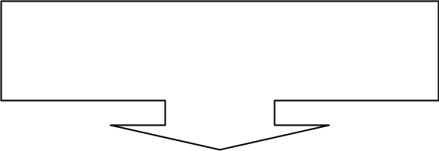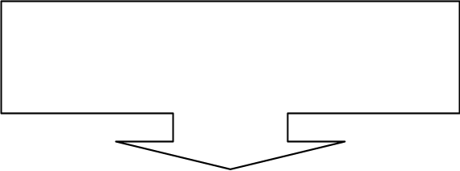

Anche se nel corso delle attività di analisi si renderà necessario usare programmi scritti da altri, il lettore dovrebbe essere in grado di comprendere il funzionamento e le operazioni svolte nelle varie fasi del programma, e interpretare correttamente i risultati.

Alessandro Caporali

Padova, Agosto 2013

Installazione dei Componenti Aggiuntivi di Excel

Per sfruttare le potenzialità di Excel occorre personalizzare l'installazione standard con alcuni Componenti Aggiuntivi. Scegliere Opzioni Excel e Componenti Aggiuntivi:

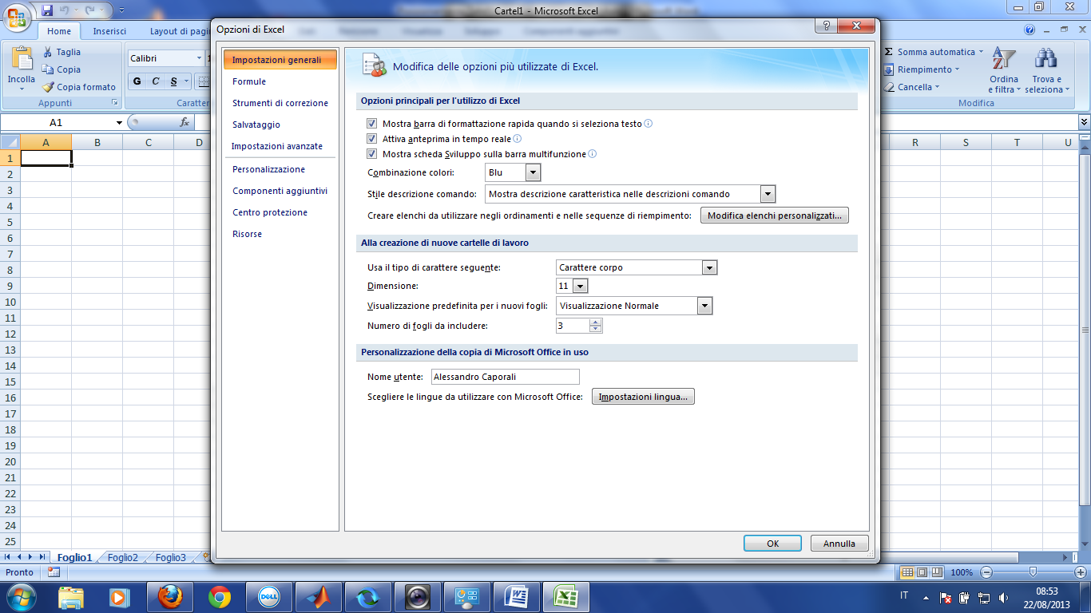

Seguire le istruzioni ed installare i Componenti Aggiuntivi 'Risolutore', 'Strumenti di Analisi' e 'Strumenti di Analisi - VBA':

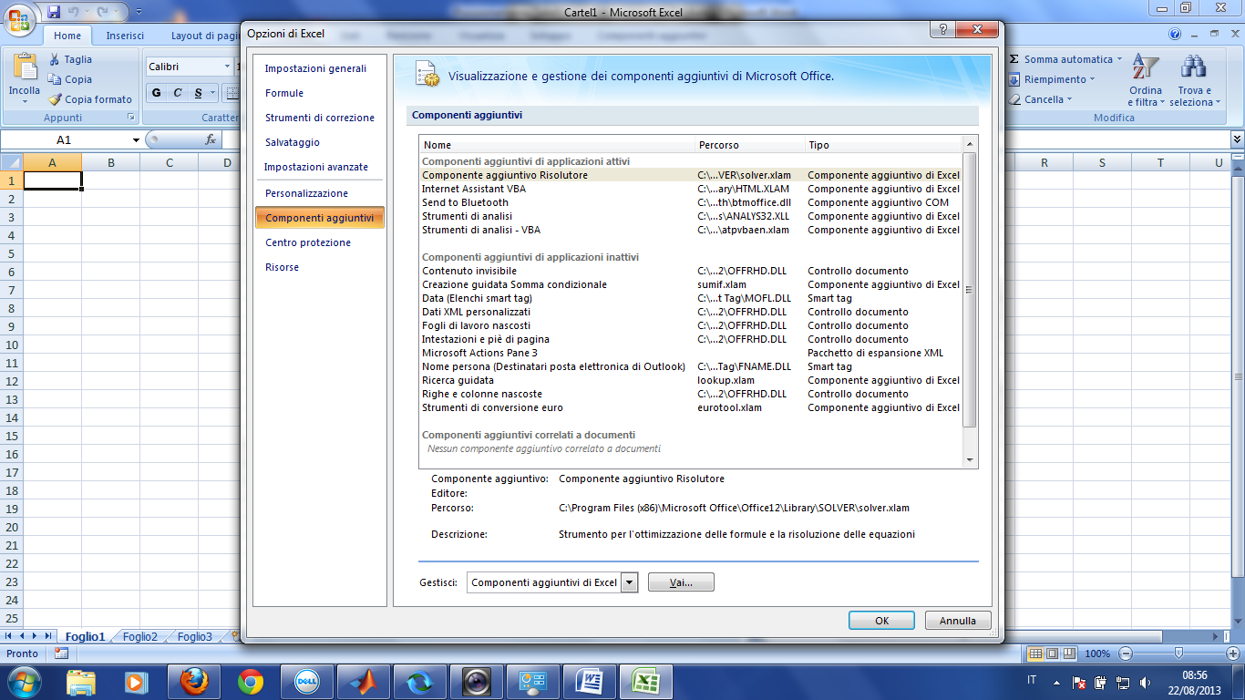

Nella Tab 'Dati' appariranno le funzionalità 'Risolutore' e 'Analisi Dati':
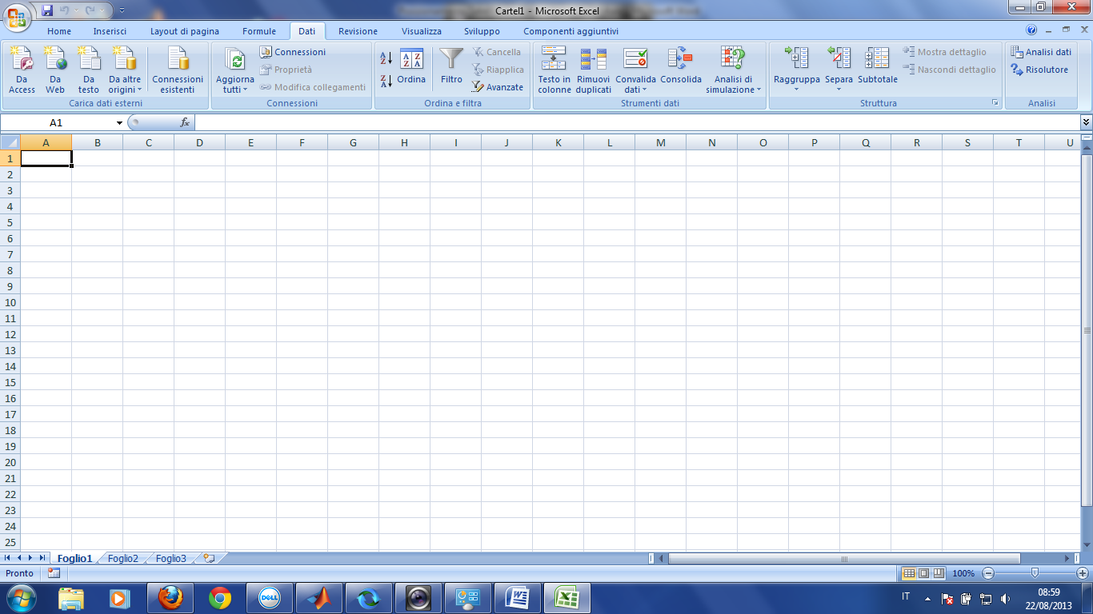

Nella Tab 'Sviluppo' appariranno le funzionalità per scrivere ed editare funzioni o subroutines in Visual Basic.

I Workbooks contengono funzioni create appositamente per il nostro lavoro, e non disponibili in fogli di lavoro standard di Excel. E' necessario autorizzarne l'uso scegliendo 'Attiva Contenuto', all'avvio di ciascun Workbook:

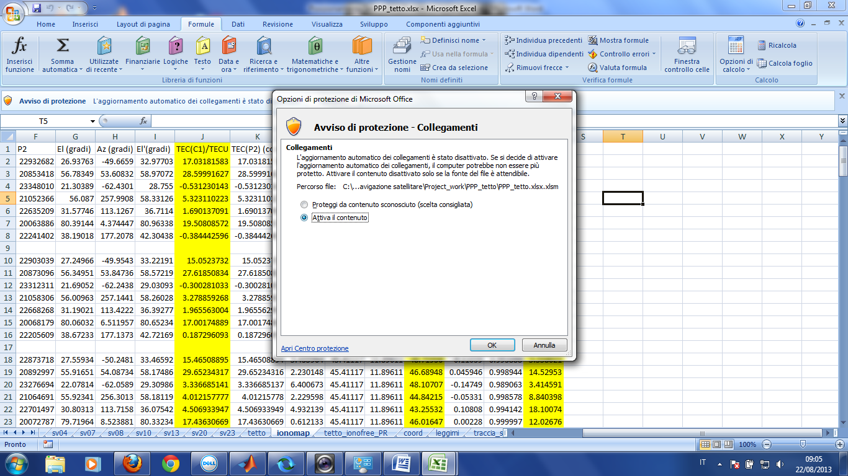

Nella figura seguente, ad esempio, compaiono nella lista delle funzioni disponibili le funzioni LAT e LON non standard Excel, create per convertire le coordinate cartesiane in latitudine e longitudine su un ellissoide di riferimento.

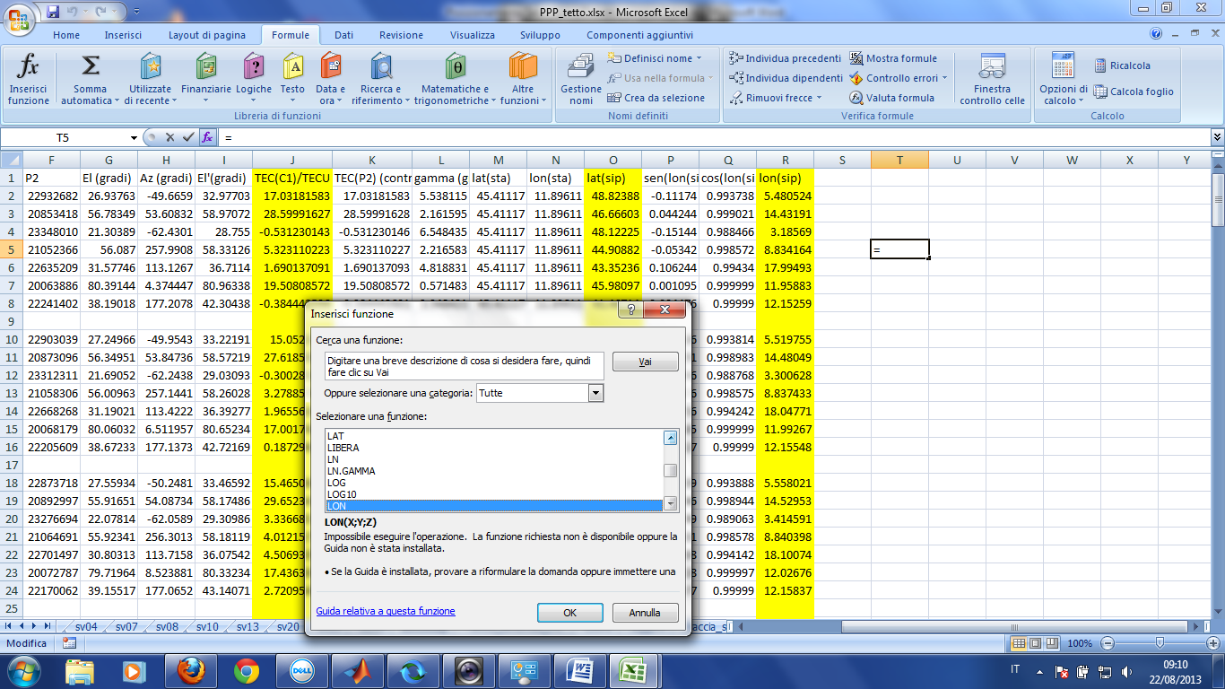

Il relativo codice è visualizzabile cliccando Visual Basic nel Tab Sviluppo, e scegliendo il modulo XYZ2LLH:

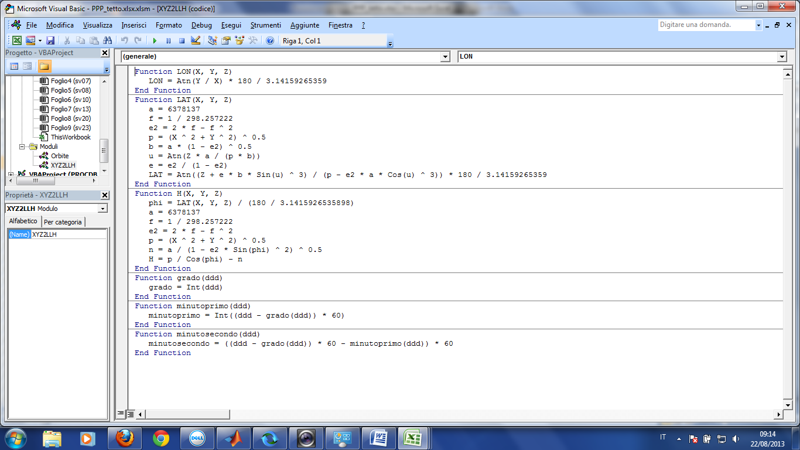

Come scaricare i Workbooks

I workbooks possono essere scaricati collegandosi alla pagina

http://www.geoscienze.unipd.it/personal/caporali-alessandro/didattica

e cercando la documentazione relativa al corso di Navigazione satellitare.

I files Excel sono:

- intersezione inversa.xls
- orbite_precise_e_broadcast.xlsm
- PPP_tetto.xlsm
- MultiGNSS_PPP.xlsm
- Icesat_pos.xlsm
- DeterminazioneOrbitale.xlsm

La tabella seguente riassume per ogni Workbook, le funzionalità di Excel impiegate. I Moduli sono quelli contenenti codice VBA specificamente realizzato per questo lavoro.

Workbook | Moduli VBA | Risolutore | Analisi di Fourier
Intersezione_ Inversa | nessuno | Si | No
Orbite_precise_e_broadcast | orbite | No | Si
PPP_tetto | Orbite, XYZ2LLH | No | No
MultiGNSS_PPP | Orbite, XYZ2LLH,RungeKutta | No | No
Icesat_pos | Orbite, XYZ2LLH,PosVel2Kepler | Si | No
DeterminazioneOrbitale | Orbite, XYZ2LLH,PosVel2Kepler,RungeKutta | Si | No

1. Elementi di Geodesia

1.1 Forma della Terra e concetto di Datum

L’idea che la Terra sia simile a una sfera discende dalle osservazioni elementari (Pitagora, 532 a.C.) e dalla simmetria della forza di gravità, che in prima approssimazione dipende dalla sola distanza dal centro della forza.

La prima misura del raggio terrestre è attribuita a Eratostene (III secolo a.C.): l’angolo al centro α sotteso da due punti posti sulla superficie terrestre (Alessandria d’Egitto e Assuan) lungo lo stesso meridiano è proporzionale alla lunghezza dell’ombra del sole di un’asta verticale a uno dei punti, Alessandria, nell’istante in cui il sole è sulla verticale dell’altro punto, Siene (l’odierna Assuan). La lunghezza l dell’arco corrispondente a tale angolo al centro si ottiene dal tempo di percorrenza a velocità costante di carovane di cammelli tra le due città (Figura 1.1).

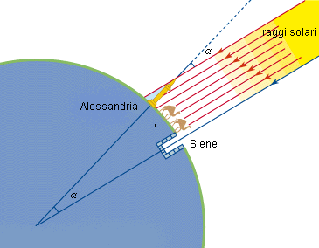

Figura 1.1: la misura del raggio terrestre secondo Eratostene.

L’idea di una forma della terra sferoidale, cioè schiacciata ai poli ed elongata all’equatore, deriva dal lavoro di Isaac Newton nel 17. secolo, e dalla circostanza che la forza centrifuga associata alla rotazione terrestre si somma alla forza gravitazionale. La forza centrifuga dipende dalla distanza dall’asse di rotazione, ed è nulla ai poli e massima all’equatore. Ne segue che la deviazione della figura di equilibrio risultante è positiva all’equatore (raggio equatoriale maggiore del raggio medio) e minima ai poli (raggio polare inferiore al raggio medio) di circa 20 km, pari a circa lo 0.3% del raggio terrestre medio (Figura 1.2).

Forza centrifuga
Forza gravitazionale

Figura 1. 2: la figura sferica (tratteggio) e lo sferoide schiacciato ai poli ed elongato all’equatore (linea nera continua). Sono evidenziate la forza gravitazionale e quella centrifuga.

La forma della terra risultante viene chiamata sferoide. La sezione meridiana è una ellisse. La sezione equatoriale è una circonferenza di raggio dipendente dalla latitudine.

1.2 Il potenziale gravitazionale di uno sferoide

Si consideri il potenziale gravitazionale rilevato a un punto P e generato da un elemento di infinitesimo di massa posto a P’ (Figura 1.3):

Figura 1. 3: l’elemento di massa in P’ a distanza r’ dall’origine crea un campo gravitazionale infinitesimo in P.

L’espressione del potenziale infinitesimo è:

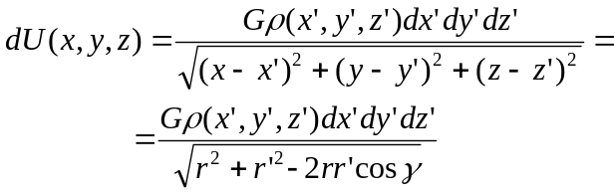 (1.1)

Si assume r’/r << 1: la distanza tra il centro e il punto potenziato è molto maggiore della distanza dal centro dell’elemento di massa che genera la gravità. In tale ipotesi

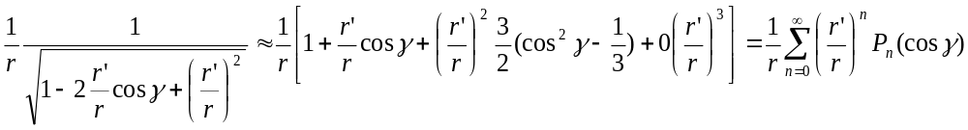 (1.2)

Le funzioni P_{n}(cosγ) sono note come polinomi di Legendre. Abbiamo alcuni casi particolari:

- n=0: P₀(cosγ)=1. Pertanto 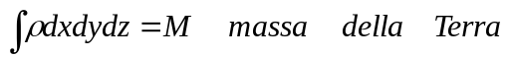
- n=1: P₁(cosγ)=cosγ. Se vincoliamo l’origine del sistema di riferimento al centro di massa, il momento di dipolo gravitazionale è per definizione zero

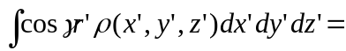 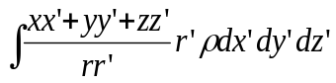=
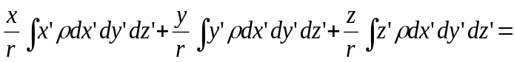0 (1.3)

- n=2: termine di quadrupolo:

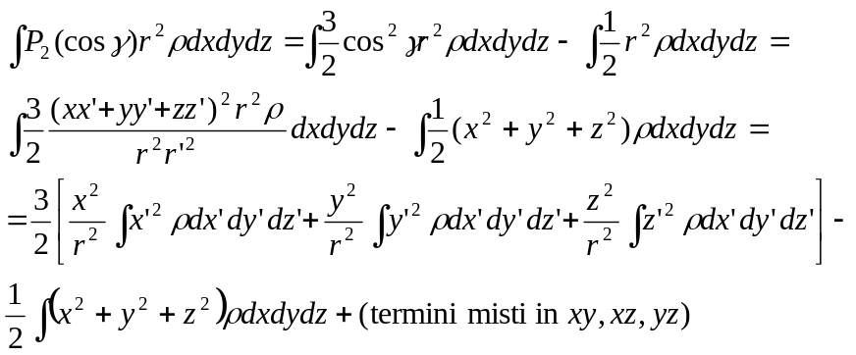 (1.4)

Introduciamo i momenti d’inerzia della Terra rispetto ai suoi assi principali, dei quali l’asse z è nominalmente allineato con l’asse di rotazione, e gli assi x e y giacciono sul piano equatoriale (Figura 1.4):

(1.5)

ove ρ è la densità terrestre e l’integrale è esteso a tutto il volume terrestre. Per una figura schiacciata ai poli, l’asse di massimo momento d’inerzia è C, cioè quello rispetto all’asse z.

Analogamente valgono le relazioni inverse:
(1.6)

Assumendo A=B abbiamo che:

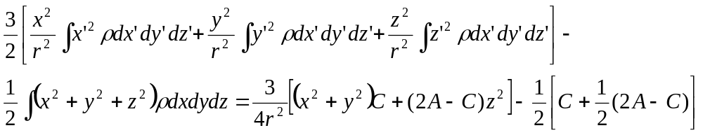 (1.7)

Raggruppando i termini e tenendo conto che z=rsinφ:

(1.8)

Abbiamo così dimostrato che il potenziale di uno sferoide di momenti d’inerzia A=B e C dipende dal raggio e dalla latitudine ma, per la simmetria intorno a z, è indipendente dalla longitudine:

(1.9)

Se la Terra ruota con una velocità angolare ω intorno a z, bisogna aggiungere il potenziale centrifugo:

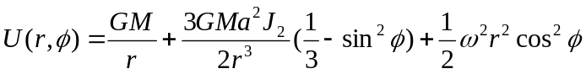 (1.10)

La superficie di equilibrio è per definizione una superficie equipotenziale, cioè il luogo dei punti che essendo allo stesso potenziale non subiscono forze orizzontali che ne determinerebbero lo spostamento. La sezione meridiana della equipotenziale U₀ che meglio approssima la superficie del medio mare è approssimabile con una ellisse di semiassi maggiore e minore a e c rispettivamente.
Figura 1.4: la Terra e il sistema geocentrico e corotante ECEF (Earth Centered, Earth Fixed)
All’equatore e ai poli si ha rispettivamente:

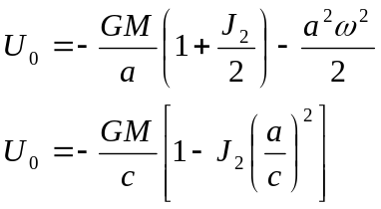 (1.11)

Posto
$f= \frac{a-c}{c}$ (1.12)

possiamo eliminare U₀ per esprimere lo schiacciamento f in funzione dei momenti d’inerzia e della velocità angolare terrestre (si è posto =1 il cubo del rapporto a/c):

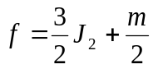 (1.13)

ove m è il rapporto tra potenziale centrifugo ed energia cinetica rotazionale, entrambi calcolati all’equatore:
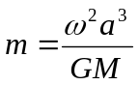 (1.14)

Abbiamo quindi una importante relazione che lega lo schiacciamento della sezione meridiana dello sferoide da un lato, e le cause fisiche che lo determinano (J₂,rotazione) dall’altro.

L’equazione dell’equipotenziale U=U₀=costante ha la forma di un ellisse:

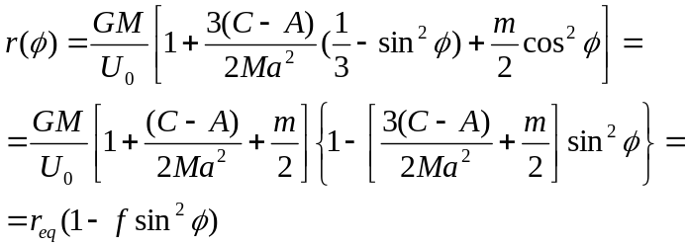 (1.15)

Il datum geodetico specifica la dimensione geometrica dello sferoide: semiasse maggiore a e semiasse minore c dell’ellisse meridiana sono le due grandezze principali. Normalmente al posto del semiasse minore c si usa lo schiacciamento inverso 1/f. Alternativamente si usa l’eccentricità dell’ellisse meridiana:

${e^{2}=1-\frac{c^{2}}{a^{2}}}^{}=2f-f^{2}$ (1.16)

L’equazione della superficie U₀=cost è, in prima approssimazione nello schiacciamento:

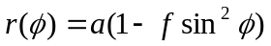 (1.17)

che è infatti l’equazione di un’ellisse. I valori del datum WGS84 usato dal GPS e PZ90, usato dal GLONASS, sono:

Grandezza | Simbolo | Valore WGS-84 (GPS) | Valore PZ90 (GLONASS)
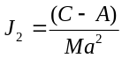Raggio equatoriale | a | 6378137 +/- 2 m | 6378136 m
Seconda armonica |  | -1082.63 * 10⁻⁶ | -1082.63 *10⁻⁶
Velocità angolare | ω_{e} | 7292115*10⁻¹¹ rad/sec | 7292115*10⁻¹¹ rad/sec
Massa gravitazionale Terrestre | GM | 3986005 * 10⁸m³/sec² | 3986004.4 * 10⁸m³/sec²
Tabella 1.1 . Alcune costanti fisiche della Terra. Il sistema WGS84 è usato dal GPS, mentre il sistema PZ90 è usato dal GLONASS. La differenza più importante è nel valore del GM terrestre.

1.3 Trasformazione di Helmert a 7 parametri

Il datum specifica le coordinate del centro dello sferoide rispetto ad un’origine convenzionale (3 parametri), gli angoli di rotazione degli assi dello sferoide rispetto a un sistema convenzionale di assi (3 parametri) e un fattore di scala (1 parametro). Le trasformazioni che collegano geometricamente coordinate di uno stesso punto definite in due datum diversi sono pertanto a 7 parametri, e vengono chiamate Trasformazioni di Helmert (Figura 1.5).
P

Figura 1. 5. Il punto P può essere rappresentato in sistemi di coordinate che, nel caso più generale, sono legati da una trasformazione di similitudine a sette parametri: tre traslazioni, tre rotazioni e un fattore di scala.

La forma generale di tale trasformazione è:

$X^{'}=c+μRX$ (1.18)

Ove c è il vettore che collega le due origini, μ è il fattore di scala e R è il prodotto di tre matrici di rotazione. Il fattore di scala è molto vicino a 1 e gli angoli di rotazione sono prossimi a zero. Inoltre il vettore c è molto prossimo alla differenza tra X’ e X. Pertanto la trasformazione di Helmert al prim’ordine di approssimazione diventa una trasformazione infinitesima:

$μ=1+∆μ;R=\left[\begin{matrix}1 & {∆α}_{3} & {-∆α}_{2} \\ {-∆α}_{3} & 1 & {∆α}_{1} \\ {∆α}_{2} & {-∆α}_{1} & 1\end{matrix}\right]=I+∆R$ (1.19)

$∆p={\left[\begin{matrix}c_{1} & c_{2} & c_{3} \begin{matrix}∆μ & & \end{matrix}\end{matrix}\begin{matrix}{∆α}_{1} & {∆α}_{2} & {∆α}_{3}\end{matrix}\right]}^{T}$ (1.20)

Se si dispone di n punti le cui coordinate sono note nei due sistemi, allora i parametri della trasformazione infinitesima di Helmert possono essere stimati con i minimi quadrati risolvendo il sistema di equazioni ridondate lineari:

$\left[\begin{matrix}{X'}_{1}-X_{1} \\ .. \\ {X'}_{n}-X_{n}\end{matrix}\right]=\left[\begin{matrix}H_{1} \\ .. \\ H_{n}\end{matrix}\right]∆p$ (1.21)

ove ciascun elemento H_{i} è a sua volta una matrice 7 x 3:

$H_{i}=\left[\begin{matrix}1 & 0 & 0 \\ 0 & 1 & 0 \\ 0 & 0 & 1\end{matrix} \begin{matrix}X_{i} \\ Y_{i} \\ Z_{i}\end{matrix} \begin{matrix}0 & {-Z}_{i} & Y_{i} \\ Z_{i} & 0 & {-X}_{i} \\ {-Y}_{i} & X_{i} & 0\end{matrix}\right]$ (1.22)

Si noti che la matrice H, una volta creata la catasta degli elementi di matrice per tutte le osservazioni, quando moltiplicata per la sua trasposta genererà una matrice H^{T}H elementi notevolmente diversi tra di loro, al punto di vista numerico (le coordinate sono dell’ordine del milione di metri). Ne consegue che la inversa (H^{T}H)⁻¹ avrà delle notevoli perdite di precisione numerica. Il rimedio consiste nel riscalare le coordinate per un fattore fisso, oppure definire una coordinata baricentrica e riferire le coordinate dei singoli punti al baricentro.

Per insiemi di punti che coprono un’area limitata sulla superficie terrestre, è conveniente determinare le sole tre traslazioni oppure usare una trasformazione locale del sistema di riferimento (cf. paragrafo successivo). La trasformazione con 7 parametri viene di norma eseguita solo se gli n punti sono uniformemente distribuiti su tutta la superficie terrestre.

Il datum attualmente adottato per convenzione internazionale è il GRS80 (Geodetic Reference System 1980). Esso differisce leggermente dal WGS84. Altri datums di vecchia concezione sono l’Ellissoide Internazionale e l’European Datum 1950 (ED50). L’Appendice 1 illustra i datum nazionali e il loro scostamento in origine rispetto al GRS80. Tali scostamenti non hanno potuto essere stimati se non con l’avvento dei satelliti artificiali, che hanno permesso la materializzazione del centro di massa terrestre. Si noti che tali spostamenti in origine possono essere di alcune centinaia di metri. Analogamente il semiasse maggiore e lo schiacciamento terrestre possono deviare notevolmente da datum a datum. Questa è una conseguenza del fatto che le osservazioni fatte per determinare tali parametri sono di carattere locale, e pertanto l’incertezza associata nella estrapolazione da locale a globale è notevole.

1.4 Trasformazione locale del sistema di riferimento

Una situazione frequente, specie nelle applicazioni ad alta precisione (ad es. catastali) è quella in cui la traiettoria misurata con tecniche satellitari, una volta riportata su una mappa ad es. fotografica, si discosta sistematicamente dall’immagine (Figura 1.6).

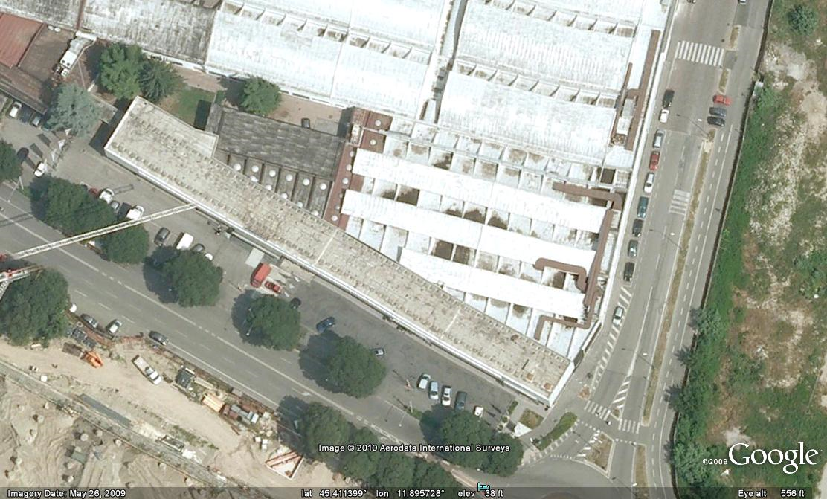
Figura 1. 6: esempio di un rilievo (poligonale in nero) che non si sovrappone alla immagine, in quanto il rilievo e l’immagine adottano sistemi di riferimento diversi. Il riallineamento e la perfetta sovrapposizione in generale si ottengono calcolando un opportuno angolo di rotazione e due traslazioni, lungo Est e Nord.
La figura mostra chiaramente che le coordinate dei punti del rilievo (in nero) differiscono dalle coordinate dei corrispondenti punti sulla mappa Google per una trasformazione che in generale dipende da tre parametri: due traslazioni (direzioni nord ed est) e una rotazione intorno alla normale al piano che localmente approssima la superficie topografica.
Indicando con x,x’ le coordinate di uno stesso punto nei due sistemi di riferimento abbiamo la relazione di trasformazione infinitesima:

$x^{'}=c+Rx, ove c=\left[\begin{matrix}∆E \\ ∆N\end{matrix}\right];R=\left[\begin{matrix}1 & -α \\ α & 1\end{matrix}\right]$ (1.23)

Questa trasformazione bidimensionale va vista come un caso particolare di quella tridimensionale esaminata nel precedente paragrafo. I tre parametri possono essere stimati se per alcuni punti sono note le coordinate Est, Nord in entrambi i sistemi di riferimento. Per tali punti abbiamo pertanto che, nel caso di una trasformazione infinitesima:

$x^{'}-x=Ap, ove A=\left[\begin{matrix}1 & 0 \\ 0 & 1\end{matrix} \begin{matrix}-y \\ x\end{matrix}\right];p={\left[\begin{matrix}∆E & ∆N & α\end{matrix}\right]}^{T}$ (1.24)

I tre parametri incogniti vengono pertanto determinati con i minimi quadrati.

Un esempio importante di questa trasformazione tra diversi sistemi di riferimento lo si ha nella cartografia del Veneto, quando il sistema di riferimento IGM95, nel quale i punti topografici di riferimento avevano delle coordinate convenzionali, è stato sostituito dal sistema di riferimento Rete Dinamica Nazionale (RDN), nel quale gli stessi punti di riferimento avevano coordinate leggermente diverse, per svariati motivi (movimenti locali, tecniche di misura ed elaborazione più precise). La differenza tra i due sistemi di riferimento è mostrata in figura, ed è modellabile con un vettore a tre dimensioni nel sistema locale Est, Nord, Up (Figura 1.7):

Figura 1.7: differenza in Nord, Est, Up delle coordinate degli stessi punti definiti nei due sistemi RDN e IGM95.

1.5 Raggi di curvatura dello sferoide e coordinate geodetiche

Superfici di livello sono le superfici lungo le quali la bolla si mantiene in posizione centrale. Lungo una superficie di livello l’acqua non si muove perché ogni punto di una superficie di livello è allo stesso potenziale e il movimento dell’acqua è determinato da differenze di potenziale.

Superfici di livello sono dunque un’espressione del potenziale terrestre, che tipicamente consiste di una parte gravitazionale e una parte centrifuga. Le superfici di livello di un corpo omogeneo a geometria sferoidale sono anch’esse a geometria sferoidale. Pertanto le curve di livello dello sferoide terrestre sono degli sferoidi concentrici.

Le curve di livello sono definite in pratica dalla direzione della accelerazione di gravità, la cosiddetta direzione del filo a piombo. In una terra sferica la direzione del filo a piombo passa per l’origine. In una terra a sezione ellittica la direzione del filo a piombo interseca l’asse polare e passa per l’origine solo ai poli e all’equatore (Figura 1.8).
φ

La conseguenza pratica dell’essere la direzione del filo a piombo variabile con la posizione lungo il meridiano è che l’equivalente metrico della lunghezza di un arco di meridiano corrispondente a uno stesso incremento di latitudine (ad es. 1 grado) varia lungo l’arco. Geometricamente questo si esprime con un raggio di curvatura dipendente dalla latitudine φ.
Figura 1.8: la normale all’ellissoide in generale non intercetta il centro del sistema di riferimento. La latitudine geodetica, o latitudine, φ è definita come l’angolo della normale all’ellissoide rispetto al piano equatoriale.

$dB=ρ(φ)dφ$ (1.25)

Analogamente lungo un parallelo, l’equivalente metrico di un incremento in longitudine dλ lungo un parallelo di latitudine φ si esprime come segue:

$dL=N\left(φ\right)cosφdλ$ (1.26)

I raggi ρ e N sono i due raggi principali di curvatura, rispettivamente del meridiano e del primo verticale, e svolgono un ruolo fondamentale in cartografia.
-dx
dz
dB
φ
φ
φ + d φ
Figura 1.9: relazione tra spostamento lungo il meridiano e corrispondente incremento in latitudine geodetica.
Le relazioni tra le coordinate cartesiane x,z di un punto sull’arco meridiano, e la sua latitudine φ si ottengono partendo dalla equazione dell’ellisse di semiassi a e b (Figura 1.9).

Si tenga conto che:

$\frac{x^{2}}{a^{2}}+\frac{z^{2}}{b^{2}}=1⇒\frac{dx}{dz}=-\frac{z}{x}\frac{a^{2}}{b^{2}}$ (1.27)

e che:

$\frac{dx}{dz}=-tanφ$ (1.28)

Da cui si ricava:

$\frac{z}{x}\frac{a}{b}=\frac{b}{a}tanφ$ (1.29)

L’equazione dell’ellisse diventa pertanto:

$\frac{x^{2}}{a^{2}}\left(1+\frac{b^{2}}{a^{2}}\tan^{2}φ\right)=1⇒\frac{x^{2}}{a^{2}\cos^{2}φ}\left(1-e^{2}\sin^{2}φ\right)=1⇒x=\frac{acosφ}{\sqrt{1-e^{2}\sin^{2}φ}}$ (1.30)

Analogamente:

$z=x\frac{b^{2}}{a^{2}}tanφ⇒z=\frac{a\left(1-e^{2}\right)sinφ}{\sqrt{1-e^{2}\sin^{2}φ}}$ (1.31)

Introducendo la longitudine λ, abbiamo che la relazione tra latitudine e longitudine, e coordinate cartesiane x, y, z di un punto sull’ellissoide è:

$x=\frac{acosφcosλ}{\sqrt{1-e^{2}\sin^{2}φ}}$ (1.32)

$y=\frac{acosφsinλ}{\sqrt{1-e^{2}\sin^{2}φ}}$ (1.33)

$z=\frac{a\left(1-e^{2}\right)sinφ}{\sqrt{1-e^{2}\sin^{2}φ}}$ (1.34)

Ricaviamo così che la lunghezza di un arco di parallelo infinitesimo, in metri è:

$dL=\sqrt{dx^{2}+dy^{2}}=\frac{acosφ}{\sqrt{1-e^{2}\sin^{2}φ}}dφ$ (1.35)

Da cui si evince che

$N\left(φ\right)=\frac{a}{\sqrt{1-e^{2}\sin^{2}φ}}$ (1.36)

è il raggio di curvatura del primo verticale (gran normale).

Analogamente

$ϱ\left(φ\right)=\frac{a\left(1-e^{2}\right)}{{\left(1-e^{2}\sin^{2}φ\right)}^{\frac{3}{2}}}$ (1.37)

Infatti:

$dx^{2}+ dz^{2}=ρ^{2}dφ^{2}$ (1.38)
$\frac{dx}{dz}=-tanφ$ (1.39)

Segue che:

$ρ^{2}dφ^{2}=dx^{2}\left[1+{\left(\frac{dz}{dx}\right)}^{2}\right]=dx^{2}\frac{1}{\sin^{2}φ}$ (1.40)

Differenziando x (cf. le espressioni sopra per x y z in funzione di latitudine e longitudine) si ottiene:

$dx=-\frac{a\left(1-e^{2}\right)sinφ}{{\left(1-e^{2}\sin^{2}φ\right)}^{\frac{3}{2}}}dφ$ (1.41)

Da cui si ricava che ρ è il raggio di curvatura del meridiano. Si noti il segno meno dovuto al fatto che un aumento di latitudine genera una diminuzione di x.

Prima dell’avvento dei satelliti artificiali, il semiasse maggiore e lo schiacciamento dello sferoide venivano determinati misurando la lunghezza in metri di archi di angoli uguali (1 minuto d’arco) a diverse latitudini. Così ad esempio, per a=6378135 m. e f=1/298.26 si ha:
Latitudine (N o S) | Δφ = 0° 1’ | Δλ = 0° 1’
0 | 1843 | 1855
30 | 1848 | 1608
45 | 1852 | 1314
60 | 1857 | 930
90 | 1862 | 0
Tabella1. 2. Equivalente metrico di un minuto d’arco in latitudine e longitudine.
Le coordinate di un punto di altezza h, nel senso di distanza dalla superficie dello sferoide misurata lungo la normale allo sferoide in quel punto, sono infine (Figura 1.10):

$x=\left(N+h\right)cosφcosλ$ (1.42)
$y=\left(N+h\right)cosφsinλ$ (1.43)
$z=\left[N(1-e^{2})+h\right]sinφ$ (1.44)

h
Figura 1.10: la quota rispetto allo sferoide di riferimento viene misurata lungo la normale all’ellissoide.

La trasformazione inversa consente di calcolare φ, λ e h a partire da x, y, z. Non esiste una forma chiusa esatta per tale trasformazione, e bisogna procedere o in modo approssimato o con una procedura iterativa. Per molte applicazioni che richiedono precisioni dell’ordine del cm la procedura approssimata seguente è sufficiente:

$$λ=\operatorname{atan}\left(\frac{y}{x}\right)$$
$$e^{2}=2f-f^{2}$$
$$p=\sqrt{x^{2}+y^{2}}$$
$$b=a\sqrt{1-e^{2}}$$
$u=atan\left(\frac{Za}{pb}\right)$ (1.45)
$$E=\frac{e^{2}}{1-e^{2}}$$
$$φ=atan\left[\left(z+Eb\sin^{3}u\right)/(p-e^{2}a\cos^{3}u\right]$$
$$N=\frac{a}{\sqrt{1-{e^{2}sin}^{2}φ}}$$
$$h=\frac{p}{cosφ}-N$$

Nei Workbook, le funzioni LAT(X,Y,Z), LON(X,Y,Z), H(X,Y,Z) contenute nel modulo XYZ2LLH implementano il codice qui sopra riportato, relativamente ai parametri WGS84 di (a,1/f).

Function LON(X, y, Z)
Pi = 3.14159265359
vk = Atn(y / X)
If X < 0 Then
vk = Pi + Atn(y / X)
End If
LON = vk * 180 / Pi
End Function
Function LAT(X, y, Z)
a = 6378137
f = 1 / 298.257222
e2 = 2 * f - f ^ 2
p = (X ^ 2 + y ^ 2) ^ 0.5
b = a * (1 - e2) ^ 0.5
u = Atn(Z * a / (p * b))
e = e2 / (1 - e2)
LAT = Atn((Z + e * b * Sin(u) ^ 3) / (p - e2 * a * Cos(u) ^ 3)) * 180 / 3.14159265359
End Function
Function H(X, y, Z)
phi = LAT(X, y, Z) / (180 / 3.1415926535898)
a = 6378137
f = 1 / 298.257222
e2 = 2 * f - f ^ 2
p = (X ^ 2 + y ^ 2) ^ 0.5
n = a / (1 - e2 * Sin(phi) ^ 2) ^ 0.5
H = p / Cos(phi) - n
End Function
Tabella 1.3: schema di calcolo delle coordinate sullo sferoide a partire da coordinate cartesiane

1.6 La gravità normale

La gravità dello sferoide è definita dal gradiente del potenziale normale:
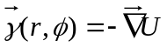 (1.46)

La sua espressione convenzionale secondo lo standard IGSN71 è:

γ=9.78031846(1+0.005278895sin²φ+0.000023462 sin⁴φ) (1.47)

ove φ è la latitudine del punto sull’ellissoide

La gravità normale è solo una prima approssimazione alla gravità effettiva della Terra: nello sferoide si assume una distribuzione omogenea delle masse, e si esclude la topografia sopra la superficie dello sferoide. Nella Terra reale le masse sono distribuite in modo disomogeneo e inoltre esiste la topografia e gli oceani. La gravità reale differisce pertanto da quella dello sferoide (detta gravità normale, Figura 1.11), e così le superfici di livello, o equipotenziali, reali differiscono dalle equipotenziali dello sferoide. La superficie di equilibrio degli oceani (Terra fluida) è chiamata geoide, e la sua forma è nota solo in modo approssimato. Per un geoide concentrico con l’ellissoide, e con gli stessi assi, le discrepanze sferoide – geoide non superano i 100 metri. Le missioni spaziali dedicate alla determinazione del geoide e più propriamente alla determinazione delle masse fluide, solide e gassose, e dei loro spostamenti, sono la americana GRACE e la europea GOCE.
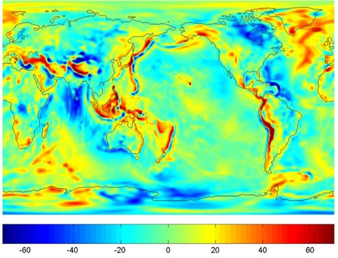
Figura 1. 11: deviazioni (in mGal: 1 mGal =10⁻⁵m/sec²) della intensità della accelerazione di gravità rispetto alla gravità normale, o di riferimento, di uno sferoide omogeneo. In generale le zone a maggiore attività deformativa (catene montuose, archi insulari) evidenziano una maggiore anomalia positiva, mentre le piattaforme continentali (es. Africa, Eurasia) hanno una gravità più simile a quella dello sferoide di riferimento.
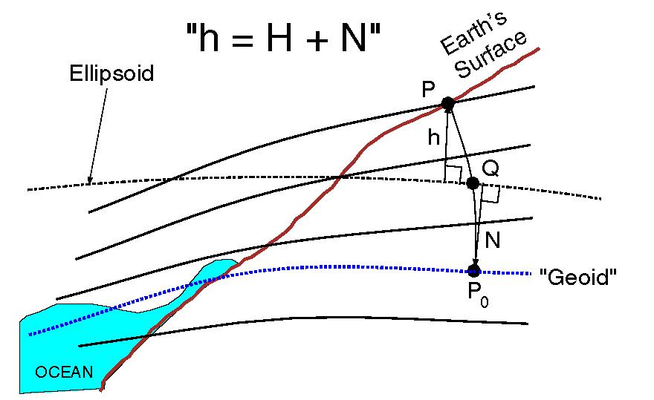
Oceano
Geoide
Superficie della Terra
Ellissoide

Figura 1. 12: diversi tipi di quota: rispetto alla superficie dell’ellissoide e rispetto alla superficie del geoide. Le normali alle due superfici in generale sono diverse e formano un angolo chiamato ‘deviazione della verticale’.

1.7 Livellazione e numeri geopotenziali

Generalmente si indica con h la distanza di un punto dallo sferoide, misurata lungo la normale allo sferoide, e H la distanza dello stesso punto dal geoide, misurata lungo la normale al geoide. Le due normali formano un angolo relativo, chiamato deviazione della verticale: esso rappresenta l’inclinazione relativa del geoide rispetto all’ellissoide al dato punto. La separazione tra sferoide e geoide si indica con N e non fa confusa con la gran normale allo sferoide (Figura 1.12).

Normalmente viene misurato il dislivello H_{AB} tra due punti sulla superficie topografica mediante la livellazione (Figura 1.13).

H_{A}
H_{B}
Geoide
Terreno
Figura 1. 13: nella misura del dislivello tra due punti A e B le mire e lo strumento sono in bolla e pertanto allineati secondo la normale al geoide.

Di norma la distanza tra A e B non supera i 50 metri, e la curvatura del geoide è trascurabile. Quando gli estremi della livellazione sono a distanze di decine o centinaia di km., vengono misurati i dislivelli delle tratte nelle quali la distanza complessiva viene risolta.

Notiamo che il dislivello tra i due estremi non è la semplice sommatoria dei dislivelli. Lo sarebbe se la gravità fosse costante. Ma la curvatura della terra e le anomalie della distribuzione di massa causano delle discrepanze del geoide rispetto all’andamento planare. Ne consegue che le superfici equipotenziali intercettate durante la livellazione non sono parallele le une con le altre. Nel caso di livellazione in zone di montagna, le curve di livello che vengono intercettate si riferiscono a potenziali di valore diverso da quelli a bassa quota.

Poiché inoltre la gravità varia da punto a punto, la sommatoria dei dislivelli ha un valore che dipende dal cammino percorso, il che contraddice l’aspettativa che la differenza di quota tra due punti è indipendente dal cammino percorso nella livellazione.

La livellazione è importante per la direzione di scorrimento dell’acqua: l’acqua si sposta da una superficie equipotenziale a un’altra superficie equipotenziale. Il potenziale può essere approssimato come il prodotto della accelerazione di gravità e la distanza D dal centro di massa della Terra: W=gD. Con sufficiente approssimazione possiamo concludere che il lavoro svolto dalla forza di gravità (inclusa la accelerazione centrifuga) per portare 1 kg di acqua da A a B è:

${C_{A}=W}_{B}-W_{A}=-\sum_{i=1}^{n}{g_{i}}Δh_{i}$ (1.48)

Poiché le forze in gioco sono conservative, il lavoro è indipendente dal percorso congiungente i due punti, come ci si aspetta intuitivamente.
Figura 1. 14: i due punti A e C sono alla stessa quota se appartengono alla stessa superficie equipotenziale. La somma dei dislivelli intermedi tra A e C è zero solo se si tiene conto della variazione della gravità lungo il percorso.
Se ad es. B corrisponde al geoide, o medio mare, che ha un valore del potenziale fissato convenzionalmente, la sommatoria viene chiamata numero geopotenziale C_{A} (Figura 1.14).

In generale si definisce la quota ortometrica di un punto come il numero geopotenziale diviso la gravità media tra la superficie terrestre e il geoide, in corrispondenza al punto di interesse.

$H_{A}=\frac{C_{A}}{<g>}$ (1.49)

L’errore che si compie nel trascurare l’effetto della variazione della gravità nelle misure di livellazione può arrivare a qualche cm in zone moderatamente montagnose e con tratte di 100-150 km.

Di conseguenza è buona norma effettuare misure di gravità ogni 5-10 km max durante battute di livellazione.

In alternativa alla quota ortometrica si definisce la quota normale:

${H_{A}}_{}^{N}=\frac{C_{A}}{<γ>}$ (1.50)

Per calcolare la gravità media, sia essa normale <γ> o effettiva <g>, bisogna tener conto di due correzioni:

- La correzione di aria libera o di Fayes: rappresenta la circostanza che la gravità varia con la quota. In prima approssimazione abbiamo:

$\frac{∂g}{∂r}≈\frac{∂γ}{∂r}=\frac{2γ}{r}=0.3081mGal/m$ (1.51)

ove 1 mGal =10⁻⁵m/sec²

- La correzione di Bouguer (piastra): rende conto del campo di gravità prodotto dalle masse interposte tra il punto di osservazione e la superficie di riferimento. Se tali masse sono approssimabili con una lamina piana di spessore h e densità costante ρ=2670 kg m⁻³, allora la gravità corrispondente è:

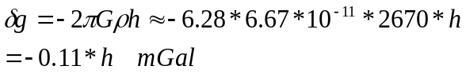 (1.52)

Notiamo che le due correzioni hanno sempre segno opposto.

Per calcolare la gravità media <g> si conviene di applicare alla misura di gravità in superficie la correzione di aria libera relativamente a metà della quota, e la correzione di Bouguer per la quota intera. Pertanto <g>=g(h)+0.4*h mGal, ove g è la gravità misurata sul punto di osservazione. Analogamente per la gravità normale media: <γ>=γ-0.4*h mGal ove γ è la gravità normale nel punto sulla superficie dello sferoide corrispondente alla latitudine del punto di osservazione. In pratica, la gravità vera viene prolungata verso il basso, e la gravità normale viene prolungata verso l’alto. In entrambi i casi le formule di continuazione dipendono dall’ipotesi sul valore della densità delle rocce interposte.

1.8 Scale dei tempi

Distinguiamo quattro scale dei tempi
- ET tempo effemeride (ephemeris time)
- A1 tempo atomico
- UT1è il tempo solare di Greenwich,
- UTC è l’approssimazione di UT1 con la scala atomica A1

ET è la variabile indipendente ‘t’ che compare nelle equazioni del moto. ET è definito dal moto dei pianeti. A1 è una scala definita sulla base di standard atomici di frequenza (Oscillatori al Cesio). A1 e ET sono sincroni, a meno di un offset costante fissato per convenzione internazionale e effetti relativistici di ordine superiore. UT1 era la scala dei tempi fondamentale prima dell’avvento degli oscillatori atomici. UT1 è definito dall’angolo di fase del meridiano di Greenwich rispetto al Sole. Le irregolarità della rotazione terrestre, periodiche e secolari, causano una deriva sistematica della scala UT1 da A1, oggi considerata la più stabile. La scala UTC è sincrona con A1, ma ha delle discontinuità intenzionali di 1 secondo ogni 6-12 mesi, per convenzione internazionale, al fine di mantenere la differenza tra UT1 e UTC entro 1 secondo (Figura 1.15).
La differenza UT1-UTC è la variazione in lunghezza del giorno DLOD, da considerarsi nel calcolo dell’angolo orario di Greenwich all’epoca di osservazione, che generalmente è definita sulla scala UTC.
1 sec
Figura 1. 15: La differenza tra la scala atomica A1 e il tempo siderale UT1 aumenta nel tempo principalmente per il progressivo rallentamento della rotazione terrestre. Pertanto viene introdotto ogni 6 o 12 mesi un leap second.
La pendenza positiva sta ad indicare che, ad es., dopo 24 ore sulla scala A1, il meridiano di riferimento ha completato un angolo leggermente inferiore a 360 gradi, indice che la Terra sta progressivamente rallentando, cioè perdendo energia cinetica rotazionale.

2. Cartografia

La rappresentazione di parte della superficie terrestre sulla carta o sullo schermo del computer avviene per mezzo di una proiezione. Trattasi di una operazione matematica che fa corrispondere coordinate sullo sferoide (latitudine e longitudine, espresse come angoli) in coordinate sul piano, espresse in metri. L’espressione generale di una rappresentazione cartografica a partire da coordinate geodetiche su un dato sferoide è (Figura 2.1):

$Nord=f\left(φ,λ\right);Est= =g\left(φ,λ\right)$ (2.1)

La proiezione comporta necessariamente delle deformazioni. Le deformazioni si suddividono in tre categorie:

- Area: il rapporto tra l’area misurata sullo sferoide e l’area misurata sul piano di proiezione è uguale a uno. Si tratta di proiezioni ad area uguale. Esempi sono la proiezione di Cassini Soldner, o la proiezione di Albers.

- Distanza: il rapporto tra la distanza misurata sullo sferoide e quella misurata sul piano di proiezione è uno: Si tratta di proiezioni a distanza uguale.

- Forme: le forme degli oggetti si conservano. Si tratta di una proiezione conforme. Esempi sono la proiezione di Gauss Boaga e la proiezione UTM
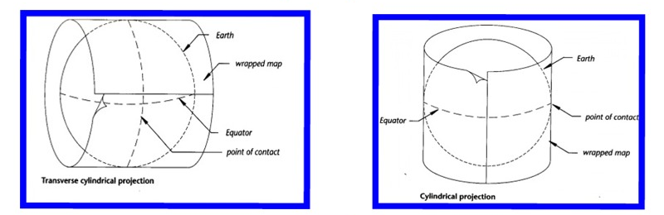
Proiezione cilindrica
Cilindro
Meridiano tangente
Terra
Equatore
Proiezione cilindrica traversa
Cilindro
Terra
Meridiano tangente
Equatore
Figura 2. 1: diversi tipi di rappresentazione cartografica di una superficie curva mediante proiezione di parte di essa su una superficie sviluppabile in un piano, quindi conica o cilindrica.

La proiezione UTM è lo standard INSPIRE per cartografie a scale maggiori di 1:500.000.

La proiezione UTM approssima strisce meridiane dello sferoide (si assume il datum WGS84) con le corrispondenti strisce di un cilindro nel quale lo sferoide viene inserito. L’asse del cilindro giace sul piano equatoriale (Figura 2.2).
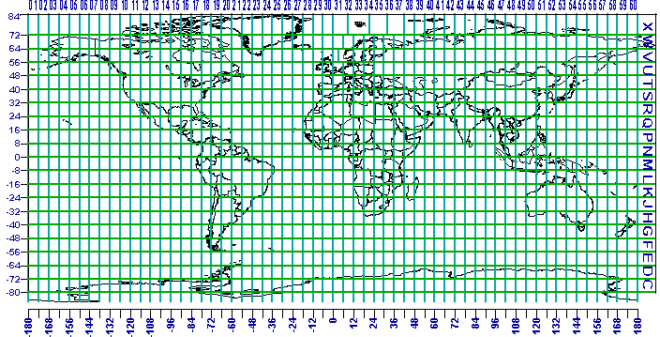
Figura 2. 2: schema della proiezione UTM con la tassellatura lungo i meridiani e paralleli. La proiezione non è definita in prossimità dei poli. I numeri di zona sono indicati in alto. Le lettere di designazione di zona (suddivisione secondaria) sono lungo le ordinate di destra. Latitudine e longitudine sono indicate sulle ordinate di sinistra e ascisse in basso, rispettivamente.
Il meridiano di tangenza è per convenzione a 0, 3, 9, 15 .. gradi di longitudine, e la larghezza della fascia di tangenza è di +/- 3 gradi rispetto al meridiano centrale. Ogni fascia ha un numero identificativo. Per l’Italia le zone rilevanti sono la 32 (meridiano centrale a 9 gradi), la 33 (15 gradi) e la 34 (21 gradi). Esiste anche una suddivisione secondaria contrassegnata con una lettera, all’interno di ogni zona, con fasce di 17 gradi in latitudine (Figura 2.3).

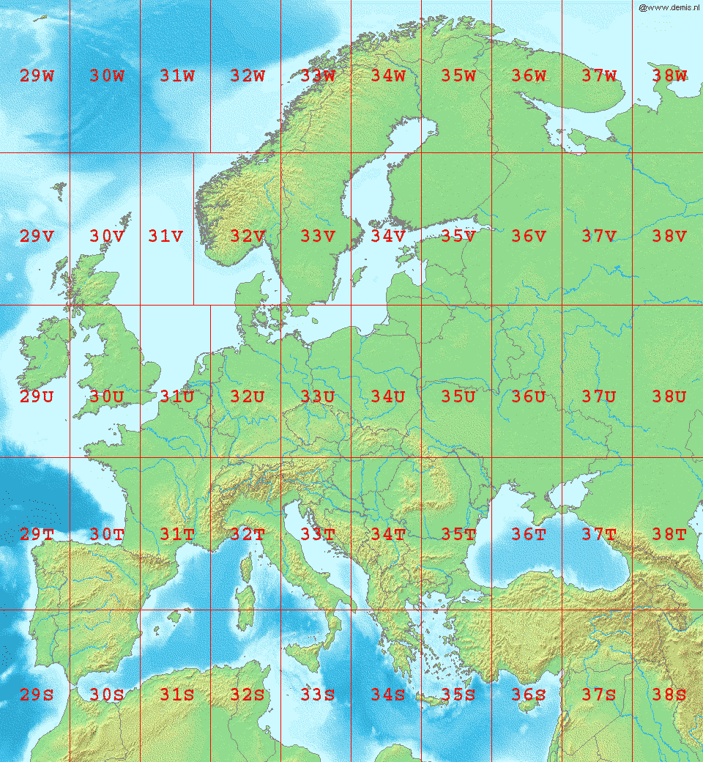
Figura 2. 3: dettaglio della terminologia UTM per l’ area Europea.

Le coordinate piane nella proiezione UTM definiscono un grigliato. La Est è tangente al parallelo locale. La Nord è tangente al meridiano locale solo in corrispondenza al meridiano di tangenza. Ai lati la Nord non segue il profilo dei meridiani convergente verso nord, e si mantiene parallela al meridiano centrale, formando pertanto con i meridiani un angolo detto ‘convergenza del meridiano’.

La nord è di norma contata a partire dall’equatore. La est a partire dal meridiano centrale con una falsa origine pari a 500 km.

Il sistema di Gauss Boaga, impiegato nella Carta Tecnica Regionale, è concettualmente simile a UTM, con alcune differenze.

La falsa origine del fuso Ovest (corrispondente alla zona 32 UTM, meridiano centrale di longitudine 9 gradi Est) è 1500 km, mentre per il fuso Est è di 2520 km (zona 33 UTM e porzione della zona 34). I meridiani centrali della zona 33 e 34 sono 15 e 21 gradi est, rispettivamente.

I due fusi si sovrappongono di 30 minuti.

2.1 Le equazioni della rappresentazione conforme (UTM o di Gauss)

La rappresentazione conforme ha la proprietà che ad ogni punto sullo sferoide, date due geodetiche che si dipartono da quel punto e le cui tangenti formano un angolo a, corrisponde sul piano di proiezione un punto e le proiezioni delle due geodetiche in quel punto hanno lo stesso angolo relativo. Le condizioni al contorno sono che l’equatore si trasformi in una retta e che il modulo di deformazione lineare sul meridiano centrale sia nullo (Figura 2.4).
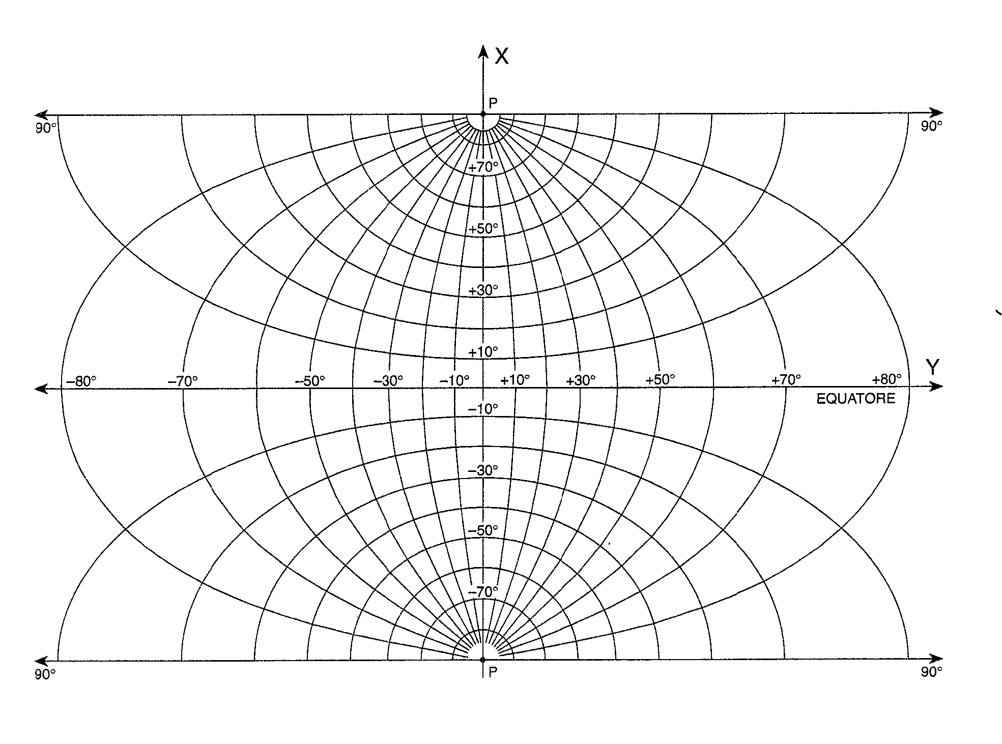
Figura 2. 4: andamento delle linee di eguale latitudine e longitudine nell sistema di coordinate xy della rappresentazione conforme.
Le formule della rappresentazione UTM o di Gauss sono le seguenti:

$x=B_{φ}+\frac{Nsinφcosφ}{2}λ^{2}+\frac{Nsinφcos^{2}φ}{24}\left(5-tan^{2}φ+9{e'}^{2}cos^{2}φ+4tan^{4}φ\right)λ^{4}+…$ (2.2)

$y=Ncosφλ+\frac{Ncos^{2}φ}{6}\left(1- tan^{2}φ+{e^{'}}^{2}cos^{2}φ\right)λ^{3}+…$ (2.3)

Ove λ è la longitudine rispetto al meridiano centrale e:

$N=\frac{a}{\sqrt{1-e^{2}sin^{2}φ}};B_{φ}=a\left(1-e^{2}\right)\int_{0}^{φ}{\frac{dφ}{{\left(1-e^{2}sin^{2}φ\right)}^{\frac{3}{2}}}}=\int_{0}^{φ}{ρdφ}$ (2.4)

$e^{2}=1-{\left(\frac{b}{a}\right)}^{2}; {e'}^{2}=\frac{e^{2}}{1-e^{2}}$ (2.5)

Il modulo di deformazione in un punto è (assumendo un modulo di deformazione lineare di 0.9996 sul meridiano centrale):

$m=0.9996\left(1+\frac{y^{2}}{2ρN∙{0.9996}^{2}}+…\right)$ (2.6)

Da questo si ottiene il modulo di deformazione lineare per elementi finiti che consente di mettere in relazione la distanza lungo lo sferoide con la distanza misurata sulla carta, tra due punti A e B, essendo M il punto mediano:

$\overline{m}=\frac{6}{\left(\frac{1}{m_{A}}+\frac{4}{m_{M}}+\frac{1}{m_{B}}\right)}$ (2.7)

Vale la relazione:

$distanza sul piano di proiezione = distanza sullo sferoide ∙ \overline{m}$ (2.8)

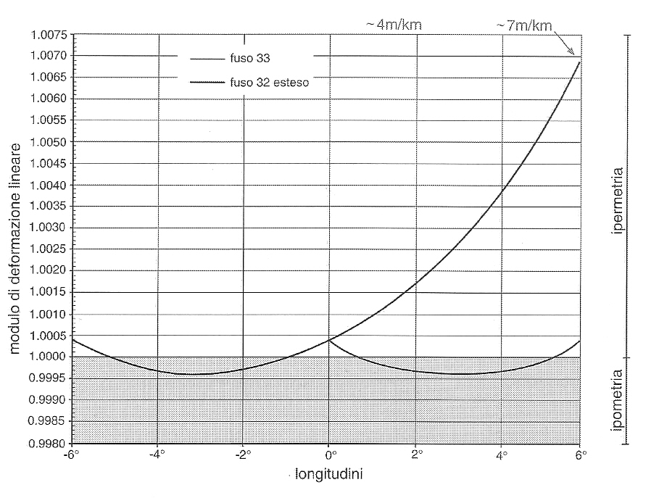
Figura 2. 5: variazione del modulo di deformazione lineare all’interno di due zone contigue UTM. Viene inoltre mostrato come diverge il modulo di deformazione lineare quando viene esteso a una zona contigua.

La Figura (2.5) mostra l’andamento del modulo di deformazione lineare: all’interno del fuso 32 ovvero 33 esso si mantiene tra 0.9996 a longitudine -3 o +3 gradi, corrispondenti al meridiano 9 ovvero 15 gradi est, e 1.0004 alle estremità del fuso. La figura mostra inoltre l’andamento del modulo di deformazione quando viene esteso oltre la zona di +/-3 gradi della proiezione: in sostanza il modulo di deformazione arriva a 1.007, ovvero a 7 m/km.

2.2 La proiezione conica di Lambert

La proiezione conica di Lambert è una proiezione conforme ed è lo standard INSPIRE a scale inferiori o uguali di 1:500.000. Nella proiezione conica lo sferoide è tangente a un cono in corrispondenza a un parallelo standard, detto parallelo di tangenza. L’apertura del cono determina il parallelo di tangenza e quindi la zona di proiezione.

2.3 Proiezione di Lambert, Azimuthal Equal Area

Questa proiezione è lo standard INSPIRE per analisi spaziali e geostatistiche. L’area viene mantenuta senza deformazioni. La proiezione avviene su un piano tangente in un punto qualsiasi dello sferoide.

2.4 Il Sistema di Riferimento ITRS e ETRS89

In linea teorica le coordinate assegnato ad un oggetto rimangono immutate nel tempo. Questa idea presuppone una stabilità dell’oggetto e del sistema di riferimento usato per rappresentarne le coordinate.
Esistono fenomeni fisici impercettibili su scala locale che comportano variazioni collettive di posizione rispetto a un dato sistema di riferimento. Un esempio è rappresentato dalla deriva dei continenti, dove aree su scala continentale si spostano in direzioni diverse rispetto a un grigliato prefissato. Questo comporta che rispetto al riferimento comune punti nelle diverse placche cambieranno sistematicamente le loro coordinate nel tempo. Tale variazione segue leggi cinematiche diverse a seconda della placca. La figura illustra sulla sinistra la posizione relativa dell’Europa, Africa e Anatolia (Turchia) idealmente 220 milioni di anni fa, rispetto a un reticolo di coordinate definito indipendentemente dalla cinematica delle placche in superficie. E’ evidente che le latitudini e longitudini dei punti nei singoli continenti è variata a un tasso dell’ordine di qualche cm/anno. Sulla destra è rappresentato il modello cinematico del moto di una generica placca. Sulla sfera tale moto è descritto da una rotazione rigida di tutti i punti che insistono su tale placca intorno ad un polo convenzionale e rappresentativo di ciascuna placca. Il meridiano central in figura è il meridiano di Greenwich. La figura evidenzia come nel corso delle ere geologiche punti materializzati nelle placche continentali si siano spostati rispetto alla griglia di riferimento.

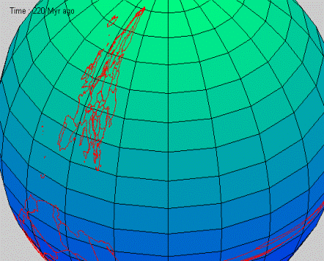
Figura 2. 6: rispetto a un grigliato di latitudini e longitudini disegnato sullo sferoide, punti appartenenti a continenti diversi si muovono a causa della deriva delle placche, con velocità dell’ordine di qualche cm/anno: (Sinistra) 220 milioni di anni; (centro) 120 milioni di anni; (destra) presente.

Il sistema di riferimento ITRS è definito come un sistema medio su scala globale, rispetto al quale la sommatoria dei moti delle placche è complessivamente zero. Nella Figura (2.6) il sistema ITRS è materializzato dal reticolato delle latitudini e longitudini, e la definizione di ITRS garantisce che i moti delle singole placche si bilanciano, se rappresentati in ITRS.

Il sistema ETRS è invece definito come il sistema medio su scala europea, rispetto al quale i moti dei punti di riferimento che insistono sulla placca europea è complessivamente zero, o molto prossimo a zero. Il sistema ETRS89 è definito come un ETRS che coincide con ITRS all’epoca 1989.0.

ETRS89 è lo standard INSPIRE per il sistema di riferimento orizzontale.

Il sistema ETRS89 viene realizzato periodicamente definendo la posizione di un insieme di stazioni fiduciarie nel sistema ITRS e poi applicando una trasformazione a 7 parametri per passare da ITRS alla realizzazione di ETRS89, che prende il nome di ETRFxx, ove xx sono le ultime due cifre dell’anno. In Europa il sistema ETRS89 viene realizzato periodicamente ad opera dell’EUREF tramite l’European Permanent Network. In Italia il sistema ETRS89 è stato realizzato dalla rete IGM95, che è una espressione di ETRF89, e più recentemente dalla Rete Dinamica Nazionale che è una espressione di ETRF2000. La RDN è stata certificata dall’EUREF nel convegno di Firenze del Maggio 2009, e adottato dall’IGMI a partire dal 1. Gennaio 2009 (Figura 2.7).
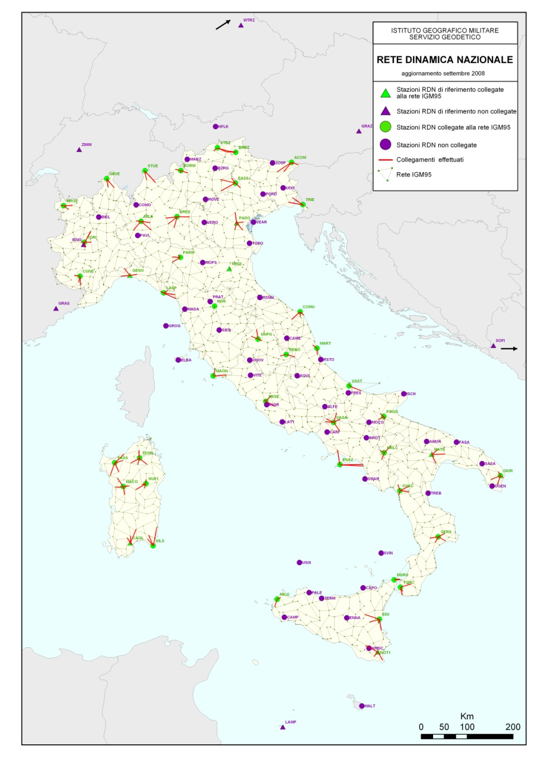
Figura 2.7: distribuzione dei vertici di coordinate assunte note, impiegati dall’IGM per definire il sistema delle latitudini e longitudini in Italia in modo coerente con gli standard Europei.

2.5 European Unified Vertical Network EUVN

La omogeneizzazione del datum verticale prevista in INSPIRE viene realizzata tramite una rete di stazioni che sono simultaneamente GPS, capisaldi di livellazione e mareografi. Il sistema prevede inoltre un geoide gravimetrico, che prende il nome attualmente di EGG08. Si verificano deviazioni sistematiche tra i sistemi altimetrici delle varie nazioni, come illustrato nella figura. Assumendo come zero il mareografo di Amsterdam, abbiamo ad esempio che la rete altimetrica Italiana ha un offset negativo di circa 35 cm. In realtà abbiamo tre diversi offsets: uno per l’Italia continentale, uno per la Sicilia e uno per la Sardegna, che sono dell’ordine di al più qualche decimetro. Lo standard europeo INSPIRE si rifà al sistema EVRS2007.

3. Tecniche di calcolo per la misura di posizione

3.1 Intersezione inversa in 2 Dimensioni e Principio dei Minimi Quadrati

Il problema consiste nel determinare, nel piano (ma il ragionamento è valido anche nello spazio), le coordinate di un punto rispetto a un sistema di riferimento implicitamente definito dalle coordinate di n punti noti. Si eseguono misure di distanza tra il punto incognito P₀ (x_{0,} y₀) e gli n punti noti P_{i}. Per l’i-esimo punto:

$d_{i}=\sqrt{{\left(x_{i}-x_{0}\right)}^{2}+{\left(y_{i}-y_{0}\right)}^{2}}+ε_{i}$ (3.1)

Ove ε_{i} rappresenta l’errore casuale di misura, principalmente dovuto alla risoluzione e sensibilità dello strumento impiegato.

Disponiamo di n equazioni, una per ciascun punto di appoggio, nelle due incognite (x_{0,} y₀). Trattasi di un sistema algebrico, non lineare e disomogeneo. Vi sono varie tecniche numeriche per risolvere questo sistema ridondato (n>>2), anche con un foglio di calcolo (in Excel con ‘Risolutore’ oppure con la funzione Regr.Lin). In ogni caso l’algoritmo si basa sulla ricerca di valori della coppia (x_{0,} y₀) tali che la somma dei quadrati delle differenza tra valore della distanza misurata e valore della distanza calcolata con (x_{0,} y₀) è minima:

$J^{2}\left(x_{0},y_{0}\right)=\sum_{i=1}^{n}{{\left[d_{i}-\sqrt{{\left(x_{i}-x_{0}\right)}^{2}+{\left(y_{i}-y_{0}\right)}^{2}}\right]}^{2}}=minimo$ (3.2)

Poiché la ricerca del minimo viene fatta per coppie di coordinate presumibilmente in un intorno di quelle corrispondenti al minimo, si può linearizzare questa espressione in corrispondenza a un valore a priori delle coordinate cercate (x_{0,} y₀). La distanza dell’i-esimo punto calcolata in corrispondenza sia d_{i.}

Posto yi=d_{i}-d_{i}, abbiamo:

$y_{i}={\left.\frac{∂\sqrt{{\left(x_{i}-x_{0}\right)}^{2}+{\left(y_{i}-y_{0}\right)}^{2}}}{∂x_{0}}\right|}_{x_{0}={\underline{x}}_{0;}y_{0}={\underline{y}}_{0;}}\left(x_{0}-{\underline{x}}_{0}\right)$+${\left.\frac{∂\sqrt{{\left(x_{i}-x_{0}\right)}^{2}+{\left(y_{i}-y_{0}\right)}^{2}}}{∂y_{0}}\right|}_{x_{0}={\underline{x}}_{0;}y_{0}={\underline{y}}_{0}}\left(y_{0}-{\underline{y}}_{0}\right)+…$(3.3)

Le derivate parziali altro non sono che i coseni direttori della distanza, ovvero le componenti del versore tra i due punti:

${\left.\frac{∂\sqrt{{\left(x_{i}-x_{0}\right)}^{2}+{\left(y_{i}-y_{0}\right)}^{2}}}{∂x_{0}}\right|}_{x_{0}={\underline{x}}_{0;}y_{0}=\underline{y_{0}}}=-\frac{\left(x_{i}-\underline{x_{0}}\right)}{\sqrt{{\left(x_{i}-{\underline{x}}_{0}\right)}^{2}+{\left(y_{i}-{\underline{y}}_{0}\right)}^{2}}}$ (3.4)

${\left.\frac{∂\sqrt{{\left(x_{i}-x_{0}\right)}^{2}+{\left(y_{i}-y_{0}\right)}^{2}}}{∂y_{0}}\right|}_{x_{0}={\underline{x}}_{0;}y_{0}=\underline{y_{0}}}=-\frac{\left(y_{i}-\underline{y_{0}}\right)}{\sqrt{{\left(x_{i}-{\underline{x}}_{0}\right)}^{2}+{\left(y_{i}-{\underline{y}}_{0}\right)}^{2}}}$ (3.5)
La formulazione generale delle equazioni linearizzate di osservazione è pertanto:

$y=H∆x+ε$ (3.6)

Ove H è la matrice delle derivate parziali (n righe x 2 colonne),

$H=\left[\begin{matrix}-\frac{\left(x_{1}-\underline{x_{0}}\right)}{\sqrt{{\left(x_{1}-{\underline{x}}_{0}\right)}^{2}+{\left(y_{1}-{\underline{y}}_{0}\right)}^{2}}} & -\frac{\left(y_{1}-\underline{y_{0}}\right)}{\sqrt{{\left(x_{1}-{\underline{x}}_{0}\right)}^{2}+{\left(y_{1}-{\underline{y}}_{0}\right)}^{2}}} \\ …. & … \\ -\frac{\left(x_{n}-\underline{x_{0}}\right)}{\sqrt{{\left(x_{n}-{\underline{x}}_{0}\right)}^{2}+{\left(y_{n}-{\underline{y}}_{0}\right)}^{2}}} & -\frac{\left(y_{n}-\underline{y_{0}}\right)}{\sqrt{{\left(x_{n}-{\underline{x}}_{0}\right)}^{2}+{\left(y_{n}-{\underline{y}}_{0}\right)}^{2}}}\end{matrix}\right]$ (3.7)

Δx è il vettore con le due incognite:

$∆x=\left[\begin{matrix}x_{0}-{\underline{x}}_{0} \\ y_{0}-{\underline{y}}_{0}\end{matrix}\right]$ (3.8)

In forma matriciale la condizione di minimo scarto quadratico medio diventa:

$J^{2}\left(∆x\right)={\left[y-H∆x\right]}^{T}\left[y-H∆x\right]=y^{T}y-y^{T}H∆x-{∆x}^{T}H^{T}y+{∆x}^{T}H^{T}H∆x$ (3.9)

Ove si è tenuto conto che il funzionale J² è ora funzione delle correzioni Δx da dare ai valori a priori delle coordinate (x₀,y₀). Si tenga inoltre presente che J² è un numero, cioè uno scalare.

Il valore della coppia di numeri Δx che minimizza il funzionale J² si ottiene imponendo che la derivata di J² rispetto alle sue due variabili indipendenti sia zero:

$H^{T}H∆x=H^{T}y$ (3.10)

Trattasi di un sistema in omogeneo di due equazioni algebriche in due incognite. Assumendo che la matrice H^{T}H sia invertibile, la soluzione si ottiene formalmente:

$∆x={\left[H^{T}H\right]}^{-1}H^{T}y$ (3.11)

L’invertibilità della matrice H^{T}H richiede che le osservazioni siano linearmente indipendenti. Nel nostro caso tale condizione si traduce nell’essere i punti di appoggio il più possibile distribuiti intorno al punto incognito. In altre parole i punti di appoggio non devono essere distribuiti lungo una stessa retta passante per il punto incognito.

La matrice di covarianza delle incognite è per definizione:

$∆x{∆x}^{T}={{\left[H^{T}H\right]}^{-1}H^{T}yy}^{T}H{\left[H^{T}H\right]}^{-1}={\left[H^{T}H\right]}^{-1}yy^{T}$ (3.12)

Ove si è assunto che la matrice di covarianza delle osservazioni yy^{T} sia diagonale. In prima istanza si può assumere che tale matrice sia il prodotto della matrice identica I (nxn) per una unità di peso, pari alla varianza delle misure:

$yy^{T}=Iσ_{y}^{2}$ (3.13)

Un’analisi dei residui dei residui post fit = (osservato – calcolato con la ‘migliore’ stima delle incognite) permette di accertare eventuali dati spuri. In tal caso si possono assegnare varianze maggiori alle misure sospette di maggiore imprecisione, e ripetere la stima.

3.2 Analisi della matrice di covarianza e livelli di confidenza

La matrice di covarianza dei residui post fit (nxn) è, per definizione:

$εε^{T}={\left[y-H∆x\right]\left[y-H∆x\right]}^{T}=yy^{T}-y {∆x}^{T}H^{T}-H∆xy^{T}+H∆x{∆x}^{T}H^{T}$ (3.14)

Sostituendo per Δx il valore di best fit otteniamo:

$εε^{T}=yy^{T}\left\{I-H{\left[H^{T}H\right]}^{-1}H^{T}\right\}$ (3.15)

Questa equazione illustra come la varianza dei residui post fit diminuisce rispetto alla varianza delle osservazioni. Questa diminuzione è tanto più marcata quanto meglio condizionata è la matrice H^{T}H, e pertanto quanto più i punti di appoggio sono numerosi ed esauriscono l’orizzonte circolare intorno al punto incognito, come peraltro l’intuizione suggerisce.

σ_{v}
σ_{u}
θ
u
x₀,y₀
v
y
x
1σ
2σ
3σ
x,y
Figura 3.1: (sinistra) il minimo del paraboloide corrisponde ai valori più probabili dei parametri del modello. (destra) la sezione orizzontale del paraboloide ha forma ellittica. I valori del semiasse maggiore e minore dipendono dalla altezza alla quale il paraboloide viene sezionato e definiscono il livello di confidenza nella stima del punto di minimo.

La matrice di covarianza dei parametri incogniti è normalmente definita positiva e geometricamente descrive l’ellisse di errore, cioè la distribuzione della probabilità di ritrovare lo stesso valore di ciascuna coordinata entro un dato margine di incertezza, tipicamente 65%, 95% e 99% per stima a 1, 2, 3 σ rispettivamente. Come mostrato in Figura (3.1), l’ellisse di errore può essere pensata come una sezione orizzontale del paraboloide che è l’espressione geometrica del J².

Il calcolo dei parametri dell’ellisse di errore è equivalente alla riduzione di una matrice agli assi principali.

La matrice di covarianza è simmetrica. Nel sistema xy essa vale:

$C_{xy}=\left[\begin{matrix}σ_{xx}^{2} & σ_{xy}^{2} \\ σ_{xy}^{2} & σ_{yy}^{2}\end{matrix}\right]$ (3.16)

Il sistema uv è collegato al sistema xy da una rotazione di un angolo θ:

$\left[\begin{matrix}u \\ v\end{matrix}\right]=\left[\begin{matrix}sinθ & cosθ \\ -cosθ & sinθ\end{matrix}\right]\left[\begin{matrix}x \\ y\end{matrix}\right]=R(θ)\left[\begin{matrix}x \\ y\end{matrix}\right]$ (3.17)

La rappresentazione della matrice C nel sistema uv si ottiene a partire dalla rappresentazione della matrice C nel sistema xy come segue:

$C_{uv}=R\left(θ\right)C_{xy}R^{T}(θ)$ (3.18)

Esplicitando le varianze abbiamo:

$\begin{matrix}σ_{uu}^{2}=σ_{xx}^{2}\sin^{2}\left(θ\right)+{2σ}_{xy}^{2}\sin^{}(θ)\cos^{}(θ){+σ}_{yy}^{2}\cos^{2}(θ) \\ σ_{vv}^{2}=σ_{xx}^{2}\cos^{2}\left(θ\right)+{2σ}_{xy}^{2}\sin^{}(θ)\cos^{}(θ){+σ}_{yy}^{2}\sin^{2}(θ)\end{matrix}$ (3.19)

L’angolo di rotazione deve essere tale che σ_{u} è il semiasse maggiore, e σ_{v} è il semiasse minore.

In entrambi i casi la loro derivata rispetto a θ deve annullarsi: ad esempio per la componente uu

$\frac{dσ_{uu}^{2}}{dθ}=\sin\left(2θ\right)\left[σ_{xx}^{2}{-σ}_{yy}^{2}\right]+2σ_{xy}^{2}\cos\left(2θ\right)=0$ (3.20)

L’angolo θ soddisfa pertanto alla condizione:

$θ=\tan^{-1}\left\lceil \frac{-2σ_{xy}^{2}}{σ_{xx}^{2}-σ_{yy}^{2}}\right\rceil$ (3.21)

Questo è peraltro l’angolo al quale C_{uv}=0, cioè la matrice di covarianza diventa diagonale.

Gli elementi σ²_{uu} e σ²_{vv} vengono calcolati alle due possibili soluzioni di θ (le due soluzioni differiscono di 90 gradi), facendo in modo che σ²_{uu} > σ²_{vv} . Tali valori delle varianze vengono chiamati auto valori della matrice di covarianza.

Ad esempio, se σ_{xx}=6.8, σ_{xy}= 5.3; σ_{yy}=12.9, si ha θ = 30, 120 gradi, σ_{uu}=4.0, σ_{vv}=1.9. La scala è data dallo scarto quadratico medio (ε^{T}ε)^{1/2} che verrà moltiplicato per 1, 2.45, 3 al fine di ottenere intervalli di confidenza al 38%, 95% e 99% rispettivamente.

Tali valori numerici dei coefficienti moltiplicativi sono validi per il posizionamento bidimensionale.

In generale, la probabilità P(a<x<b) che una variabile random x abbia un valore all’interno dell’intervallo [a, b] è data dalla espressione:

$P\left(a<x<b\right)=\int_{a}^{b}{f(x)dx}$ (3.22)

ove f(x) è la funzione densità di probabilità di x. Nel caso di una distribuzione del tipo chi-quadro, la f(x) dipende dal numero di gradi di libertà n:

$f_{n}\left(x\right)=\frac{1}{2^{\frac{n}{2}}Γ(\frac{n}{2})}x^{\frac{n}{2}-1}e^{-x/2}; x≡\sum_{i=1}^{n}{z_{i}^{2}}>0; Γ\left(\frac{n}{2}\right)=\int_{0}^{∞}{t^{\frac{n}{2}-1}e^{-t}dt}$. (3.23)

In particolare abbiamo per n=1,2,3:

$Γ\left(\frac{1}{2}\right)=\sqrt{π}; Γ\left(\frac{2}{2}\right)=1; Γ\left(\frac{3}{2}\right)=\frac{\sqrt{π}}{2}$ (3.24)

Il caso unidimensionale (n=1; x=z²) prevede che la funzione densità di probabilità sia una gaussiana:

$P\left(-α<z<α\right)=\frac{1}{\sqrt{2π}}\int_{-α}^{α}{e^{-z^{2}/2}dz}$ (3.25)

La variabile z si intende normalizzata nell’intervallo -1,1. Se z non è normalizzata, allora l’intervallo di variazione si intende [μ±ασ] ove μ è la media e σ è la deviazione standard.

Per n=2,3 abbiamo rispettivamente:

$n=2;x=z_{1}^{2}+ z_{2}^{2}; f_{2}\left(x\right)=\frac{e^{-\frac{x}{2}}}{2}; P\left(0<x<α\right)=\int_{0}^{α}{e^{-x/2}}dx=1-e^{-α/2}$ (3.26)

$n=3;x=z_{1}^{2}+ z_{2}^{2}+z_{3}^{2}; f_{3}\left(x\right)=\frac{\sqrt{x}e^{-\frac{x}{2}}}{\sqrt{2π}}; P\left(0<x<α\right)=\frac{1}{\sqrt{2π}}\int_{0}^{α}{{\sqrt{x}e}^{-x/2}}dx$ (3.27)

Abbiamo pertanto le seguenti tabelle:

n=2

α^{1/2} | Probabilità % | Note
1 | 39.3 | 1σ o ellisse standard
1.18 | 50 | CEP Circular Error Probable
2 | 86.5 | 2σ ellisse
2.45 | 95
3 | 98.9 | 3σ ellisse

n=3

α^{1/2} | Probabilità % | Note
1 | 19.9 | 1σ o ellissoide standard
1.54 | 50 | SEP Spherical Error Probable
2 | 73.9 | 2σ ellissoide
2.80 | 95
3 | 97.1 | 3σ ellissoide
Figura 3.2: calcolo della percentuale di probabilità in 2 e 3 dimensioni al variare del livello di confidenza.

3.3 Workbook: Intersezione inversa

Scopo di questo foglio di lavoro è illustrare la tecnica di posizionamento mediante intersezione inversa con misure di distanza tra un punto di coordinate incognite (ovvero note ma in modo approssimato) e alcuni punti di coordinate note (colonne A,B).. Il problema viene impostato nel primo foglio con il risolutore di Excel: viene ipotizzato un valore a priori delle coordinate incognite (Ep,Np), vengono calcolati i residui osservato-calcolato sulla base delle coordinate a priori, per poi minimizzare la somma degli scarti quadratici con l'aiuto del risolutore. Inizialmente tutti i dati hanno lo stesso peso w (Colonna G). Si nota pertanto che la misura nella linea 6 ha un residuo di 3.7 m, notevolmente superiore agli altri dati. Si ipotizza pertanto che la linea 6 rappresenti un dato spurio. A questo viene assegnato un peso w=0, e viene minimizzata la somma degli scarti quadratici pesati. In questo modo il dato nella linea 6 viene comunque considerato, ma il suo valore non influenza lo scarto quadratico, nè il risultato finale. Nel Risolutore imposteremo come cella obbiettivo la cella F10 (scarto quadratico non pesato) ovvero la cella H10 (scarto quadratico pesato), mentre in A11, B11 i valori a priori verranno sostituiti con quelli calcolati dal Risolutore. E' importante verificare che i valori calcolati dal risolutore sono indipendenti dai valori a priori dai quali si era partiti. Si noti infine che nessuna informazione di covarianza è ottenibile in questo modo (Figura 3.1).
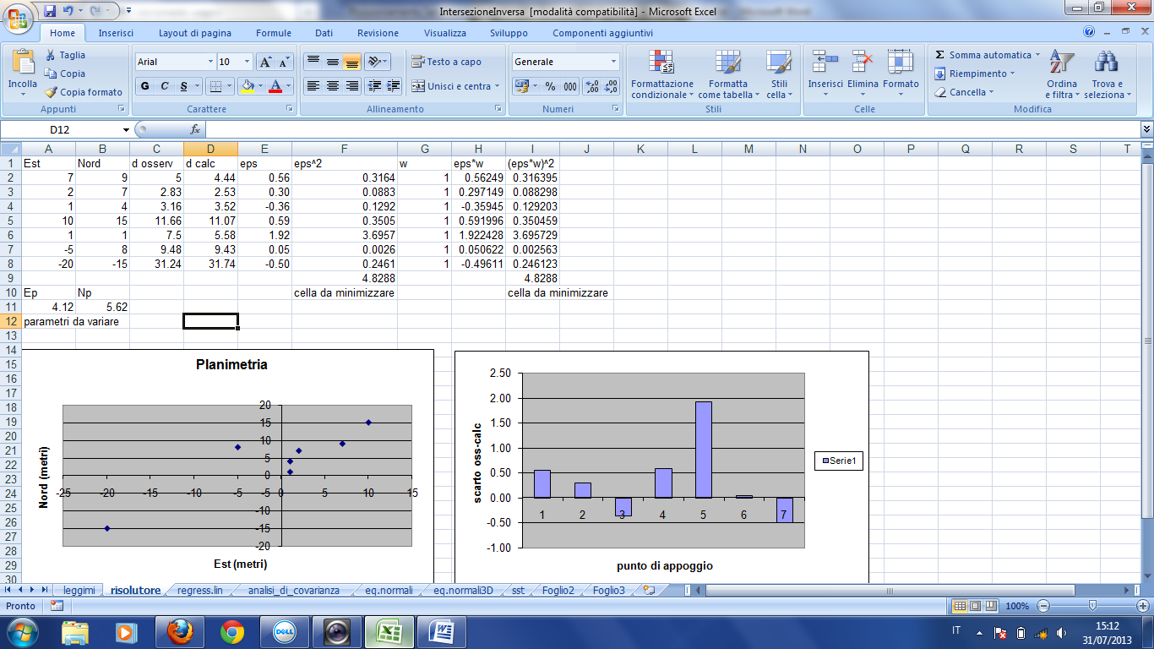
Figura 3.1: calcolo con il Risolutore di Excel delle coordinate di un punto note le distanze da punti di coordinate note.
Nel foglio regress.lin (Figura 3.2) viene usata la routine di regressione lineare di Excel. Nelle colonne K,L, vengono calcolate le derivate parziali -ovvero i coseni direttori - di ciascuna osservazione rispetto alle due incognite. Tali derivate parziali svolgono il ruolo di 'variabili indipendenti' nella funzione Regressione Lineare, mentre i residui (Osservato - Calcolato) svolgono il ruolo di 'variabile dipendente'. La regressione lineare calcola le correzioni DeltaNord, DeltaEst, da sommare ai valori a priori delle coordinate in A11,B11. Il valore aggiornato delle coordinate, riportato in A12,B12, rappresenta il punto della funzione di probabilità al quale il piano tangente ha inclinazione nulla, cioè il punto di minimo (a rigore potrebbe trattarsi anche di un massimo o di una sella).

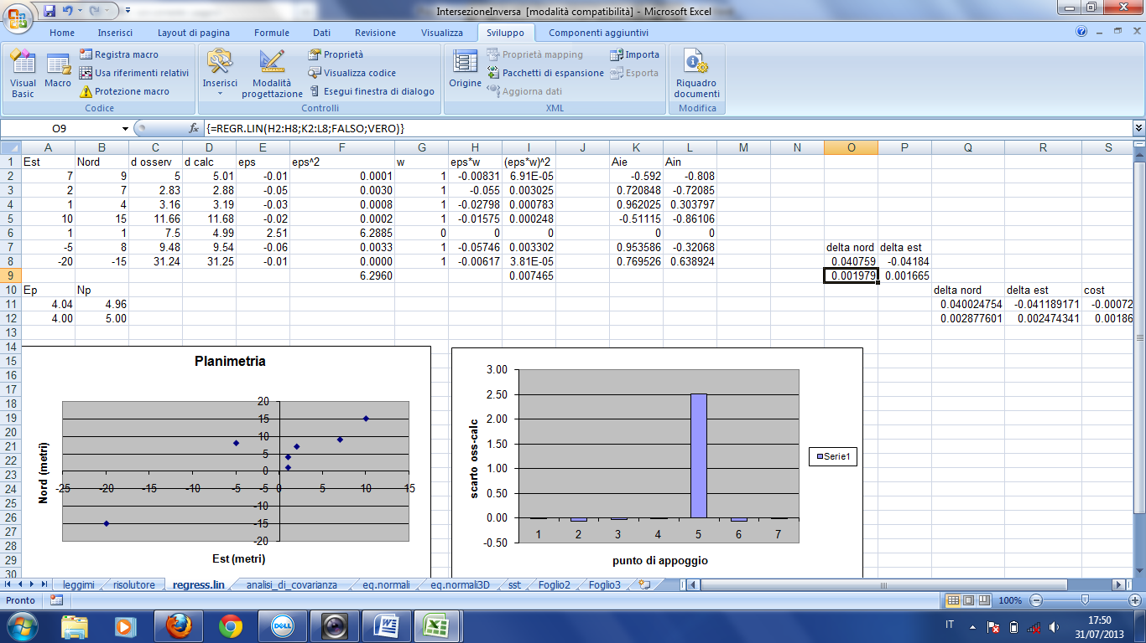
Figura 3.2: come in 3.1, ma con la funzione Regr.Lin di Excel.
La funzione di Regressione Lineare consente di stimare le correzioni alle coordinate a priori, e opzionalmente una costante. Nel caso di osservazioni prive di errore sistematico (bias) tale costante deve essere nulla, entro il margine di incertezza. L'incertezza formale nei parametri da stimare viene opzionalmente stampata nella riga immediatamente sottostante quella con le stime delle correzioni, se l'opzione è stata attivata nel menu della regressione lineare. Si può verificare che l'incertezza formale viene stimata da Excel sulla base degli elementi diagonali della matrice di varianza e covarianza, e dello scarto quadratico medio.

Il foglio 'Analisi di Covarianza' (Figura 3.3) consente di studiare la dipendenza dell'ellisse di errore dalla disposizione geometrica dei punti di appoggio. Questo studio è indipendente dal valore numerico dei dati osservativi, ma richiede una stima della loro precisione media ('Unità di Peso' nella cella X21, pari a 1 cm, per ipotesi), e una stima approssimata delle coordinate del punto ingognito (Celle A11,B11). Si tratta di verificare come, variando le coordinate dei punti di appoggio nelle colonne A,B, la forma dell'ellisse di errore varia. Il calcolo si basa sulla diagonalizzazione della inversa della matrice di varianza e covarianza, che a sua volta viene ottenuta invertendo la matrice A^{T}A, pari al prodotto della trasposta di A per A ( A è la matrice delle derivare parziali, K2:L8). Gli autovalori sono in Y18, Z18, e l'angolo di rotazione del sistema degli assi principali rispetto al sistema XY è riportato in X18. I semiassi maggiore e minore dell'ellisse d'errore sono riportati in X25:Y27. CEP è per definizione un errore medio circolare. Per disegnare l'ellisse di errore, viene dapprima calcolata una ellisse non ruotata, e opportunamente riscalata per essere visibile nel grafico. Il campo Q30:R31 descrive la matrice di rotazione, e le coordinate in Z30:AA102 si riferiscono ad una ellisse ruotata di un angolo pari all'angolo degli assi principali rispetto algli assi XY. Il fattore di scala grafico in U30 viene scelto arbitrariamente, con lo scopo di visualizzare l'ellisse nella scala delle coordinate dei punti. Questo foglio permette di verificare interattivamente come, variando la posizione relativa dei punti di appoggio rispetto a quella (indicativa) del punto incognito, varia la dimensione, schiacciamento e orientazione dell'ellisse di errore. Ad es. si può provare ad allineare quasi esattamente tutti i punti di appoggio lungo una retta passante per il punto incognito. Si può così verificare che l'ellisse di errore tenderà ad elongarsi in direzione ortogonale a tale retta. Si osservi che questo esercizio non richiede la conoscenza dei valori delle misure, ma riguarda la geometria del sistema punti di appoggio-punto incognito.
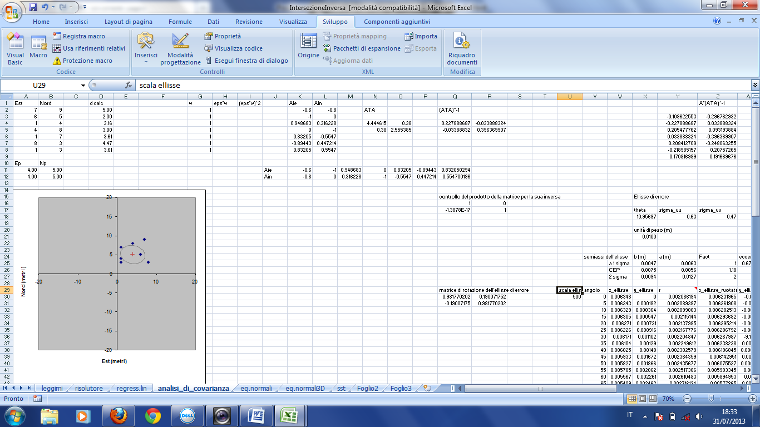
Figura 3.3: Studio della dipendenza dell’ellisse di errore dalla posizione dei punti di appoggio.
Nelle celle AB3:AH9 sono contenuti gli elementi di matrice A(A^{T}A)⁻¹A^{T}, di dimensione pari al numero delle osservazioni. Se le osservazioni erano scorrelate tra loro e tutte dello stesso peso, e pertanto rappresentate in modo adimensionale dalla matrice unità AJ3:AP9 allora la matrice I- A(A^{T}A)⁻¹A^{T} rappresenta la matrice di varianza covarianza dei residui post fit. E' evidente che gli elementi diagonali sono inferiori a 1, ad indicare che la varianza dei residui è inferiore a quella dei dati iniziali, mentre la matrice è ora non diagonale, ad indicare che i residui post fit non sono variabili indipendenti tra loro ma hanno un certo grado di correlazione.

La teoria di Gauss delle equazioni normali viene sviluppata nel foglio 'eq.normali'. Questo ricalca il foglio 'Analisi di Covarianza' e contiene in aggiunta la soluzione delle equazioni normali, e il conseguente aggiornamento dei valori a priori delle coordinate del punto incognito. La soluzione avverrà in modo iterativo: le coordinate aggiornate nelle celle B12:C12 andranno copiate nelle celle B11:C11 al posto delle coordinate a priori con la funzione Copia Incolla Speciale/Valori. Excel riaggiornerà i calcoli è in B12:C12 apparirà il risultato della nuova iterazione.

Si noti come l'ellisse di errore, per i dati punti di appoggio di coordinate note, risulti notevolmente schiacciata, in conseguenza del notevole allineamento dei punti di appoggio lungo una direzione preferenziale. Naturalmente l'elongazione dell'ellisse (ovvero l'angolo del semiasse maggiore) risulta a 90 gradi rispetto a tale direzione preferenziale.

Il Foglio 'eq.normali3D' contiene un'estensione al caso in cui siano disponibili anche dati di dislivello.

3.4 Posizionamento in 3 Dimensioni

3.4.1 Con misure di sola distanza

Posto
$d_{i0}=\sqrt{{\left(x_{i}-{\underline{x}}_{0}\right)}^{2}+{\left(y_{i}-{\underline{y}}_{0}\right)}^{2}+{\left(z_{i}-\underline{z_{0}}\right)}^{2}}$ (3.28)

la distanza dall’i-esimo vertice calcolata con le coordinate a priori abbiamo che la matrice delle derivate parziali è:
$H=\left[\begin{matrix}\begin{matrix}-\frac{\left(x-\underline{x_{0}}\right)}{d_{10}} & -\frac{\left(y_{1}-\underline{y_{0}}\right)}{d_{10}} & -\frac{\left(z-\underline{z_{0}}\right)}{d_{10}} \\ … & … & … \\ -\frac{\left(x_{n}-\underline{x_{0}}\right)}{d_{n0}} & -\frac{\left(y_{n}-\underline{y_{0}}\right)}{d_{n0}} & -\frac{\left(z_{n}-\underline{z_{0}}\right)}{d_{n0}}\end{matrix} \\ \end{matrix}\right]$ (3.29)

3.4.2 Con l’aggiunta di misure di dislivello

Posto dh_{i} la misura di dislivello tra il punto incognito e il vertice i-esimo di appoggio, abbiamo che le equazioni di osservazione aggiuntive rispetto a quelle di sola distanza sono

$dh_{i}=0*Δx+0*Δy+1*Δz$ (3.30)

Pertanto in forma matriciale, essendo $Δz=z_{0}-\underline{z_{0}}$,

$H=\left[\begin{matrix}\begin{matrix}-\frac{\left(x_{1}-\underline{x_{0}}\right)}{d_{10}} & -\frac{\left(y_{1}-\underline{y_{0}}\right)}{d_{10}} & -\frac{\left(z_{1}-\underline{z_{0}}\right)}{d_{10}} \\ … & … & … \\ -\frac{\left(x_{n}-\underline{x_{0}}\right)}{d_{n0}} & -\frac{\left(y_{n}-\underline{y_{0}}\right)}{d_{n0}} & -\frac{\left(z_{n}-\underline{z_{0}}\right)}{d_{n0}}\end{matrix} \\ \begin{matrix}0 & 0 & -1 \\ ... & … & … \\ 0 & 0 & -1\end{matrix}\end{matrix}\right]$ (3.31)

Il vettore y delle osservazioni (differenza tra misurato e calcolato con i valori a priori delle coordinate è analogamente

$y=\left[\begin{matrix}d_{1}-d_{10} \\ … \\ \begin{matrix}d_{n}-d_{n0} \\ {dh}_{1} \\ \begin{matrix}… \\ {dh}_{n}\end{matrix}\end{matrix}\end{matrix}\right]$ (3.32)
Si noti che le misure di dislivello possono essere fatte in numero arbitrario anche su punti di appoggio diversi da quelli usati per le misure di distanza.

3.4.3 Con l’aggiunta di misure angolari

Trattasi di misure sul piano orizzontale fatte con stazione sul vertice incognito: viene misurato l’angolo compreso tra una mira nel punto ‘i’ e una mira nel punto ‘j’. Con riferimento alle stesse coordinate a priori del vertice incognito, il modello matematico della misura è:

$cosα_{ij,0}=\frac{\left(x_{i}-\underline{x_{0}}\right)\left(x_{j}-\underline{x_{0}}\right)+\left(y_{i}-\underline{y_{0}}\right)\left(y_{j}-\underline{y_{0}}\right)+\left(z_{i}-\underline{z_{0}}\right)\left(z_{i}-\underline{z_{0}}\right)}{d_{i0}d_{j0}}$ (3.33)

La matrice delle derivate parziali diventa, ad es. per x₀:

$\frac{∂cosα_{ij,0}}{∂x_{0}}=-\frac{\left(x_{i}-\underline{x_{0}}\right)+\left(x_{j}-\underline{x_{0}}\right)}{d_{i0}d_{j0}}+cosα_{ij,0}\left[\frac{\left(x_{i}-\underline{x_{0}}\right)}{{d_{i0}}^{3}d_{j0}}+\frac{\left(x_{j}-\underline{x_{0}}\right)}{{d_{j0}}^{3}d_{i0}}\right]$ (3.34)

$H=\left[\begin{matrix}\begin{matrix}-\frac{\left(x_{1}-\underline{x_{0}}\right)}{d_{10}} & -\frac{\left(y_{1}-\underline{y_{0}}\right)}{d_{10}} & -\frac{\left(z_{1}-\underline{z_{0}}\right)}{d_{10}} \\ … & … & … \\ -\frac{\left(x_{n}-\underline{x_{0}}\right)}{d_{n0}} & -\frac{\left(y_{n}-\underline{y_{0}}\right)}{d_{n0}} & -\frac{\left(z_{n}-\underline{z_{0}}\right)}{d_{n0}}\end{matrix} \\ \begin{matrix}\begin{matrix}0 & 0 & -1 \\ … & … & … \\ 0 & 0 & -1\end{matrix} \\ \begin{matrix}\frac{∂cosα_{12,0}}{∂x_{0}} & \frac{∂cosα_{12,0}}{∂y_{0}} & 0 \\ … & … & … \\ \frac{∂cosα_{n-1n,0}}{∂x_{0}} & \frac{∂cosα_{n-1n,0}}{∂y_{0}} & 0\end{matrix} \\ \begin{matrix} \\ \end{matrix}\end{matrix}\end{matrix}\right]$ (3.35)

Trattandosi di misure angolare sul piano orizzontale, esse sono insensibili alla coordinate verticale z. Pertanto la terza colonna della matrice H per questo tipo di misure è nulla.

4. Propagazione delle Onde Elettromagnetiche

4.1 Equazioni di Maxwell, equazione d'onda e soluzione di onda piana

Le equazioni di Maxwell in un mezzo infinito caratterizzato da una costante dielettrica ε e una permeabilità magnetica μ sono:

$∇∙\vec{E}=∇∙\vec{B}$=0 (4.1)
$∇×\vec{E}+\frac{1}{c}\frac{∂\vec{B}}{∂t}=0$ (4.2)
$∇×\vec{B}-\frac{εμ}{c}\frac{∂\vec{E}}{∂t}=0$ (4.3)

La loro combinazione dimostra che i campi E e B soddisfano all’equazione d’onda

$∇^{2}\vec{E}-\frac{1}{v^{2}}\frac{∂^{2}\vec{E}}{∂t^{2}}=0$ (4.4)

$∇^{2}\vec{B}-\frac{1}{v^{2}}\frac{∂^{2}\vec{B}}{∂t^{2}}=0$ (4.5)

$v=\frac{c}{εμ}$ (4.6)
La soluzione elementare dell’equazione d’onda è l’onda piana, cioè una qualsiasi funzione di x±vt, nel caso di propagazione unidirezionale lungo x. La più generale soluzione di onda piana che si propaga nella direzione$\vec{ k}=k\vec{n}$ è una sovrapposizione lineare di due vettori che giacciono nel piano ortogonale alla direzione di propagazione k (analogamente per B):

$E\left(x,t\right)=\left(ϵ_{1}E_{1}+ϵ_{2}E_{2}\right)e^{i\left(k∙x-ωt\right)}=E_{0}e^{i\left(k∙x-ωt\right)}$ (4.7)

$B=\sqrt{εμ}\frac{k×E}{k}$ (4.8)

$k=με\frac{ω}{c}$ (4.9)

Le ampiezze E₁, E₂ sono numeri complessi per permettere la possibilità di onde con diverse polarizzazioni. Se queste due ampiezze sono in fase, abbiamo un’onda piana linearmente polarizzata. Se le due ampiezze sono sfasate, abbiamo un’onda piana ellitticamente polarizzata. Se le due ampiezze sono di modulo uguale e sfasate di 90 gradi, abbiamo un’onda polarizzata circolarmente. Il senso di percorrenza della circonferenza dà l’elicità dell’onda: possiamo avere elicità destra o sinistra. Per il GPS la polarizzazione è circolare destra (RHCP: right hand circular polarization).

4.2 Legge di Snell

La legge di Snell svolge un ruolo fondamentale nella comprensione della propagazione di un’onda, nell’approssimazione di un raggio rettilineo che incontra una superficie di discontinuità. In questa sezione la legge di Snell verrà derivata in due modi: come condizione di continuità delle componenti longitudinali dei campi E ed B attraverso l’orizzonte, e come conseguenza del principio che il segnale compie, tra tutti i percorsi possibili tra due punti, quello per il quale impiega meno tempo.

4.2.1 Come condizione di continuità attraverso un'orizzonte

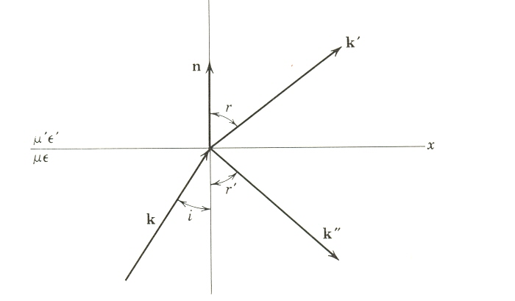
Figura 4.1: angolo di incidenza i, riflessione r’ e rifrazione r’’ di un onda piana rispetto a un orizzonte di discontinuità.
Un’onda piana che attraversa un’interfaccia si divide in un’onda trasmessa (o rifratta) e in un’onda riflessa (Figura 4.1).

I campi E e B hanno la forma, nei tre domini:

Onda incidente

$E=E_{0}e^{i\left(k∙x-ωt\right)}$ (4.10)
$B=\sqrt{εμ}\frac{k×E}{k}$ (4.11)

Onda rifratta

$E'={E'}_{0}e^{i\left(k'∙x-ωt\right)}$ (4.12)
$B'=\sqrt{ε'μ'}\frac{k'×E'}{k'}$ (4.13)

Onda riflessa

$E''={E''}_{0}e^{i\left(k''∙x-ωt\right)}$ (4.14)
$B''=\sqrt{εμ}\frac{k''×E''}{k''}$ (4.15)

Richiediamo che la fase sia continua sull’interfaccia z=0. Pertanto:

$k∙{\left.x\right|}_{z=0}=k^{'}∙{\left.x\right|}_{z=0}=k^{''}∙{\left.x\right|}_{z=0}→ksini=k^{'}sinr=k"sinr'$ (4.16)

Poiché k=k” segue che i=r’. Inoltre abbiamo

$\frac{\sin{i}}{\sin{r}}=\frac{k'}{k}=\frac{\sqrt{ε'μ'}}{\sqrt{εμ}}=\frac{n'}{n}$ (4.17)

ove si è introdotto l’indice di rifrazione $n=\sqrt{εμ}$. Questo dimostra la legge di Snell.

4.2.2 Come condizione di minimo tempo di percorrenza

b
a
x
d
n’
n
r
i
A
B

Figura 4.2: Percorso tra due punti A e B attraverso due mezzi di velocità n, n’ con n’>n.
Il tempo di percorrenza lungo il cammino AXB viene parametrizzato con l’ascissa x del punto X (Figura 4.2):

$T\left(x\right)=\frac{\sqrt{\left(x^{2}+a^{2}\right)}}{n}+\frac{\sqrt{\left[{\left(c-x\right)}^{2}+b^{2}\right]}}{n'}$ (4.18)

Imponiamo che x sia tale che T abbia un minimo:

$\frac{dT}{dx}=0→\frac{sin⁡(i)}{n}-\frac{sin⁡(r)}{n'}=0$ (4.19)

4.3 Relazioni di dispersione: ε=ε(ω)

La dipendenza dell’indice di rifrazione dalla frequenza (relazioni di dispersione) può essere calcolata nel limite delle alte frequenze (UHF, VHF, microonde) e assumendo che la permeabilità magnetica sia costante. In tal caso è la costante dielettrica a dipendere dalla frequenza dell’onda.
Un elettrone di carica e e massa m in una molecola oscilla intorno ad una posizione di equilibrio con frequenza propria ω₀. Quando è soggetto a un campo elettrico esterno, ad es. quello di un’onda con frequenza ω, l’equazione del moto è:

$m\ddot{x+m{ω^{2}}_{0}x=eEcos(ωt)}$ (4.20)

La soluzione di questa equazione di un oscillatore accoppiato è

$x\left(t\right)=\frac{e}{m}\frac{Ecos(ωt)}{ω_{0}^{2}-ω^{2}}$ (4.21)

Pertanto il momento di dipolo di un singolo elettrone è

$p=ex\left(t\right)=\frac{e^{2}}{m}\frac{Ecos(ωt)}{ω_{0}^{2}-ω^{2}}$ (4.22)

Consideriamo che il vettore spostamento D è legato al campo Elettrico E dalla semplice relazione

$\vec{D}=ε\vec{E}=\left(1+4πχ_{e}\right)\vec{E}$ (4.23)

ove χ_{e} è la suscettività elettrica. La polarizzazione elettrica P del volume unitario di molecole è proporzionale al campo elettrico esterno E e la costante di proporzionalità è la suscettività elettrica:

$P=χ_{e}E; χ_{e}\text{=}\sum_{i=1}^{Z}{\frac{p_{i}}{Ecos(ωt)}}$ (4.24)

ove Z sono gli elettroni per molecola. Se vi sono N molecole per unità di volume, allora la costante dielettrica è
$ε=1+\frac{4πNZe^{2}}{m}\frac{1}{ω_{0}^{2}-ω^{2}}$ (4.25)

Ove si è assunto per semplicità che tutti gli elettroni oscillino con la stessa frequenza propria e con la stessa energia di legame.

Nel limite in cui la frequenza dell’onda è molto maggiore della frequenza propria degli elettroni, la costante dielettrica si riduce a
$ε=1-\frac{ω_{p}^{2}}{ω^{2}}\text{; }ω_{p}^{2}\text{= }\frac{4πNZe^{2}}{m}$ (4.26)

La frequenza ω_{p} è la frequenza del plasma e dipende dal numero di elettroni NZ per unità di volume.

La propagazione del segnale a radio frequenza attraverso l’atmosfera comporta delle deviazioni dalla traiettoria rettilinea. La lunghezza effettiva del cammino ottico è completamente determinata dall’indice di rifrazione n=(εμ)^{1/2} attraverso la relazione:

$ρ=\int{nds}$ (4.27)

La variabile di integrazione s va da zero alla lunghezza imperturbata della traiettoria, cioè la lunghezza corrispondente a n=1, ovvero il vuoto. L’eccesso di cammino ottico viene convenientemente definito mediante la rifrattività N:
$δρ={10}^{-6}\int{Nds, \text{ ove }N=(n-1){10}^{6}}$ (4.28)

Un mezzo di propagazione viene detto dispersivo o non dispersivo a seconda che l’indice di rifrazione dipende o no dalla frequenza. Dal punto di vista delle comunicazioni Terra satellite i mezzi di propagazione con gli effetti più rilevanti sono la troposfera e la ionosfera. Nel seguito vengono discussi i loro effetti sul segnale elettromagnetico.

4.4 Troposfera: modello idrostatico

La troposfera è la componente più a bassa quota dell’atmosfera terrestre. Le sue proprietà fondamentali sono così riassunte:

- È un gas elettricamente neutro
- È un gas assimilabile con ottima approssimazione a un gas perfetto, cioè un gas monoatomico a temperatura sufficientemente elevata che le interazioni tra la sue molecole sono dominate da urti elastici dipendenti solamente dalla temperatura

L’approssimazione della troposfera come gas perfetto si applica alla componente dominante, la cosiddetta componente secca (circa il 90% dell’effetto totale). Esiste anche una componente umida, che non è in equilibrio idrostatico essendo il vapor d’acqua disciolto in modo non uniforme nel gas.

Per un gas perfetto vale la legge di Biot e Savart che stabilisce che il prodotto della Pressione per il Volume dipende dalla sola Temperatura. Pertanto a temperatura costante il rapporto tra pressione e densità dell’aria è indipendente dalla quota:

$\frac{p}{ρ}=\frac{p_{0}}{ρ_{0}}$ (4.29)

Ove l’indice zero si riferisce a una quota convenzionale, quale ad esempio la quota del mare. Per i fluidi inoltre vale la legge di Stevino, che stabilisce che la pressione esercitata da uno strato orizzontale di densità ρ e spessore dh è:

$dp= ρgdh$ (4.30)

ove g è l’accelerazione di gravità. Le due equazioni sopra consentono di eliminare la densità e portano a un’unica equazione differenziale che fornisce l’andamento della pressione con la quota h, riferita al livello del mare:

$\frac{dp}{p}=-\frac{ρ_{0}}{p_{0}}gdh →p\left(h\right)=p_{0}e^{-\frac{ρ_{0}}{p_{0}}gh}$ (4.31)

L’altezza di scala della troposfera si ottiene osservando che:

P₀/ρ₀g~101325Pa/(1.3 kg/m³ * 9.8 m/sec²)~7900 m (4.32)

Quanto sopra dimostra che nota la pressione a una quota di riferimento, è possibile prevedere la pressione ad ogni altra quota sulla base di una semplice legge di decrescita esponenziale, che è d’altronde il principio di funzionamento degli altimetri aneroidi.

Mentre la pressione decresce sempre con la quota, la temperatura ha un andamento più irregolare. Normalmente decresce a un tasso di circa 6 gradi/km, ma può arrivare anche a 10 gradi/km, ovvero aumentare con la quota, che è il fenomeno dell’inversione termica.

La rifrattività della troposfera per frequenze fino a 30 GHz è descritta dalla formula di Smith e Weintraub, rispettivamente per la componente asciutta (dry) e umida (wet):

$N_{d}=77.6\frac{P}{T}; N_{w}=3.73 {10}^{5}\left(\frac{\overline{e}}{T^{2}}\right)$ (4.33)

Ove P è espressa in millibar (o heptopascal: 1hPa=100 Pa =0.001 bar; Pa=Newton/m²), T in gradi Kelvin e $\overline{e}$ è la pressione pressione parziale del vapor d’acqua. E’ importante osservare che tutte queste grandezze sono riferite alla superficie terrestre e sono pertanto misurabili con strumentazione meteorologica convenzionale. I valori ad altre quote, lungo la traiettoria stazione satellite, vengono estrapolati con modelli convenzionali dell’atmosfera, fatta eccezione per la pressione parziale del vapor d’acqua. Questa viene o ignorata, o stimata dai dati oppure misurata indipendentemente con un radiometro a vapor d’acqua, che misura la brillantezza del cielo nella direzione stazione- satellite a o presso due righe di assorbimento del vapor d’acqua.

L’eccesso di cammino ottico dovuto alla troposfera (umida + secca) è di circa 2.2 metri allo zenith. Ad altri angoli di elevazione la quantità di troposfera intercettata dal segnale cresce, e corrispondentemente anche il cammino ottico. Il ritardo troposferico zenitale viene proiettato ad altri angoli di elevazione per mezzo di una mapping function, tipicamente del tipo inverso del seno dell’elevazione. Così ad esempio un ritardo zenitale di 2.2 metri proiettato a 10 gradi di elevazione diventa circa 12 metri (Figura 4.3).
P,ρ
Immagine dilatata e spostata a elevazione maggiore rispetto alla posizione effettiva

Figura 4.3: in una troposfera stratificata la pressione e densità diminuiscono con l’altezza e l’immagine di un oggetto distante aumenta progressivamente in dimensione.

4.5 Ionosfera

A differenza della troposfera che è elettricamente neutra e con un indice di rifrazione è indipendente dalla frequenza (mezzo non dispersivo), la ionosfera è un gas elettricamente carico e con indice di rifrazione dipendente dalla frequenza (mezzo dispersivo).

Trattasi di un gas di elettroni liberi, quindi un plasma carico, in quanto scalzati dagli orbitali più esterni dalla componente ultravioletta della radiazione solare, la cui concentrazione varia fortemente (circa due ordini di grandezza) dal giorno alla notte, e secondo il ciclo solare. Di norma l’effetto è massimo durante il massimo del ciclo solare, e in condizioni di piena illuminazione.

La dipendenza dalla frequenza dell’indice di rifrazione deriva dall’essere la costante dielettrica del plasma dipendente dalla frequenza ω dell’onda elettromagnetica secondo l’espressione:

$ϵ^{2}=1-\frac{ω_{p}^{2}}{ω^{2}}$ (4.34)

Ove ω_{p} è la frequenza propria del plasma ionosferico e vale intorno a 50 - 60 MHz. Evidentemente per segnali radio di frequenza inferiore alla frequenza del plasma la costante dielettrica diventa immaginaria e così l’indice di rifrazione. Questo significa che l’onda rifratta ha energia nulla e esiste solo la componente riflessa. In pratica a basse frequenze la ionosfera agisce come uno specchio (Figura 4.3).
ionosfera
ω < ω_{p}
ω > ω_{p}

Figura 4.4: un’onda piana proveniente dalla superficie terrestre viene totalmente riflessa se la sua frequenza è inferiore a quella del plasma, oppure scomposta in una componente riflessa e rifratta se la frequenza è superiore.

Si può a questo proposito ricordare l’esperimento di Guglielmo Marconi (Figura 4.4) che usando un segnale a bassa frequenza trasmesso dalla sua nave Elettra riuscì ad accendere le luci dell’Esposizione Internazionale in Australia, dall’altro capo della Terra, sfruttando la ionosfera come guida d’onda. A frequenze maggiori della frequenza del plasma la ionosfera comincia a diventare trasparente, e il suo effetto sull’onda diminuisce all’aumentare della frequenza, per cui ad es. le microonde con frequenza maggiore di 1 GHz transitano per la ionosfera con un disturbo moderato, e certo non trascurabile per le applicazioni di precisione.

Figura 4.5: schematizzazione dell’esperimento di Marconi: la ionosfera e la superficie terrestre vengono usate come superfici riflettenti di una guida d’onda che collega punti a grande distanza.

La ionosfera produce una variazione di tempo di arrivo del segnale, dipendente dalla frequenza, secondo l’espressione:

$δt=\frac{a}{f^{2}}$ (4.35)

Dove a è una funzione del numero di elettroni liberi lungo la porzione del tragitto stazione satellite che intercetta la ionosfera. Equivalentemente, la velocità della luce nella ionosfera è diversa che nel vuoto. Per un mezzo dispersivo, la velocità di fase è maggiore di c, mentre la velocità di gruppo è minore di c per la medesima quantità. Il prodotto della velocità di fase e di gruppo deve in ogni caso essere uguale a c².

La mappatura del contenuto elettronico della ionosfera viene fatta sfruttando la dipendenza del ritardo di gruppo dalla frequenza: osservando i tempi di ritorno di uno stesso segnale modulato su almeno due portanti a frequenze ben spaziate si può ricavare il contenuto colonnare di elettroni (TEC, Total Electron Content) in ogni direzione, e pertanto ricostruire ad ogni istante la concentrazione di elettroni lungo lo zenith locale che è sostanzialmente definito dalla curvatura della parabola:
$ρ\left(f\right)=ρ_{∞}+c\frac{a}{f^{2}}=ρ_{∞}+\frac{40.3*TEC}{\cos\left(z^{'}\right)f^{2}}$ (4.36)

Ove $ρ_{∞}$è, in metri, la pseudo distanza stazione – satellite che idealmente verrebbe misurata a frequenza infinita, cioè in condizioni di ionosfera completamente trasparente. Trattasi dunque del termine geometrico più i bias temporali indipendenti dalla frequenza, quali satellite/ricevitore clock bias, ritardo troposferico, multipath.

R_{e}sin(z₀)=(R_{e}+h_{m})sin(z')
z_{o}
R_{e}
h_{m}
z'
satellite
Stazione di terra

Figura 4.6: relazione tra angolo zenitale a terra e angolo zenitale ad una altezza pari all’altezza media della ionosfera.
La relazione tra z' e z₀, l'angolo zenitale al punto di osservazione (Figura 4.6), si ottiene geometricamente approssimando la traiettoria dell'onda elettromagnetica con una linea retta:

$\sin\left(z^{'}\right)=\frac{R_{e}}{R_{e}{+h}_{m}}sin⁡(z_{0})$ (4.37)

ove h_{m} è l'altezza media del layer ionosferico, tipicamente tra 300 e 400 km.

Le unità di misura sono:

- TEC: n. di elettroni/m² valori tipici sono 10¹⁶-10¹⁸ elettroni/m²
- f: frequenza in Hertz

Ne segue che, ad esempio, per 1 TEC a 1.5 GHz il ritardo zenitale ionosferico è di 0.18 m.

Con misure simultanee in due o più frequenze le misure di distanza possono pertanto essere ricondotte al valore che avrebbero nel vuoto.

Ad esempio per misure simultanee ρ₁,ρ₂, su due frequenze f₁, f₂, con f₁ > f₂, si ottiene:

$ρ_{∞}=\frac{f_{1}^{2}}{f_{1}^{2}-f_{2}^{2}}ρ_{1}-\frac{f_{2}^{2}}{f_{1}^{2}{-f}_{2}^{2}}ρ_{2}$ (4.38)

Quanto sopra vale naturalmente anche per la fase. Tuttavia bisogna qui notare che la combinazione lineare ‘iono free’ sopra descritta comporta dei coefficienti non interi.

4.6 Calcolo delle coordinate del sub ionospheric point

Il punto ad altezza h_{m} per il quale si stima il TEC si trova in una posizione geografica (latitudine e longitudine) che dipendono dalla elevazione ed azimuth con cui viene visto il satellite rispetto alla stazione, oltre che naturalmente dalla altezza media h_{m} del layer ionosferico. Tale punto si chiama sub ionospheric point (sip). In questa sezione ne calcoleremo le coordinate geografiche, in modo tale da poter costruire una funzione TEC(φ_{sip},λ_{sip,}UTC) che può essere graficata ad es. come curve di livello, ad ogni epoca UTC. Naturalmente dati da più stazioni possono essere messi insieme per una migliore copertura.

Il punto subionosferico si trova ad una distanza angolare di circa γ = (h_{m}/R_{e})tan(z') dalla posizione della stazione, con azimut uguale a quello di vista del satellite. Possiamo pertanto far riferimento al triangolo sferico in Figura (4.7) (cf. anche Appendice 2).

λ_{sip}- λ

Nord
sip
stazione
az
90-φ_{sip}
γ
90-φ
Figura 4.7: triangolo sferico per il calcolo delle coordinate del punto sub ionosferico.
Abbiamo pertanto le seguenti tre equazioni per determinare le coordinate (φ_{sip},λ_{sip}):

$$cosγ=sinφ∙sinφ_{sip}+cosφ∙cosφ_{sip}∙\cos\left(λ_{sip}-λ\right)$$
$sinφ_{sip}=sinφ∙cosγ+cosφ∙sinγ∙\cos\left(az\right)$ (4.39)
$$\frac{cosφ_{sip}}{sin(az)}=\frac{sinγ}{\sin\left(λ_{sip}-λ\right)}$$

La seconda equazione ci fornisce direttamente la latitudine del sip. La prima e la terza fi forniscono il coseno e rispettivamente il seno della latitudine del sip, rispetto a quella della stazione. Di conseguenza possiamo risolvere in modo non ambiguo per entrambe le coordinate del sip.

4.7 Multipath

Si intende con multipath la presenza, nel segnale che entra in antenna, di una componente di onda riflessa da una o più superfici in prossimità dell'antenna. La componente riflessa si somma a quella diretta ma essendo sempre in ritardo rispetto a questa, causa il maggiore cammino ottico, la funzione di cross correlazione del segnale con multipath con il segnale generato internamente al ricevitore tenderà ad avere una forma asimmetrica, con una gobba verso i tempi successivi a quello corrispondente all'onda diretta, in funzione della geometria stazione-satellite-superficie riflettente. Se l'onda viene riflessa una sola volta, la sua polarizzazione circolare si inverte e il rapporto segnale rumore in antenna tenderà ad essere inferiore che nel caso dell'onda diretta. Un'onda che subisce due riflessioni per poi entrare in antenna ha invece uno stato di polarizzazione uguale a quello dell'onda diretta.

Distinguiamo le seguenti geometrie, assumendo in ogni caso fronti d'onda piani:

4.7.1 Riflessione da superficie orizzontale

Il centro di fase dell'antenna si trova a una altezza h rispetto all'orizzonte riflettente, mentre il satellite si trova ad un'altezza H (approssimazione Terra piatta). La differenza di cammino ottico tra l'onda riflessa BGA e l'onda diretta BA è (Figura 4.7):

${mp}_{orizz}=BGA-BA=\left(BG+GA\right)-BA=\left[\frac{H}{sin⁡(el)}+\frac{h}{\sin\left(el\right)}\right]-\frac{(H-h)}{sin⁡(el)}=\frac{2h}{sin⁡(el)}$ (4.40)
el
el
el
B
A
G
h
H

Figura 4.8:riflessione da una superficie orizzontale e calcolo dell’incremento di cammino ottico rispetto all’onda diretta.

4.7.2 Riflessione da superficie verticale

In maniera del tutto analoga si calcola l'eccesso di cammino ottico per riflessione da una superficie verticale a distanza h dal centro di fase dell'antenna, sempre per un satellite visto ad una elevazione el. Ruotando la figura di 90 gradi e sostituendo 90-el al posto di el, otteniamo

${mp}_{vert}=\frac{2h}{cos⁡(el)}$ (4.41)

5. Sistemi di Navigazione Globale (GNSS)

Il Global Navigation Satellite System (GNSS) è un sistema globale di posizionamento satellitare che consente di determinare la posizione, la velocità e la collocazione temporale di un qualsiasi punto sulla superficie terrestre fino a quote di qualche chilometro, in qualunque istante, indipendentemente dalle condizioni atmosferiche,purché sia visibile un numero sufficiente di satelliti.

Attualmente il GNSS è composto dal Global Positioning System (GPS) statunitense e dal GLObal NAvigation Space System russo (GLONASS), ai quali si aggiungerà un terzo sistema, l’europeo GALILEO, in fase di realizzazione, che dovrebbe diventare operativo nel 2014. Ognuno di questi sistemi è costituito da una costellazione di satelliti distribuiti su diversi piani orbitali, e da una rete di stazioni di terra che ricevono ed elaborano i dati inviati dai satelliti stessi.

5.1 Sistema GPS

Il progetto GPS NAVSTAR (Global Positioning System NAVigation Satellite Timing And Ranging) nasce nel1973 negli USA a scopi militari per rispondere all’esigenza del Ministero della difesa degli Stati Uniti di seguire il percorso di mezzi militari sulla terraferma ed in mare in modo da poterli localizzare in ogni momento e consentire eventuali operazioni di supporto e di salvataggio. In seguito il Congresso degli Stati Uniti decise di consentire l’utilizzo del sistema anche per scopi civili. Il primo satellite fu lanciato il 22 febbraio del 1978 e la costellazione fu terminata nel 1994.

Il sistema GPS può essere suddiviso in tre blocchi principali: il segmento spaziale costituito dall’insieme dei satelliti, il segmento di controllo costituito dalle stazioni di terra che controllano lo stato di funzionamento dei satelliti ed aggiornano le relative orbite e il segmento utente ovvero l’insieme di ricevitori in grado di ricevere i segnali GPS.

5.1.1 Segmento spaziale

La costellazione GPS (Figura 5.1) è costituita da 24 satelliti collocati su sei piani orbitali uniformemente spaziati; su ogni piano sono disposti quattro satelliti ad intervalli di longitudine di 60◦. I satelliti si trovano ad un altitudine di circa 20200 km e le loro orbite (quasi circolari) sono inclinate di circa 55◦ rispetto al piano equatoriale. Il periodo di rivoluzione di ciascun satellite è di 11 ore, 48 minuti e 2.0455 secondi, ovvero ogni satellite compie due orbite complete in poco meno di un giorno solare. Di questi satelliti, ventuno sono attivi, mentre tre sono di scorta, nel caso in cui uno dei satelliti attualmente attivi smetta di funzionare correttamente (la vita media stimata di un

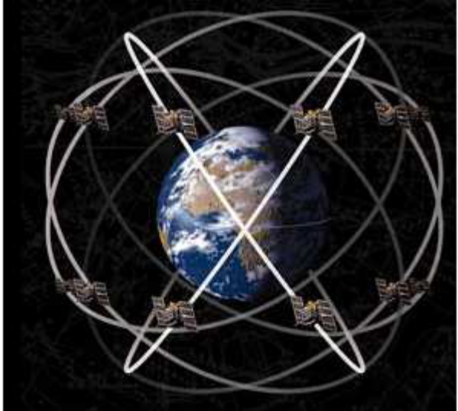
satellite GPS è di circa dieci anni). I parametri orbitali adottati fanno si che, in ogni istante ed in ogni luogo, in condizioni di visuale libera da ostacoli, siano visibili almeno quattro satelliti (ovvero il numero minimo di satelliti necessari per calcolare la posizione di un punto).
Figura 5.1:costellazione GPS, non in scala.

I satelliti del sistema GPS si dividono in cinque categorie principali:

• Blocco IR: primi satelliti in fase sperimentale, lanciati dal 1978 al 1985, inclinati di 63◦ rispetto al piano equatoriale e ormai tutti sostituiti da satelliti più recenti.
• Blocco II: satelliti lanciati dal 1989 al 1990, con un’inclinazione di 55◦.
• Blocco IIA: satelliti lanciati dal 1990 al 1997, provvisti di retroriflettori ed un sistema di laser ranging e mutua comunicazione.
• Blocco IIR: lanciati dal 1997 al 2000, equipaggiati con maser ad idrogeno, di circa un ordine di grandezza più precisi dei satelliti del blocco IIA. I satelliti della costellazione attuale appartengono quasi tutti a questo blocco, ognuno di loro è dotato di quattro maser ad idrogeno e un microprocessore per l’elaborazione dei dati. Sono alimentati ad energia solare, sono dotati di batterie di “back up” in caso di eclissi ; inoltre sono provvisti di razzi ausiliari per facilitare il mantenimento dell’orbita.
• Blocco IIR-M: satelliti IIR modernizzati, dotati di sistemi di navigazione inerziale. Il primo satellite di questo blocco è stato lanciato nel settembre del 2005 e, rispetto ai satelliti precedenti, fornisce due nuovi segnali per usi militari e un nuovo segnale per usi civili (L2C), permettendo una maggiore precisione nella determinazione della posizione e una minore vulnerabilità alle interferenze.
• Blocco IIF: satelliti equipaggiati con clock al rubidio e clock digitali al cesio, in grado di fornire un riferimento temporale preciso con un’accuratezza dell’ordine degli 8 ns. Tali satelliti, inoltre, forniranno un terzo segnale per usi civili (L5). Il lancio del primo satellite del blocco IIR è previsto entro la fine del 2010.

5.1.2 Segmento di controllo

Il segmento di controllo ha lo scopo di inseguire i satelliti, verificarne lo stato di funzionamento e la sincronizzazione temporale, aggiornare le relative orbite e trasmettere agli stessi informazioni relative al disallineamento degli orologi, alla codifica del segnale e i parametri orbitali. È costituito da una rete di stazioni di terra distribuite lungo la fascia equatoriale (Figura 5.2).
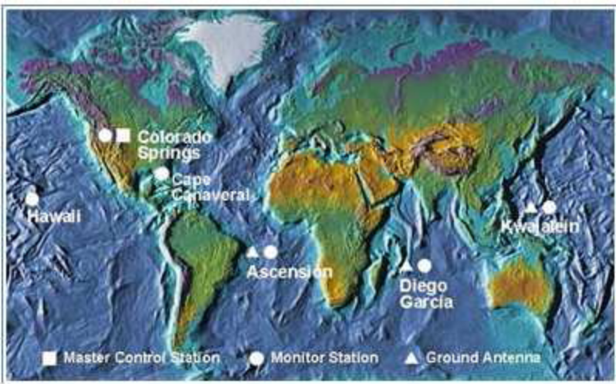
Figura 5.2: distribuzione delle stazioni che formano il segmento di controllo GPS

+7:riflessione da una superficie orizzontale e calcolo dell’incremento di cammino ottico rispetto all’onda diretta.
Esistono cinque Monitor Stations che controllano la posizione, velocità, altitudine e stato di funzionamento di tutti i satelliti. Verificano, inoltre, che eventuali errori orbitali e le derive dei clocks rimangano entro limiti accettabili; tali controlli sono effettuati due volte al giorno da ogni stazione. Ogni singola stazione può tracciare 11 satelliti per volta. I dati raccolti ed elaborati da queste cinque stazioni vengono poi inviati alla Master Station che ha il compito di calcolare velocità, posizione di ogni satellite e trasmettere tali dati ai satelliti stessi.

5.1.3 Segmento utente

Consiste nell’insieme degli utilizzatori del sistema, in ambiente navale, terrestre e aereo. I ricevitori GPS ricevono i segnali dai satelliti, li decodificano e, a partire dal messaggio di navigazione, determinano l’orbita e la posizione dei satelliti ed ulteriori informazioni necessarie per calcolare la posizione dell’utente stesso.

5.2 Segnale GPS

Il segnale GPS è modulato su 2 portanti in banda L (1.2−1.6 GHz), L1 e L2, ottenute a partire dalla frequenza fondamentale f0 = 10.23 MHz, dell’ oscillatore atomico di bordo (Figura 1.3):

• L1 = f0 ·154 = 1575.42 MHz (λ = 19.05 cm);
• L2 = f0 ·120 = 1227.60 MHz (λ = 24.45 cm).

La portante del segnale su L1 è costituita da una componente in fase e da una in quadratura di fase. La prima viene modulata con una modulazione BPSK (Binary Phase Shift Keying) da un segnale di 50 Hz (messaggio di navigazione) e da un codice pseudorandom (PRN) detto Coarse Acquisition Code (C/A) costituito da una sequenza di chip che si ripete ogni millisecondo ovvero ogni 1023 bit (λ = 300 m). Il sistema di posizionamento basato sul codice C/A viene detto “Standard Positioning System (SPS)”. La componente in quadratura, invece, viene modulata (modulazione BPSK) sempre dal segnale di navigazione ma con un codice pseudorandom diverso, chiamato Precision Code (P-code), composto da 1023 bit, con una frequenza di 10.23 MHz, che si ripete una volta a settimana. La portante L2, invece, viene modulata soltanto dal messaggio di navigazione e dal P-code (si veda
la figura 1.3) ed è usata a scopi principalmente militari. Il codice P, inoltre, può essere criptato per scopi militari: si parla allora di codice P(Y). Il sistema di posizionamento basato sul codice P viene detto “Precise Positioning System (PPS)” (Figura 5.3).
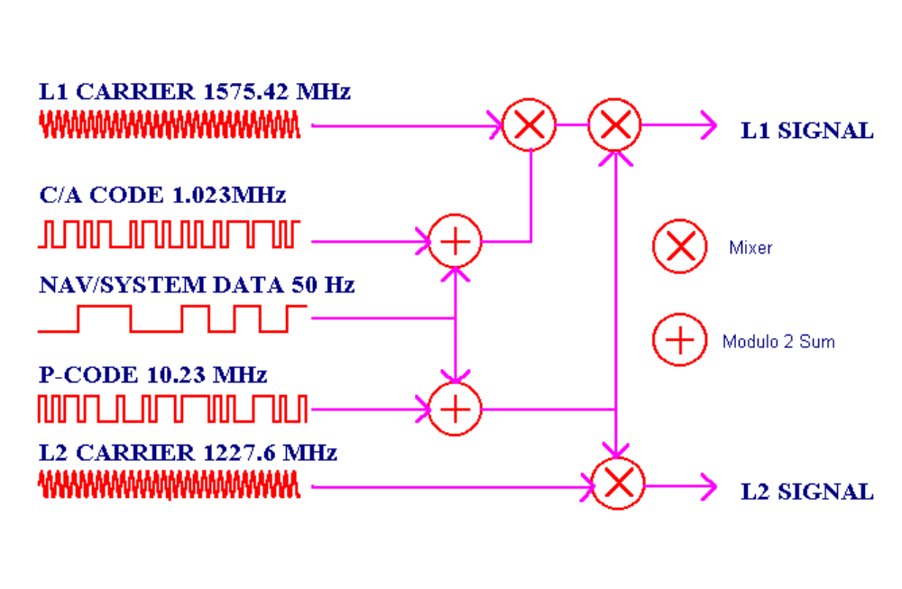
Figura 5.3:modulazione delle portanti L1 e L2 con codice PRN e, limitatamente alla L1, con un messaggio di navigazione.

5.3 Il messaggio GPS

Oltre ai codici PRN, il segnale GPS racchiude altre due tipologie di informazione: le effemeridi e i dati di almanacco, contenuti all’interno del messaggio di navigazione. Le effemeridi contengono i parametri orbitali e informazioni relative alla sincronizzazione dei clock dei satelliti. L’almanacco fornisce all’utente informazioni meno precise riguardo a orbite e derive dei clock utili a facilitare l’individuazione rapida del satellite e a tracciare diagrammi di visibilità.

Le informazioni contenute all’interno del messaggio di navigazione permettono al ricevitore di individuare in modo rapido ed efficiente i satelliti in vista. Il messaggio trasmesso dai satelliti è costituito da 25 frame di 1500 bit suddivisi in 5 subframes da 300 bit trasmessi con una frequenza di 50bps. Per decodificare l’intero messaggio di navigazione è necessario il tracciamento del satellite per almeno 30s (1500 bit a 50 bps) ad una potenza non inferiore a -145 dBm. L’insieme dei 25 frames (125 subframes) costituisce il messaggio di navigazione che viene trasmesso ogni 12.5 minuti. Ogni subframe è diviso in dieci word di 30 bit ciascuna, di cui sei bit di parità (Figura 5.4).

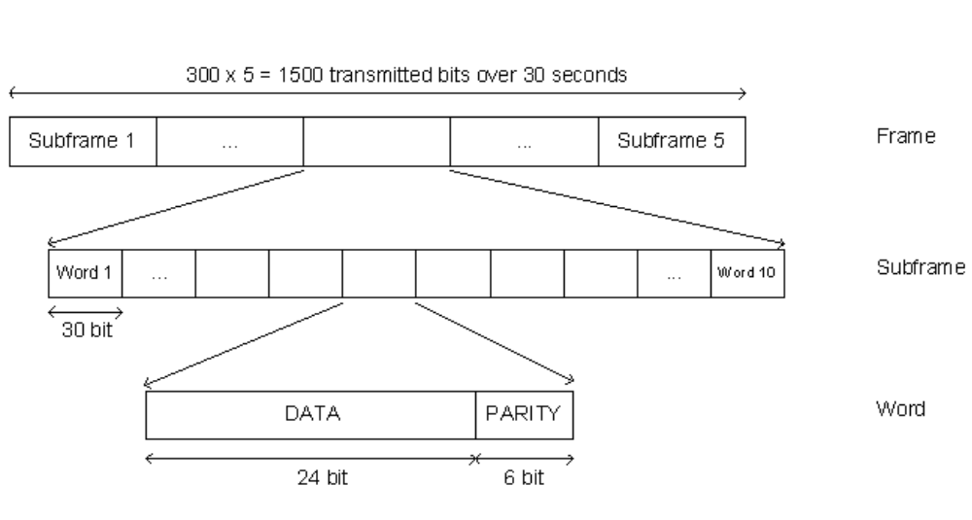
Figura 5.4:Frames e subframes nel messaggio di navigazione GPS.
Le prime due word hanno lo stesso formato in ogni subframe. I primi otto bit della prima parola vengono detti “telemetry word” e vengono usati dal ricevitore per agganciare il messaggio di navigazione e decodificarne le informazioni. La seconda parola è detta “handover word” e contiene l’indicazione relativa all’epoca in cui verrà trasmessa la fine del messaggio.

Il primo subframe contiene informazioni relative all’istante in cui il satellite ha trasmesso il segnale (correzioni di clock), il secondo e il terzo contengono gli elementi kepleriani, ovvero i parametri orbitali relativi al satellite che trasmette il segnale (effemeridi), il quarto contiene i fattori di correzione atmosferica mentre l’ultimo contiene l’almanacco ed alcune informazioni relative allo stato di funzionamento dei satelliti.

I satelliti IIR modernizzati saranno in grado di trasmettere un ulteriore segnale ad uso civile, trasmesso sulla frequenza L2 (L2C). Tale segnale contiene due sequenze PRN distinte: il codice CM (Civilian Moderate Length Code) e il codice CL (Civilian Long Code). Il primo sarà composto da 10230 bit che si ripetono ogni 20 ms, il secondo da 767250 bit che si ripetono ogni 1500 ms. Il codice CM viene modulato con un segnale di navigazione modificato, CNAV, più preciso ed accurato, mentre il codice CL non contiene alcuna informazione. Comparato con il codice C/A, L2C appare di 2.7 dB più efficace nella ricostruzione del segnale e di 0.7 dB nel tracciamento della portante, anche se la potenza di trasmissione risulta inferiore di 2.3 dB. Il CNAV rappresenta una versione aggiornata del messaggio di navigazione, contiene le stesse tipologie di informazioni (almanacco, effemeridi, stato dei satelliti ed correzioni di clock) ma al posto di un’architettura organizzata a frames e subframes utilizza degli stream di 300 bit trasmessi ogni 12 secondi. In tal modo soltanto il 75% della banda di segnale viene utilizzata, permettendo di includere ulteriori informazioni di correzione differenziale utili ad aumentare la precisione delle misure di posizionamento. L’introduzione di un secondo segnale per uso civile, infatti, permette di utilizzare delle stime alle doppie differenze di fase per modellare più accuratamente e, quindi, correggere più efficacemente, gli errori ionosferici (Figura 5.5).

I nuovi satelliti del blocco IIF introdurranno una terza frequenza ad uso civile, L5 = 1176.45 MHz, che permetterà di ridurre ulteriormente gli errori introdotti dal passaggio del segnale attraverso la ionosfera terrestre. Su L5 verranno trasmessi due codici pseudorandom: I5 in fase, modulato con una sequenza di 10 bit con frequenza pari a 1 KHz e Q5 in quadratura di fase modulato con un codice di 20 bit con frequenza pari a 1 KHz.
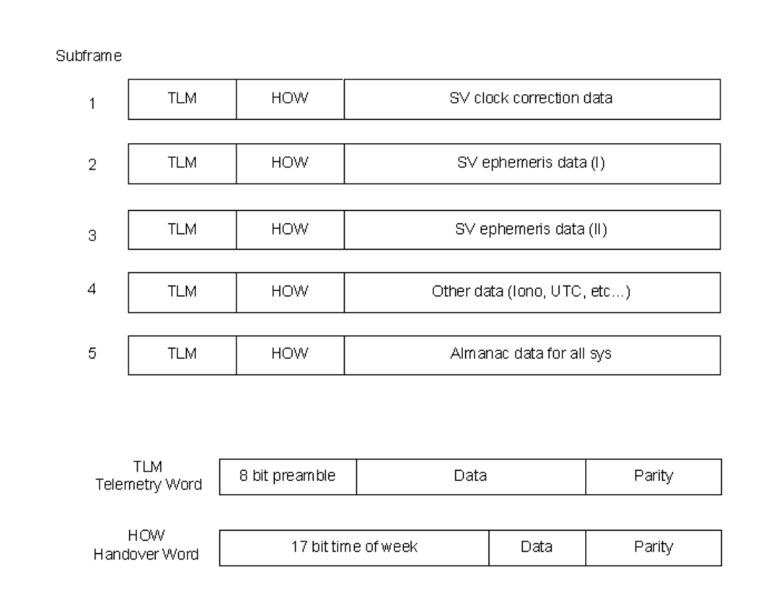
Figura 5.5: contenuto di ciascun sub frame.

5.4 Sistema GLONASS

Il GLONASS (GLObal NAvigation Satellite System) è un sistema satellitare di posizionamento globale realizzato dall’ Ex Unione Sovietica più o meno in concomitanza con quello americano. Tutti i satelliti sono lanciati dal cosmodromo di Baikonur in Kazakhistan, il primo lancio risale al 12 ottobre 1982 e nel 1997 la costellazione ha raggiunto il periodo di massima efficienza (24 satelliti attivi). Negli anni successivi, però, a causa della grave situazione economica interna, la Russia non ha avuto la possibilità di mantenere attiva l’intera costellazione. Nel 2001, a seguito di un miglioramento economico, il governo russo si è impegnato a ricostituire entro il 2011 la costellazione originaria grazie anche ad una partnership con l’agenzia spaziale indiana. Al 12 gennaio 2010 la costellazione GLONASS risultava costituita da 22 satelliti, 16 operativi, 3 di riserva, 2 in fase di “commissioning” ed 1 in fase di “decommissioning”. La costellazione sarà ultimata quando il numero di satelliti arriverà a 24 (21 operativi e tre di scorta) (Figura 5.6).

5.4.1 Segmento spaziale

Attualmente i sedici satelliti operativi si dividono in:
• satelliti di tipo GLONASS, posizionati ad un’altitudine di 19100 km, inclinati di 64.8◦, stabilizzati su tre assi e con una vita media di circa tre anni.
• satelliti di tipo GLONASS-M simili a quelli di tipo GLONASS ma con una vita media di circa sette anni.
• satelliti di tipo GLONASS-K che verranno lanciati a partire dal 2010 e che prevedono una vita media di circa 10÷12 anni .

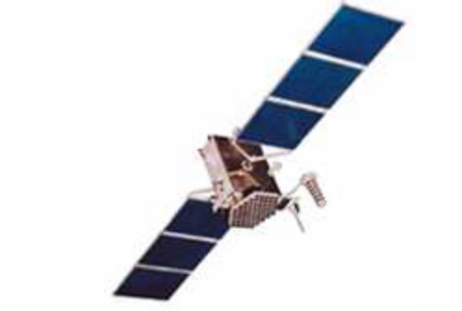
Figura 5.6:satellite GLONASS.
Il sistema GLONASS fu sviluppato per fornire informazioni di posizione e velocità in tempo reale per applicazioni militari, quali la navigazione e il puntamento di missili balistici. A differenza dei satelliti sovietici lanciati fino a quel momento (sistema Tsikada) che richiedevano diverse ore per calcolare una posizione con un sufficiente livello di accuratezza, una volta che un ricevitore GLONASS captava i segnali provenienti dai satelliti la sua posizione poteva essere determinata immediatamente con elevata precisione. L’accuratezza nel posizionamento orizzontale era di circa 57÷70 m, mentre per quello verticale era di circa 70 m.

La costellazione GLONASS completa è costituita da ventiquattro satelliti, ventuno operativi e tre di scorta, disposti su tre piani orbitali separati da un’angolo di 120◦. Su ogni piano ruotano otto satelliti, distanziati da un angolo di 45◦ e identificati da un numero di slot che definisce il piano orbitale e la posizione all’interno del piano ( per esempio 1/01−1/02−3/23). Le orbite sono quasi circolari con un’inclinazione di circa 64.8◦ rispetto al piano equatoriale; i piani orbitali, inoltre, presentano uno sfasamento in latitudine di circa 15◦ che fa si che il piano equatoriale sia attraversato da un satellite per volta invece che da tre alla volta come avviene nel caso del GPS. In questo modo sono visibili almeno cinque satelliti da ogni punto ad ogni ora del giorno in condizioni di assenza di ostacoli. I satelliti si trovano ad un’altitudine di circa 19140 km e presentano un periodo orbitale di circa 11 ore e 15 minuti.

5.4.2 Segmento di controllo

La costellazione GLONASS è gestita dal System Control Center (SCC) di Krasnoznamensk; le stazioni di inseguimento, telemetria e controllo sono in St. Petersburg, Schelkovo, Yenisseisk e Komsomolsk Na Amure.

5.4.3 Segmento utente

Il segmento utente è composto da tutti i ricevitori in grado di rilevare i segnali dei satelliti GLONASS. La maggior parte dei moderni ricevitori GPS sono in grado di rilevare anche i segnali dei satelliti russi operativi.

5.5 Segnale GLONASS
I satelliti GLONASS trasmettono due tipi di segnali: un segnale standard (SP) ed uno più preciso (HP). I satelliti trasmettono le due portanti utilizzando una tecnica di accesso multiplo a divisione di frequenza (FDMA) basata su venticinque canali, ovvero ogni satellite trasmette un segnale su una diversa frequenza la cui formulazione matematica è data da:

f jL1 = 1602.0000 MHz+ j ·0.5625 MHz
f jL2 = 1246.0000 MHz+ j ·0.4375 MHz

dove j = 1,2, ...,24 è il numero di canale assegnato a quello specifico satellite. I due segnali modulati sulle due portanti sono gli stessi per tutti i satelliti. Il codice C/A è modulato soltanto su fL! e ha un periodo di 1 ms con un chip rate di 0.511 MHz. Il codice P ha un periodo di 1 s e un chip rate di 5.113 MHz ed è modulato su entrambe le portanti ma non è accessibile agli utenti civili. Il messaggio di navigazione GLONASS, trasmesso ogni trenta minuti, contiene informazioni sullo stato di funzionamento dei satelliti, sul disallineamento del clock rispetto al tempo del sistema (“GLONASS time”), sul disallineamento della frequenza rispetto al valore nominale ed i vettori di stato per determinare velocità, posizione ed accelerazione dei satelliti.

5.6 Sistema GALILEO

GALILEO è un sistema di navigazione satellitare volto a fornire un servizio multimodale a copertura globale che nasce da una collaborazione tra l’agenzia spaziale europea (ESA) e la comunità europea. Il sistema è progettato per essere indipendente ed autonomo ma al tempo stesso interoperabile con il sistema russo e quello americano e compatibile con essi, ovvero non dovrà interferire con i sistemi già esistenti. Al contrario del sistema statunitense e del sistema russo, GALILEO è stato progettato esclusivamente ad usi civili, offrendo, perciò, un livello di continuità molto più elevato non essendo in alcun modo vincolato ad esigenze militari.

Il primo satellite GALILEO, GIOVE-A (GALILEO In orbit Validation Element) è stato lanciato dal cosmodromo di Baiknour il 28 Dicembre 2005 e a partire dal 12 Gennaio 2006 ha cominciato a trasmettere il primo segnale del sistema GALILEO (Figura 5.7).
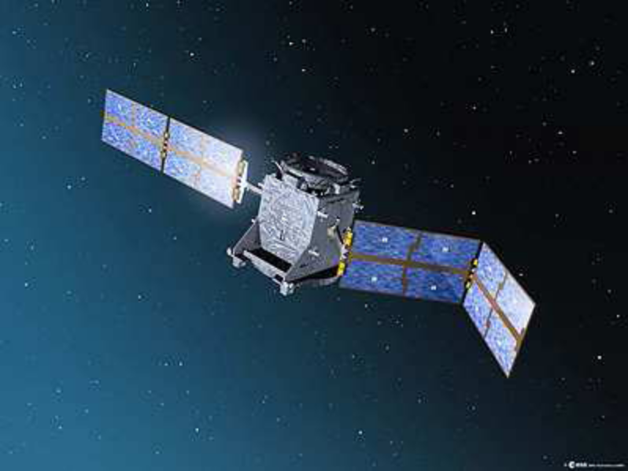

Figura 5.7: satellite GALILEO.
Il secondo satellite della costellazione, GIOVE B, è stato lanciato il 27 aprile 2008, e ha cominciato a trasmettere nel maggio dello stesso anno. Il lancio di un terzo satellite, GIOVE A2, previsto per la seconda metà del 2008, è stato rinviato a data da destinarsi. La costellazione avrebbe dovuto essere completata, secondo il progetto originale, entro il 2008, ma attualmente si stima che diventerà operativa nel 2014. Il gruppo OHB Technology è stato incaricato dello sviluppo dei primi 14 satelliti della costellazione.

Come per gli altri due sistemi, anche l’infrastruttura di GALILEO può essere suddivisa in tre segmenti principali: spaziale, di controllo e utente.

5.6.1 Segmento spaziale

La costellazione del sistema GALILEO sarà costituita da trenta satelliti (ventisette operativi e tre di riserva), distribuiti su tre piani orbitali (nove satelliti attivi e uno di scorta per orbita) inclinati di 56◦ rispetto al piano equatoriale. Ultimamente,tuttavia, si parla di ridurre il numero di satelliti operativi a 26 per abbassare i costi del sistema. I satelliti saranno di tipo MEO (Medium Earth Orbit), intermedi tra quelli LEO (low earth orbit), bassi e veloci per l’osservazione della Terra, e quelli geostazionari fissi; essi orbiteranno ad una quota di circa 23616 km. I satelliti saranno di classe media, peseranno circa 700 kg, avranno potenza dell’ordine di circa 1.5 kW e un tempo di vita di circa dodici anni.

Ogni satellite impiegherà circa quattordici ore per compiere un giro completo della Terra. Tale configurazione permetterà di coprire latitudini estreme (fino a 75◦ nord) che non potevano venire raggiunte con il sistema GPS e GLONASS.

5.6.2 Segmento di controllo

Il punto nevralgico del segmento di Terra è rappresentato dai due centri di controllo ridondanti, GALILEO Control Centers (GCC). Ognuno di questi due centri svolge una funzione di controllo, supportata dal Ground Control Segment (GCS), e una funzione di monitoraggio della missione, coadiuvato dal Ground Mission Segment (GMS). Il GCS si occupa del mantenimento della costellazione e del monitoraggio dei satelliti mentre il GMS è incaricato del controllo del sistema di navigazione (Figura 5.8).
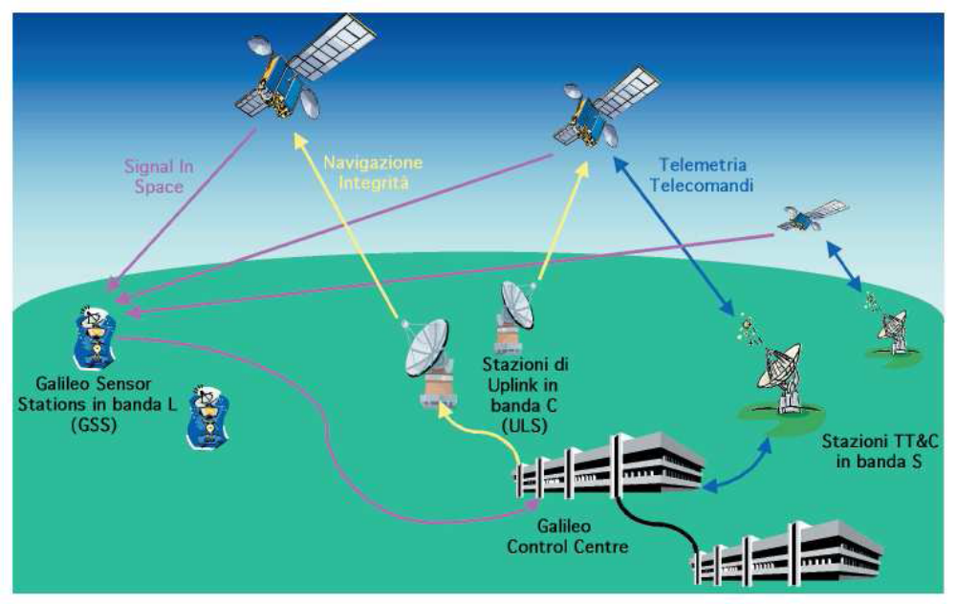
Il GALILEOMission Segment è costituito da venti GALILEO Sensor Stations, GSS (figura 1.8), che effettueranno delle misure sulla base dei segnali osservati e li invieranno ai due centri di controllo. Le Sensor Stations hanno essenzialmente due funzioni:
Figura 5.8:concetto del sistema di controllo di GALILEO.

1. Orbitography Determination and Time Synchronisation (OD&TS): ogni dieci minuti le sensor station processano i dati ottenuti dai singoli satelliti a partire dai quali calcolano le orbite precise, il clock offset ed elaborano una stima delle variazioni predette (“Signal In Space Accuracy, SISA”) valida per le ore successive. I risultati ottenuti verranno trasmessi ogni 100 minuti ai satelliti tramite dieci stazioni di Up-Link che trasmettono in banda C (5.925−6.425 GHz).

2. Integrity Processing Function (IPF): viene eseguito un monitoraggio costante dei satelliti allo scopo di verificare l’ integrità, ovvero l’affidabilità, dei segnali trasmessi. Verranno allora trasmessi ai satelliti (e quindi ridistribuiti agli utenti) due segnali di integrità. Il primo è semplicemente un “Integrity Flag”, un messaggio allarme che indica se il segnale eccede una certa soglia prestabilita. Tale messaggio di allerta verrò creato e trasmesso al massimo entro sei secondi dal verificarsi dell’evento che lo ha generato (Time To Alert, TTA). Il secondo messaggio consiste in una sorta di tabella di integrità che permette ad un utente che abbia perso momentaneamente il segnale, per esempio attraversando una galleria, di ricostruire correttamente il segnale stesso.

Il GALILEO Control Segment è costituito da cinque stazioni di telemetria, tracciamento e controllo (TT&C) che avranno il compito di inviare ai satelliti telecomandi utili a correggere la loro orbita in seguito ad eventuali variazioni di assetto. La comunicazione tra i satelliti e le Sensor Stations e tra queste ultime e i centri di controllo avverrà in banda L (1.530−2.770 GHz) mentre le stazioni TT&C trasmetteranno in banda S (2.700−3.500 GHz).

5.6.3 Segmento utente
Al momento sono disponibili soltanto prototipi di ricevitori GALILEO, anche se l’obiettivo è quello di realizzare dei ricevitori in grado di tracciare ed elaborare simultaneamente i segnali inviati da satelliti GPS, GLONASS e GALILEO.

5.7 Segnale GALILEO

Il sistema GALILEO trasmetterà dieci diversi segnali modulati su quattro portanti (figura 1.9):
• L1=1575.42 MHz (comune anche al sistema GPS);
• E5a=1176.45 MHz (L5 dei satelliti GPS modernizzati);
• E5b=1207.14 MHz;
• E6=1278.75 MHz.
La modulazione del segnale è di tipo AltBOC, che rispetto alla modulazione BPSK del sistema GPS implica una larghezza minore di banda ovvero un abbassamento del rumore termico e dell’effetto del multipath. Inoltre la maggiore spaziatura delle frequenze GALILEO rispetto a quelle GPS permette una soluzione più efficiente delle ambiguità (Figura 5.9). Sei segnali, chiamati segnali pilota, saranno accessibili a tutti gli utenti GALILEO sulle frequenze E5a, E5b e L1. Due segnali su E6 con codici criptati saranno disponibili soltanto per usi commerciali ad utenti autorizzati mentre altri due segnali, uno in banda E6 e uno in banda L1, criptati, saranno riservati alle istituzioni pubbliche (per esempio alla protezione civile). I servizi disponibili a partire dai segnali GALILEO in seguito all’International Telecommunications Union World Radiocommunications Conference, ITUWRC-2000,(Figura 5.10) possono essere suddivisi in:
• Open Service (OS): combinazione di segnali accessibili a tutti gli utenti modulata su L1, E5a e E5b.
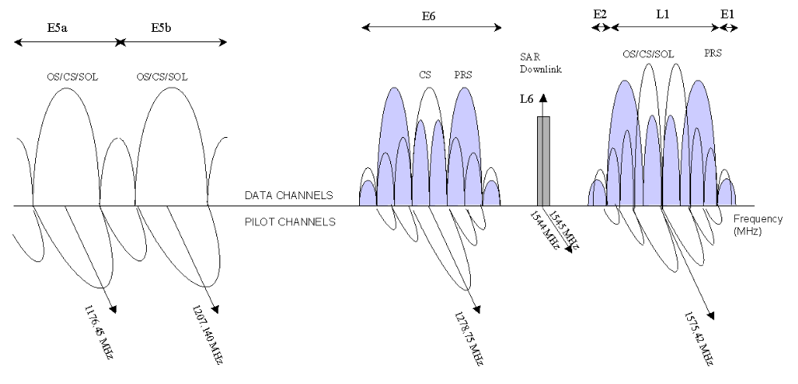
Figura 5.9: spettro e occupazione delle frequenze di GALILEO.
• Safety of Life Service (SoL): Segnali di integrità necessari per applicazioni che coinvolgano vite umane. Anch’essi vengono trasmessi su E5a, E5b e L1.
• Public Regulated Service (PRN): Segnali aggiuntivi riservati alle istituzioni pubbliche,trasmessi su L1 e E6.
• Commercial service (CO): Segnali criptati trasmessi in banda E6 ad uso commerciale per utenti autorizzati.
• Search and Rescue Service (SAR): Messaggi di pericolo trasmessi globalmente.
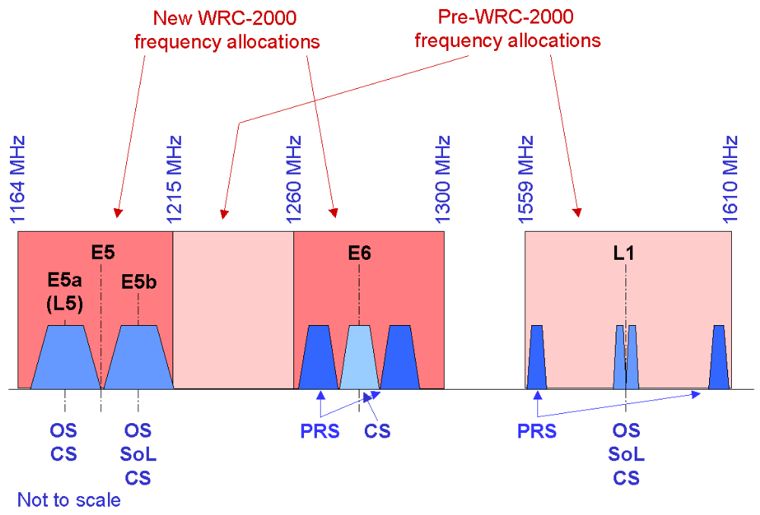
Figura 5.10:servizi disponibili con GALILEO e relative frequenze.

5.8 Procedure iniziali per la decodifica del messaggio di navigazione GPS

Sulla portante L1 trasmessa da ciascun satellite è modulato a bassa frequenza (50 bps) un codice che contiene informazioni sulla posizione di tale satellite, sulla deriva del suo oscillatore atomico di bordo rispetto alla scala atomica convenzionale, ed altre informazioni riguardanti ad es. lo stato di salute del satellite e quanto aggiornate sono le informazioni. E’ inoltre contenuto un almanacco, ovvero un insieme di informazioni che consentono di calcolare, anche se in modo solo approssimato, la posizione di tutti gli altri satelliti, e pertanto determinarne la visibilità.

Il frame del messaggio è lungo 1500 bit e la sua ricezione richiede 30 sec. Ogni frame è suddiviso in cinque subframes. Gli ultimi due subframes (il 4. e il 5.) si riferiscono all’almanacco e vengono ripetuti 25 volte, una volta per ciascun satellite della costellazione. I primi 3 subframes sono specifici del satellite che trasmette e contengono informazioni sul modello di deriva dell’oscillatore locale (sub frame 1) e sull’orbita (sub frame 2 e 3).

Un ricevitore che effettua un ‘cold start’ (perché è nuovo oppure opera in zona molto diversa geograficamente dall’ultima volta che è stato adoperato, o perché è stato inattivo per parecchi mesi) richiede un certo tempo prima di dare il punto perché deve effettuare alcune importanti operazioni:

- Ricerca almeno un satellite, e scarica l’almanacco di tutti i satelliti (30 sec x 24 = 12 minuti circa)
- Calcola la posizione degli altri satelliti in un riferimento geocentrico
- Fa una prima stima della propria posizione, in modo iterativo

Un ricevitore invece che effettua un warm start impiega un almanacco recente, senza doverlo riaggiornare, e una posizione recente presumibilmente non troppo dissimile dal quella attuale. Di conseguenza i tempi di inizializzazione diminuiscono drasticamente.

5.9 Formato dati

I dati GNSS ricadono in quattro standard: RINEX, SP3, NMEA, RTCM. I primi due sono impiegati per applicazioni in tempo differito, mentre gli ultimi due vengono usati per applicazioni in tempo reale. Nel seguito esaminiamo le principali caratteristiche di ciascuno.

5.9.1 RINEX

Ogni ricevitore ha normalmente un formato proprietario, normalmente binario, per conservare i dati di misura (fase e pseudorange sulle varie frequenze, più eventualmente Doppler) e del messaggio di navigazione. Al fine di disporre di un formato in chiaro, cioè di testo, comune a tutti i ricevitori, è ormai diventato uno standard il formato RINEX (Receiver Independent Exchange Format). A partire dalla versione 3, sono supportati oltre al GPS e GLONASS, altri tipi di costellazione, in particolare, GALILEO, BEIDOU e SBAS.

Si distinguono due tipi di formati RINEX:

- File dati
- File messaggio di navigazione

Un terzo tipo con dati meteo è anche previsto, ma scarsamente usato.

Il file dati consiste:

- Di uno header, con le informazioni sul ricevitore e antenna (tipo, numero di serie, altezza strumentale del centro di fase dell’antenna rispetto a un marker di riferimento), coordinate a priori, tipo di dati presenti (chiave di lettura)
- Di blocchi di dati a intervalli regolari, con la struttura:
- epoca del blocco (nella scala dei tempi del ricevitore) ed elenco dei satelliti a seguire, e una flag che indica se il ricevitore è stazionario o in movimento
- per ogni satellite nell’elenco un record (eventualmente con riga di continuazione) per ogni satellite, con i dati di fase, codice, doppler, rapporto segnale rumore

Il file messaggio di navigazione consiste:

- Di uno header
- Di blocchi di dati, un blocco per ciascun satellite, ciascuno con la propria epoca di riferimento così strutturato:
- Primo record contiene l’identificativo del satellite, epoca di riferimento del modello polinomiale della deriva del clock di bordo, coefficienti del modello
- Record successivi:
- Per GPS, GALILEO, Beidou: coefficienti del modello pseudo kepleriano
- Per GLONASS, SBAS: posizione, velocità e accelerazione LuniSolare a un’epoca iniziale, da usarsi nell’integratore numerico per la propagazione dell’orbita.

Un esempio di file RINEX è il seguente:

PADO1230.13O

ove:
- PADO: identificativo del sito (4 bytes)
- 123: giorno dell'anno (1-366)
- 0: indica la sessione: in questo caso 0 indica un file di 24 ore. Sono disponibili anche files orari, in tal caso al posto di 0 si ha la lettera corrispondente all'ora UTC di inizio (A-X)
- 13: indica l'anno
- O: indica che si tratta di un file di dati osservativi; in alternativa N, per indicare che si tratta di un file di navigazione

Rimandiamo alla documentazione online per maggiori dettagli ed esempi. Tutti i Workbook a seguire utilizzano dati RINEX importati in Excel.

5.9.2 SP3

Trattasi di uno standard per le orbite postcalcolate. Mentre il formato RINEX del messaggio di navigazione riguarda le orbite predette e trasmesse dai satelliti, i dati SP3 riguarda normalmente orbite calcolate a posteriori e disponibili in rete. Anche in questo caso un file SP3 è strutturato come segue:
- un header, con informazioni riassuntive sui satelliti, il centro che ha generato il file, il modello del centro di fase usato per i satelliti, sistema di riferimento.
- blocchi successivi di dati: il primo record di ciascun blocco contiene informazioni sull'epoca (GPStime), e i record successivi le coordinate ECEF XYZ e il clock offset, per ciascun satellite.

Questo formato si applica non solo ai satelliti GNSS, ma anche ad altri satelliti, per darne la posizione istantanea. Si veda a tale proposito i Workbooks LEO_PP e DeterminazioneOrbitale.

5.9.3 NMEA

NMEA è l'acronimo per National Maritime Electronics Association. Il formato NMEA 0183, ora sostituito da NMEA 2000, consente di comunicare in modo standardizzato con strumentazione GNSS e altra elettronica di navigazione. Molti ricevitori GNSS,specie per navigazione, forniscono dati via porta seriale o ethernet sotto forma di sentences massimo di 80 caratteri. Le sentences disponibili come standard NMEA sono una cinquantina, alle quali si aggiungono sentences proprietary sviluppate dalle Case Costruttrici. Le sentences più importanti sono ad es.:

GGA: posizione in 3D con GPS, e stima della precisione

$GPGGA,123519,4807.038,N,01131.000,E,1,08,0.9,545.4,M,46.9,M,,*47

Where:
GGA Global Positioning System Fix Data
123519 Fix taken at 12:35:19 UTC
4807.038,N Latitude 48 deg 07.038' N
01131.000,E Longitude 11 deg 31.000' E
1 Fix quality: 0 = invalid
1 = GPS fix (SPS)
2 = DGPS fix
3 = PPS fix
4 = Real Time Kinematic
5 = Float RTK
6 = estimated (dead reckoning) (2.3 feature)
7 = Manual input mode
8 = Simulation mode
08 Number of satellites being tracked
0.9 Horizontal dilution of position
545.4,M Altitude, Meters, above mean sea level
46.9,M Height of geoid (mean sea level) above WGS84
ellipsoid
(empty field) time in seconds since last DGPS update
(empty field) DGPS station ID number
*47 the checksum data, always begins with *

$GP sta per GPS. Sentences analoghe esistono per GLONASS, in tal caso il prefisso è $GP.

GSA: DOP e satelliti disponibili

$GPGSA,A,3,04,05,,09,12,,,24,,,,,2.5,1.3,2.1*39

Where:
GSA Satellite status
A Auto selection of 2D or 3D fix (M = manual)
3 3D fix - values include: 1 = no fix
2 = 2D fix
3 = 3D fix
04,05... PRNs of satellites used for fix (space for 12)
2.5 PDOP (dilution of precision)
1.3 Horizontal dilution of precision (HDOP)
2.1 Vertical dilution of precision (VDOP)
*39 the checksum data, always begins with *

RMC: Posizione, Velocità e Tempo (anche noto come PVT)
$GPRMC,123519,A,4807.038,N,01131.000,E,022.4,084.4,230394,003.1,W*6A

Where:
RMC Recommended Minimum sentence C
123519 Fix taken at 12:35:19 UTC
A Status A=active or V=Void.
4807.038,N Latitude 48 deg 07.038' N
01131.000,E Longitude 11 deg 31.000' E
022.4 Speed over the ground in knots
084.4 Track angle in degrees True
230394 Date - 23rd of March 1994
003.1,W Magnetic Variation
*6A The checksum data, always begins with *

Il messaggio GGA è quello usato dalla maggior parte dei navigatori commerciali, che lo interfacciano con una cartografia digitale per visualizzare la posizione dell'utente.

5.9.4 RTCM/RTCA

RTCM è l'acronimo per Radio Technical Commission on Maritime Communication (RTCA è l'analogo per l'Aeronautica). Lo standard RTCM fa da base per la generazione di correzioni differenziali dei segnali GNSS distribuite da stazioni di terra individuali o collegate in rete al fine di migliorare la precisione del posizionamento. Ogni messaggio RTCM ha una struttura generale costituita da due words di 30 bit e un numero aggiuntivo di words, a seconda del messaggio.

Ad esempio, per il posizionamento differenziale con il codice (DGPS), abbiamo:

Messaggio 1: correzione DGPS
Messaggio 2: Delta correzione DGPS
Messaggio 3: parametri della stazione di riferimento

Per il posizionamento differenziale con la fase (RTK) abbiamo:

Messaggio 20: correzioni RTK sulla fase
Messaggio 21: correzioni RTK sullo pseudorange.

5.10 Dalle effemeridi nel messaggio di navigazione alle coordinate ECEF del satellite: Sistema GPS

Nel messaggio di navigazione GPS sono inclusi i seguenti parametri:

Parametro | Significato | Unità
ID | Satellite ID
WEEK | Settimana GPS
t_{e} | Time of Ephemris (epoca di osculazione) | Sec
a^{1/2} | Radice quadrata del semiasse maggiore | m^{1/2}
E | Eccentricità
M₀ | Anomalia media all’epoca t₀ | Rad
ω_{ο} | Longitudine del perigeo | Rad
i_{ο} | Inclinazione all’epoca t₀ | Rad
Ω₀ | Longitudine del nodo ascendente all’epoca t₀ | Rad
Δn | Variazione nel moto medio | Rad/sec
Idot | Variazione temporale dell’inclinazione | Rad/sec
Ωdot | Variazione temporale del nodo | Rad/sec
C_{uc},C_{us} | Ampiezza della perturbazione periodica nella longitudine del perigeo (2. Armonica, coseno e seno) | Rad
C_{rc},C_{rs} | Ampiezza della perturbazione periodica nella distanza radiale satellite – Centro di massa terrestre (2. Armonica, coseno e seno) | M
C_{ic},C_{is} | Ampiezza della perturbazione periodica nella inclinazione (2. Armonica, coseno e seno) | Rad
Tabella 5.1:parametri del modello pseudo kepleriano dell’effemeride broadcast GPS.
Un esempio di effemeride broadcast GPS è dato dal seguente blocco di dati da un file RINEX di navigazione:

G01 2013 03 24 00 00 00 1.187669113278e-05 3.296918293927e-12 0.000000000000e+00
6.200000000000e+01-3.509375000000e+01 4.705553148033e-09-1.447712524843e+00
-1.758337020874e-06 1.703872578219e-03 7.195398211479e-06 5.153695419312e+03
0.000000000000e+00-5.587935447693e-09-4.601719356425e-01-7.264316082001e-08
9.604296933404e-01 2.429062500000e+02 3.264190180109e-01-8.104266146643e-09
-4.385896975928e-10 0.000000000000e+00 1.733000000000e+03 0.000000000000e+00
0.000000000000e+00 0.000000000000e+00 8.381903171539e-09 6.200000000000e+01
0.000000000000e+00
Tabella 5.2: esempio di tracciato record per il messaggio di navigazione del satellite GPS 01.

L'interpretazione del tracciato record è descritta nell'appendice 5 del documento RINEX301.pdf.
L’algoritmo di calcolo delle coordinate cartesiane istantanee del satellite prevede le seguenti grandezze derivate:

a=(a^{1/2})²
n=(μ/a³)^{1/2}
M=M₀+(n+Δn)(t-t_{e})
Ω=Ω0+Ωdot(t-t_{e})-ω_{e}(t-t_{e})
u=ω₀+v(M)
ω=ω₀+C_{uc}cos(2u)+C_{us}sin(2u)
r=r₀+C_{rc}cos(2u)+C_{rs}sin(2u) (5.1)
i=i₀+C_{ic}cos(2u)+C_{is}sin(2u)
x’=rcos(u)
y’=rsin(u)
X=x’cos(Ω)-y’cos(i)sin(Ω)
Y=x’sin(Ω)+y’cos(i)cos(Ω)
Z=y’sin(i)
Tabella 5.3: schema di calcolo delle coordinate ECEF di un satellite GPS con il modello pseudo kepleriano.
Il codice VBA per il calcolo delle coordinata X è riportato nel seguito. Per le componenti Y e Z basta sostituire l’ultima linea secondo l’eq. (5.1).

Function Xk(t, crs, delta_n, M0, cuc, e, cus, sqrt_a, toe, cic, nodo, cis, i0, crc, long_perigeo, nodo_dot, i_dot)
mu = 398600500000000#
omega_e = 0.000072921151467
Pi = 3.1415926535898
tk = t - toe
a = (sqrt_a) ^ 2
n0 = (mu / a ^ 3) ^ 0.5
n = n0 + delta_n
Mk = M0 + n * tk
Ek = Mk + e * Sin(Mk)
Ek = Mk + e * Sin(Ek)
Ek = Mk + e * Sin(Ek)
Ek = Mk + e * Sin(Ek)
Ek = Mk + e * Sin(Ek)
Cek = Cos(Ek)
Sek = Sin(Ek)
Cvk = (Cek - e) / (1 - e * Cek)
Svk = Sqr(1 - e ^ 2) * Sek / (1 - e * Cek)
If Svk > 0 And Cvk > 0 Then
vk = Atn(Svk / Cvk)
ElseIf Svk > 0 And Cvk < 0 Then
vk = Pi + Atn(Svk / Cvk)
ElseIf Svk < 0 And Cvk > 0 Then
vk = Atn(Svk / Cvk)
ElseIf Svk < 0 And Cvk < 0 Then
vk = Pi + Atn(Svk / Cvk)
End If
uk = vk + long_perigeo
s2uk = Sin(2 * uk)
c2uk = Cos(2 * uk)
duk = cuc * c2uk + cus * s2uk
drk = crc * c2uk + crs * s2uk
dik = cic * c2uk + cis * s2uk
omk = long_perigeo + duk
rk = a * (1 - e * Cos(Ek)) + drk
ik = i0 + dik + i_dot * tk
xpk = rk * Cos(omk + vk)
ypk = rk * Sin(omk + vk)
lk = nodo + nodo_dot * tk - omega_e * t
clk = Cos(lk)
slk = Sin(lk)
cik = Cos(ik)
sik = Sin(ik)

Xk = xpk * clk - ypk * cik * slk

End Function
Tabella 5.4: codice VBA per il calcolo della coordinata X ECEF di un satellite GPS con il modello pseudo kepleriano.

La velocità angolare terrestre è ω_{e}. La funzione v(M) si calcola numericamente passando per l’anomalia eccentrica E (Figura 5.11):

E=M+esin(E) (da risolvere iterativamente in E) (5.2)

$v=2 arctan\left[\sqrt{\frac{1+e}{1-e}}tan\frac{E}{2}\right]$ (5.3)
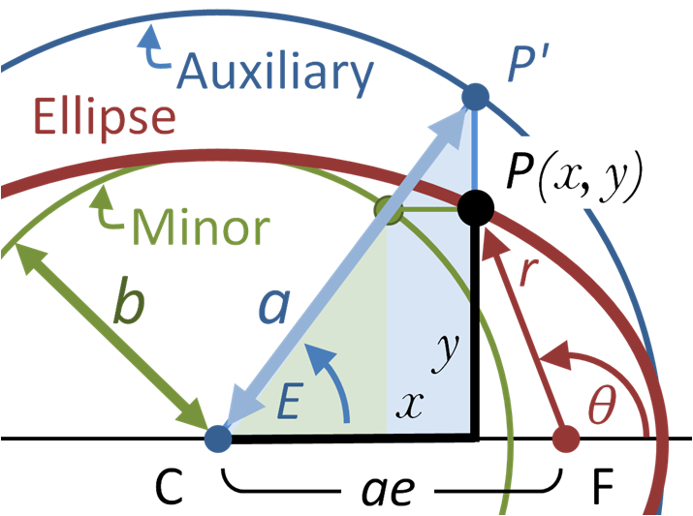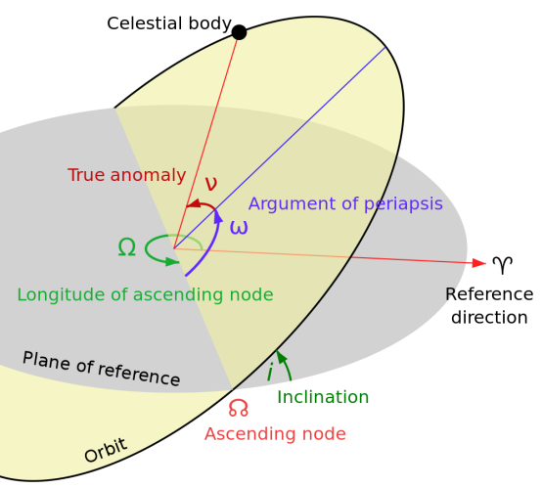
Satellite
Anomalia vera
Argomento del perigeo
Punto γ in Ariete
Inclinazione

Piano orbitale
Equatore
Longit. del nodo ascend.

Figura 5.11: anomalia eccentrica, anomalia vera, e angoli di orientazione dell’orbita nello spazio.

5.11 Workbook: Orbite precise e broadcast

Scopo di questo foglio è acquisire una buona familiarità con le orbite dei satelliti GPS. Tali orbite sono disponibili in due formati: le cosiddette orbite precise sono sotto forma delle 3 posizioni ECEF e satellite clock offset a intervalli normalmente di 15 min., per ogni satellite. Pertanto il calcolo della posizione del satellite a epoche intermedie richiede una interpolazione. Le cosiddette orbite broadcast sono sotto forma di un set di parametri kepleriani con termini perturbativi periodici e secolari, tali che la posizione ECEF di ciascun satellite ad ogni istante può essere calcolata valutando una funzione analitica. Analogamente per il satellite clock offset, che nel modello broadcast si riduce al calcolo di una funzione lineare del tempo, o al più quadratica. Nel workbook, tali funzioni analitiche sono rappresentate dalle funzioni Xk, Yk, Zk, ove ciascuna è funzione del tempo e di 16 parametri del modello pseudokepleriano, nell'ordine in cui essi sono elencati nel messaggio di navigazione. Pertanto nel modello broadcast il calcolo della posizione di un satellite a un dato istante t si riduce a richiamare tre funzioni del tempo. Nel caso delle effemeridi precise è invece necessario fare un fit polinomiale a ciascuna delle X, Y, Z a varie epoche, per poi calcolare la posizione del satellite valutando il polinomio interpolante. Poichè la conoscenza della posizione dei satelliti svolge un ruolo cruciale nella stima della posizione dell'utente, questo Workbook si concentra sulle due metodologie: polinomio interpolante per le precise, e valutazione di una funzione per le broadcast. Verrà inoltre dedicato spazio al confronto tra le posizioni di uno stesso satellite secondo il modello broadcast e preciso, ad epoche comuni . Questo confronto verrà svolto in un sistema osculante (radiale, tangenziale, cross-track). Esso sarà anche l'occasione per esplorare le potenzialità di Excel per analisi spettrale.

I dati di partenza sono nei fogli SP3 e BRDC1410.10N (Rinex), nei rispettivi formati nativi. I fogli sv02..sv23 contengono i dati XYZT delle orbite precise SP3 estratti dal file SP3 per il periodo di interesse, pari a 2.5 ore a partire dalle 8:45, per un totale di 11 epoche intervallate di 15 minuti. Le colonne A-H contengono le epoche (in ore, per rimanere con numeri ragionevolmente piccoli) e loro potenze. Le colonne J-M contengono le XYZT dal file SP3. Le colonne N-Q le differenze tra valori in ingresso e loro interpolazione polinomiale (il risultato deve essere zero o comunque trascurabile). Infine le colonne S-AA contengono i coefficienti di polinomiale. Notiamo che il valore assoluto di questi coefficienti diminuisce, come deve essere per una serie convergente. Il foglio SV02BRDC contiene le XYZT del satellite 02 calcolate con l'effemeride broadcast, per il tramite delle macro Xk,Yk,Zk,Tk implementate in questo foglio di lavoro. Le linee 2 e 3 del foglio SV02BRDC contengono ciascuna un blocco di effemeridi, uno per le ore 8 (rosso) e uno per le ore 10 (verde). Più sotto le XYZT calcolate alle stesse epoche con i due blocchi vengono presentate su un intervallo di due ore, al fine di evidenziare il livello delle discrepanze, quando si usano blocchi diversi. In questo foglio vengono usate due ore di orbite precise interpolate con un polinomio dell'ottavo ordine. Notiamo che l'accordo broadcast(toe=8:00)-precise è ottimale nella prima parte dell'intervallo temporale, mentre nella seconda parte è ottimale l'accordo tra broadcast(toe=10:00) e precise. Tanto a conferma della durata tipica della validità di un messaggio broadcast, appunto di circa due ore (Figura 5.12).
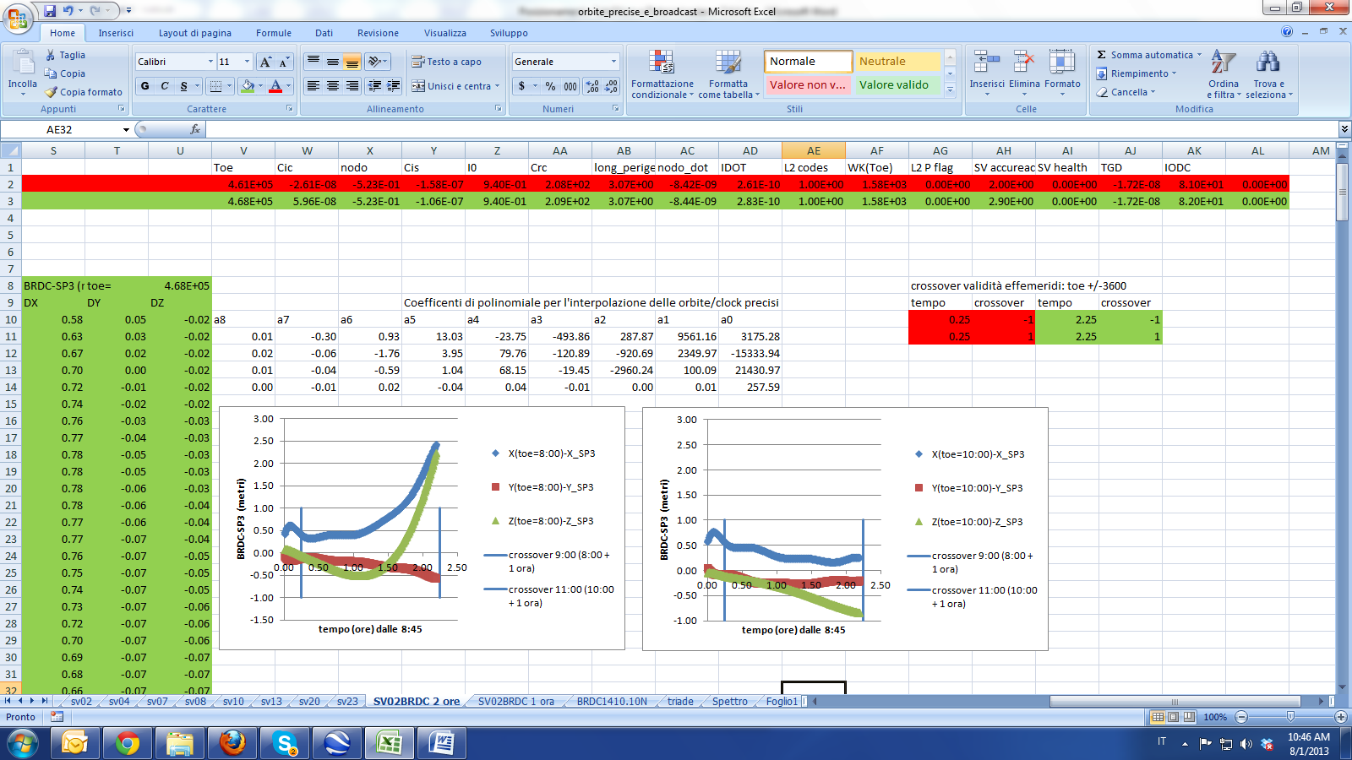
Figura 5.12:calcolo della discrepanza delle orbite broadcast rispetto alle precise.

Il foglio successivo contiene lo stesso confronto, ma con un'ora di orbite precise interpolate con un polinomio del quarto ordine. Si nota in quest'ultimo caso la crescita della divergenza tra il modello broadcast e quello 'preciso'. In sostanza le orbite precise devono essere interpolate usando un blocco di due o più ore di dati.

Nel foglio Triade la posizione e velocità del satellite 2 vengono rappresentate in un sistema inerziale, usando le funzioni Xk_i ... Zdotk_i implementate nel foglio di lavoro. Rispetto alle funzioni Xk .. Zdotk la differenza è che qui la velocità angolare terrestre è posta semplicemente uguale a zero. Si noti pertanto che la posizione e velocità vengono rappresentate in un sistema non ruotante ma il cui asse X non necessariamente è allineato con ' il punto gamma ', bensì è ruotato di un angolo costante. La parte in giallo descrive le componenti dei versori nella direzione radiale, tangenziale all'orbita (quindi allineata con la velocità) e normale al piano dell'orbita (quindi allineata con il vettore momento angolare). Il foglio Spettro contiene l'analisi spettrale delle differenze tra le posizioni del satellite 2 calcolate con le effemeridi broadcast (BRDC) e quelle dedotte dalle effemeridi precise (SP3). Tali differenze, denominate dx, dy,dz, si riferiscono ad un sistema ruotante, ma sono le stesse che avremmo in un sistema inerziale in quanto le coordinate inerziali e quelle ruotanti differiscono per un termine additivo. Le differenze dx, dy,dz espresse in metri vengono proiettate sulla triade (si noti: non necessariamente ortogonale causa l'eccentricità in generale diversa da zero) osculatrice. Le risultanti discrepanze radiali, alongtrack (tangenziali) e crosstrack (normali al piano orbitale) vengono analizzate spettralmente per mezzo dello strumento Analisi di Fourier di Excel. Si nota nel grafico che le discrepanze broadcast-SP3 si mantengono trascurabili ampiamente per tutte le due ore di validità del blocco broadcast. Lo spettro delle discrepanze non indica particolari frequenze nelle quali la discrepanza si concentra. Trattasi di spettri di potenza, decrescenti all’aumentare della frequenza (Figura 5.13).

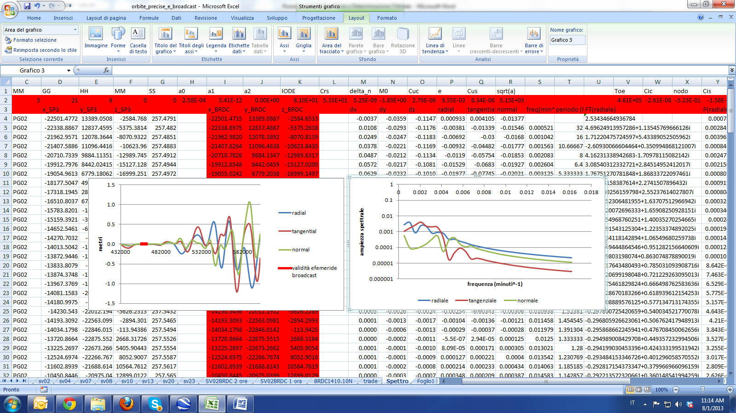

Figura 5.13: (sinistra) discrepanza delle orbite broadcast rispetto alle precise, proiettata nelle direzioni radiale, tangenziale e cross track. Il tratto rosso più spesso ha la durata di due ore e indica l’intervallo di validità dell’orbita broadcast. (destra) Calcolo dello spettro di potenza delle discrepanze broadcast-precise nelle tre componenti, ottenuto con lo strumento Analisi di Fourier di Excel.

5.12 Modello della deriva dell’oscillatore atomico locale

La deriva dell’oscillatore di bordo rispetto alla scala convenzionale (GPStime, allineata con la scala atomica A1) è pressoché lineare su tempi dell’ordine dell’ora. Tale deriva viene pertanto, ad ogni istante t in un intorno di Toc di ampiezza tipica di circa due ore, modellata con sufficiente precisione da una quadratica (3 coefficienti a₀, a₁ e a₂) e un’epoca di riferimento, detta Time of Clock (Toc):

$dt(t)=a_{0}+a_{1}\left(t-Toc\right)+a_{2}{\left(t-Toc\right)}^{2}$ (5.4)

Questi quattro coefficienti di modello sono pertanto allocati nel sub frame 1 del messaggio di navigazione, e aggiornati a cadenze dell’ordine di 1-2 ore.

5.13 Dalle effemeridi nel messaggio di navigazione alle coordinate ECEF del satellite: Sistema GLONASS

Il messaggio di navigazione GLONASS è basato sull'idea di fornire, per ogni satellite e a intervalli di 30 minuti, le tre componenti ECEF di posizione e velocità e le tre componenti dell'accelerazione lunisolare (LS). La propagazione del vettore di stato [posizione, velocità] dall'epoca di riferimento (l'epoca centrale dell'intervallo di validità di estensione 30 minuti) all'epoca di osservazione avviene per integrazione numerica delle equazioni del moto, con un modello di potenziale terrestre U(x,y,z) troncato al termine J₂.

Occorre tener presente che la scala dei tempi usata dal GLONASS ha un offset rispetto al GPS di un numeri di secondi pari ai leap seconds. Si veda pertanto il Workbook MultiGNSS per la gestione di questo disallineamento.

L'integrazione delle equazioni del moto avviene con un algoritmo di Runge Kutta del 4. ordine. Le equazioni da integrare sono sei equazioni differenziali ordinarie accoppiate del prim'ordine:

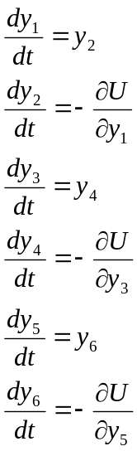 (5.5)

ove:

$r=\sqrt{y_{1}^{2}+y_{3}^{2}+y_{5}^{2}}$ (5.6)
$-\frac{∂U}{∂y_{1}}=-\frac{μy_{1}}{r^{3}}+\frac{3}{2}J_{2}\frac{μa_{e}^{2}}{r^{5}}y_{1}\left(1-\frac{5y_{5}^{2}}{r^{2}}\right)+ω_{e}^{2}y_{1}+2ω_{e}y_{4}+{\ddot{y}}_{1LS}$ (5.7)
$-\frac{∂U}{∂y_{3}}=-\frac{μy_{3}}{r^{3}}+\frac{3}{2}J_{2}\frac{μa_{e}^{2}}{r^{5}}y_{3}\left(1-\frac{5y_{5}^{2}}{r^{2}}\right)+ω_{e}^{2}y_{3}-2ω_{e}y_{2}+{\ddot{y}}_{3LS}$ (5.8)
$-\frac{∂U}{∂y_{5}}=-\frac{μy_{3}}{r^{3}}+\frac{3}{2}J_{2}\frac{μa_{e}^{2}}{r^{5}}y_{5}\left(3-\frac{5y_{5}^{2}}{r^{2}}\right)+{\ddot{y}}_{5LS}$ (5.9)
I valori iniziali del vettore di stato y₁... y₆ sono dati nel messaggio di navigazione GLONASS, unitamente all'epoca corrispondente a tali valori e alla terna di accelerazioni lunisolari:

R01 2013 03 29 23 45 00-1.735398545861e-04 0.000000000000e+00 5.183700000000e+05
1.702928125000e+04 1.461173057556e+00 5.587935447693e-09 0.000000000000e+00
9.137711425781e+03 1.750704765320e+00 2.793967723846e-09 1.000000000000e+00
-1.663990869141e+04 2.458888053894e+00 0.000000000000e+00 0.000000000000e+00
Tabella 5.4: parametri del modello di effemeride broadcast di GLONASS.
Il tracciato record è descritto nell'Appendice A9 del file rinex301.pdf. Al solito il primo record dà il modello polinomiale dell'oscillatore di bordo, mentre i successivi tre records si riferiscono alle coordinate x,y,z rispettivamente.

I valori delle costanti del GLONASS differiscono in parte dal sistema WGS84 usato dal GPS:

ω_{e} = 0.7292115 10⁻⁴ rad/sec
a_{e} = 6378136 m (5.10)
μ = 3.9860044 10¹¹ m³/sec²
J₂ = -1082.63 10⁻⁶

La forza include le componenti centrifuga e di Coriolis. Pertanto il sistema nel quale vengono integrate tali equazioni è direttamente quello ECEF ruotante con la Terra.

Il calcolo della posizione e velocità di un satellite GLONASS nel modello broadcast avviene per integrazione numerica delle equazioni del moto direttamente in un sistema ruotante con la Terra, e quindi fornisce coordinate ECEF. Nel modulo RungeKutta nel foglio Excell MULTIGNSS_pp sono definite le sei equazioni differenziali ordinarie del prim’ordine che devono essere integrate, a partire dai valori iniziali forniti nel messaggio di navigazione GLONASS (Figura 5.14):

Public Function dy1dt(ByVal y1 As Double, ByVal y2 As Double, ByVal y3 As Double, ByVal y4 As Double, ByVal y5 As Double, ByVal y6 As Double) As Double
dy1dt = y2
End Function

Public Function dy2dt(ByVal y1 As Double, ByVal y2 As Double, ByVal y3 As Double, ByVal y4 As Double, ByVal y5 As Double, ByVal y6 As Double, x2dotLS) As Double
Dim mu As Double
Dim C20 As Double
Dim ae As Double
Dim omega_e As Double
Dim r As Double
mu = 398600440000000#
C20 = -1082.63 * 10 ^ -6
ae = 6378136#
omega_e = 0.000072921151467
r = (y1 ^ 2 + y3 ^ 2 + y5 ^ 2) ^ 0.5
dy2dt = -mu * y1 / r ^ 3 _
+ (3# / 2#) * C20 * mu * (ae ^ 2 / r ^ 5) * y1 * (1 - 5 * (y5 / r) ^ 2) _
+ omega_e ^ 2 * y1 + 2 * omega_e * y4 _
+ x2dotLS
End Function

Public Function dy3dt(ByVal y1 As Double, ByVal y2 As Double, ByVal y3 As Double, ByVal y4 As Double, ByVal y5 As Double, ByVal y6 As Double) As Double
dy3dt = y4
End Function

Public Function dy4dt(ByVal y1 As Double, ByVal y2 As Double, ByVal y3 As Double, ByVal y4 As Double, ByVal y5 As Double, ByVal y6 As Double, y2dotLS) As Double
Dim mu As Double
Dim C20 As Double
Dim ae As Double
Dim omega_e As Double
Dim r As Double
mu = 398600440000000#
C20 = -1082.63 * 10 ^ -6
ae = 6378136#
omega_e = 0.000072921151467
r = (y1 ^ 2 + y3 ^ 2 + y5 ^ 2) ^ 0.5
dy4dt = -mu * y3 / r ^ 3 _
+ (3# / 2#) * C20 * mu * (ae ^ 2 / r ^ 5) * y3 * (1 - 5 * (y5 / r) ^ 2) _
+ omega_e ^ 2 * y3 - 2 * omega_e * y2 _
+ y2dotLS
End Function

Public Function dy5dt(ByVal y1 As Double, ByVal y2 As Double, ByVal y3 As Double, ByVal y4 As Double, ByVal y5 As Double, ByVal y6 As Double) As Double
dy5dt = y6
End Function

Public Function dy6dt(ByVal y1 As Double, ByVal y2 As Double, ByVal y3 As Double, ByVal y4 As Double, ByVal y5 As Double, ByVal y6 As Double, z2dotLS) As Double
Dim mu As Double
Dim C20 As Double
Dim ae As Double
Dim omega_e As Double
Dim r As Double
mu = 398700440000000#
C20 = -1082.63 * 10 ^ -6
ae = 6378136#
omega_e = 0.000072921151467
r = (y1 ^ 2 + y3 ^ 2 + y5 ^ 2) ^ 0.5
dy6dt = -mu * y5 / r ^ 3 _
+ (3# / 2#) * C20 * mu * (ae ^ 2 / r ^ 5) * y5 * (3 - 5 * (y5 / r) ^ 2) _
+ z2dotLS
End Function
Tabella 5.5:le sei derivate temporali prime del vettore di stato di un satellite GLONASS, secondo il modello broadcast.

L’algoritmo di Runge Kutta del 4. Ordine viene usato per integrare il sistema di sei equazioni differenziali del prim’ordine: qui viene illustrata la funzione che fornisce y₁ (X ECEF) dopo un tempo dt da quello cui sono dati i valori iniziali y₁..y₆. La variabile n indica il numero dei passi di integrazione in cui è risolto l’intervallo dt. Analogamente per le altre variabili di integrazione, fino a y₆ (dZ/dt ECEF) (Figura 5.15)

Public Function y1_RK(ByVal y1, ByVal y2, ByVal y3, ByVal y4, ByVal y5, ByVal y6, x2dotLS, y2dotLS, z2dotLS, dt, n)
Dim y(1 To 6) As Double
Dim k1(1 To 6) As Double
Dim k2(1 To 6) As Double
Dim k3(1 To 6) As Double
Dim k4(1 To 6) As Double
'Dim dt As Double
y(1) = y1
y(2) = y2
y(3) = y3
y(4) = y4
y(5) = y5
y(6) = y6

For i = 1 To n

k1(1) = (dt / n) * dy1dt(y(1), y(2), y(3), y(4), y(5), y(6))
k1(2) = (dt / n) * dy2dt(y(1), y(2), y(3), y(4), y(5), y(6), x2dotLS)
k1(3) = (dt / n) * dy3dt(y(1), y(2), y(3), y(4), y(5), y(6))
k1(4) = (dt / n) * dy4dt(y(1), y(2), y(3), y(4), y(5), y(6), y2dotLS)
k1(5) = (dt / n) * dy5dt(y(1), y(2), y(3), y(4), y(5), y(6))
k1(6) = (dt / n) * dy6dt(y(1), y(2), y(3), y(4), y(5), y(6), z2dotLS)

k2(1) = (dt / n) * dy1dt(y(1) + k1(1) / 2#, y(2) + k1(2) / 2#, y(3) + k1(3) / 2#, _
y(4) + k1(4) / 2#, y(5) + k1(5) / 2#, y(6) + k1(6) / 2#)
k2(2) = (dt / n) * dy2dt(y(1) + k1(1) / 2#, y(2) + k1(2) / 2#, y(3) + k1(3) / 2#, _
y(4) + k1(4) / 2#, y(5) + k1(5) / 2#, y(6) + k1(6) / 2#, _
x2dotLS)
k2(3) = (dt / n) * dy3dt(y(1) + k1(1) / 2#, y(2) + k1(2) / 2#, y(3) + k1(3) / 2#, _
y(4) + k1(4) / 2#, y(5) + k1(5) / 2#, y(6) + k1(6) / 2#)
k2(4) = (dt / n) * dy4dt(y(1) + k1(1) / 2#, y(2) + k1(2) / 2#, y(3) + k1(3) / 2#, _
y(4) + k1(4) / 2#, y(5) + k1(5) / 2#, y(6) + k1(6) / 2#, _
y2dotLS)
k2(5) = (dt / n) * dy5dt(y(1) + k1(1) / 2#, y(2) + k1(2) / 2#, y(3) + k1(3) / 2#, _
y(4) + k1(4) / 2#, y(5) + k1(5) / 2#, y(6) + k1(6) / 2#)
k2(6) = (dt / n) * dy6dt(y(1) + k1(1) / 2#, y(2) + k1(2) / 2#, y(3) + k1(3) / 2#, _
y(4) + k1(4) / 2#, y(5) + k1(5) / 2#, y(6) + k1(6) / 2#, _
z2dotLS)

k3(1) = (dt / n) * dy1dt(y(1) + k2(1) / 2#, y(2) + k2(2) / 2#, y(3) + k2(3) / 2#, _
y(4) + k2(4) / 2#, y(5) + k2(5) / 2#, y(6) + k2(6) / 2#)
k3(2) = (dt / n) * dy2dt(y(1) + k2(1) / 2#, y(2) + k2(2) / 2#, y(3) + k2(3) / 2#, _
y(4) + k2(4) / 2#, y(5) + k2(5) / 2#, y(6) + k2(6) / 2#, _
x2dotLS)
k3(3) = (dt / n) * dy3dt(y(1) + k2(1) / 2#, y(2) + k2(2) / 2#, y(3) + k2(3) / 2#, _
y(4) + k2(4) / 2#, y(5) + k2(5) / 2#, y(6) + k2(6) / 2#)
k3(4) = (dt / n) * dy4dt(y(1) + k2(1) / 2#, y(2) + k2(2) / 2#, y(3) + k2(3) / 2#, _
y(4) + k2(4) / 2#, y(5) + k2(5) / 2#, y(6) + k2(6) / 2#, _
y2dotLS)
k3(5) = (dt / n) * dy5dt(y(1) + k2(1) / 2#, y(2) + k2(2) / 2#, y(3) + k2(3) / 2#, _
y(4) + k2(4) / 2#, y(5) + k2(5) / 2#, y(6) + k2(6) / 2#)
k3(6) = (dt / n) * dy6dt(y(1) + k2(1) / 2#, y(2) + k2(2) / 2#, y(3) + k2(3) / 2#, _
y(4) + k2(4) / 2#, y(5) + k2(5) / 2#, y(6) + k2(6) / 2#, _
z2dotLS)

k4(1) = (dt / n) * dy1dt(y(1) + k3(1), y(2) + k3(2), y(3) + k3(3), y(4) + k3(4), _
y(5) + k3(5), y(6) + k3(6))
k4(2) = (dt / n) * dy2dt(y(1) + k3(1), y(2) + k3(2), y(3) + k3(3), y(4) + k3(4), _
y(5) + k3(5), y(6) + k3(6), _
x2dotLS)
k4(3) = (dt / n) * dy3dt(y(1) + k3(1), y(2) + k3(2), y(3) + k3(3), y(4) + k3(4), _
y(5) + k3(5), y(6) + k3(6))
k4(4) = (dt / n) * dy4dt(y(1) + k3(1), y(2) + k3(2), y(3) + k3(3), y(4) + k3(4), _
y(5) + k3(5), y(6) + k3(6), _
y2dotLS)
k4(5) = (dt / n) * dy5dt(y(1) + k3(1), y(2) + k3(2), y(3) + k3(3), y(4) + k3(4), _
y(5) + k3(5), y(6) + k3(6))
k4(6) = (dt / n) * dy6dt(y(1) + k3(1), y(2) + k3(2), y(3) + k3(3), y(4) + k3(4), _
y(5) + k3(5), y(6) + k3(6), _
z2dotLS)

y(1) = y(1) + (k1(1) + 2 * k2(1) + 2 * k3(1) + k4(1)) / 6#
y(2) = y(2) + (k1(2) + 2 * k2(2) + 2 * k3(2) + k4(2)) / 6#
y(3) = y(3) + (k1(3) + 2 * k2(3) + 2 * k3(3) + k4(3)) / 6#
y(4) = y(4) + (k1(4) + 2 * k2(4) + 2 * k3(4) + k4(4)) / 6#
y(5) = y(5) + (k1(5) + 2 * k2(5) + 2 * k3(5) + k4(5)) / 6#
y(6) = y(6) + (k1(6) + 2 * k2(6) + 2 * k3(6) + k4(6)) / 6#

Next i

y1_RK = y(1)

End Function
Tabella 5.6: algoritmo di Runge Kutta del 4. Ordine per l’integrazione delle equazioni del moto di GLONASS, come da specifica.

5.14 Modello dello pseudorange

La misura che risulta dal confronto tra tempo di emissione e tempo di ricezione di ogni bit nella sequenza ricevuta da ciascun satellite è schematizzabile nelle seguenti due equazioni:

$p\left(t\right)=cdt\left(t'\right)+\sqrt{{\left[X\left(t^{'}\right)+ω_{e}Y(t-t^{'})-x\right]}^{2}+{\left[Y\left(t^{'}\right)-ω_{e}X(t-t^{'})-y\right]}^{2}+{\left[Z\left(t^{'}\right)-z\right]}^{2}}+cdT(t)$ (5.11)
$T\left(t\right)=t+dT(t)$ (5.12)

ove
$t^{'}≈t- {\sqrt{{\left(X-x\right)}^{2}+{\left(Y-y\right)}^{2}+{\left(Z-z\right)}^{2}}}/c$ (5.13)

Le coordinate X, Y, Z si riferiscono al satellite; le x, y, z al ricevitore. La costante c è la velocità della luce nel vuoto.

Il primo termine dt a destra della prima uguaglianza esprime il disallineamento tra l’oscillatore di bordo e la scala atomica convenzionale; il secondo termine esprime la distanza geometrica ricevitore –satellite e tiene conto della duplice circostanza:

- Che la posizione del satellite va riferita all’epoca t’ di trasmissione, antecedente quella di ricezione per un tempo pari al tempo di volo
- Che durante il tempo di volo il sistema di riferimento ruota di un angolo non trascurabile, in generale, intorno all’asse z con la velocità angolare ω_{e} della Terra

L’ultimo termine dT rappresenta il disallineamento della scala dei tempi del ricevitore rispetto alla scala atomica convenzionale.

La seconda equazione esprime l’epoca di osservazione T, che è definita nella scala del ricevitore, in funzione della scala atomica convenzionale.

6. Stima della posizione con i dati di pseudo distanza

6.1 Minimi quadrati batch

La stima della posizione sulla base dei dati di pseudo distanza avviene simultaneamente con la stima dell’offset dell’oscillatore locale del ricevitore all’istante di misura. Il modello delle osservazioni è pertanto a 4 parametri:

$y=HΔx+ε$ (6.1)

Ove y è’ per ogni satellite, la differenza tra pseudo distanza osservata e pseudo distanza calcolata sulla base delle informazioni a priori, H è la matrice delle derivate parziali

$H=\left[\begin{matrix}\frac{\left(X_{1}-\underline{x_{0}}\right)}{\sqrt{{\left(X_{1}-{\underline{x}}_{0}\right)}^{2}+{\left(Y_{1}-{\underline{y}}_{0}\right)}^{2}{+\left(Z_{1}-z_{0}\right)}^{2}}} & \frac{\left(Y_{1}-\underline{y_{0}}\right)}{\sqrt{{\left(X_{1}-{\underline{x}}_{0}\right)}^{2}+{\left(Y_{1}-{\underline{y}}_{0}\right)}^{2}{+\left(Z_{1}-z_{0}\right)}^{2}}} & \frac{\left(Z_{1}-\underline{z_{0}}\right)}{\sqrt{{\left(X_{1}-{\underline{x}}_{0}\right)}^{2}+{\left(Y_{1}-{\underline{y}}_{0}\right)}^{2}{+\left(Z_{1}-z_{0}\right)}^{2}}} & 1 \\ … & … & … & … \\ \frac{\left(X_{n}-\underline{x_{0}}\right)}{\sqrt{{\left(X_{n}-{\underline{x}}_{0}\right)}^{2}+{\left(Y_{n}-{\underline{y}}_{0}\right)}^{2}{+\left(Z_{n}-z_{0}\right)}^{2}}} & \frac{\left(Y_{n}-\underline{y_{0}}\right)}{\sqrt{{\left(X_{n}-{\underline{x}}_{0}\right)}^{2}+{\left(Y_{n}-{\underline{y}}_{0}\right)}^{2}{+\left(Z_{n}-z_{0}\right)}^{2}}} & \frac{\left(Z_{n}-\underline{z_{0}}\right)}{\sqrt{{\left(X_{n}-{\underline{x}}_{0}\right)}^{2}+{\left(Y_{n}-{\underline{y}}_{0}\right)}^{2}{+\left(Z_{n}-z_{0}\right)}^{2}}} & 1\end{matrix}\right]$ (6.2)

e Δx è il vettore con le 4 incognite:

$Δx=\left[\begin{matrix}x_{0}-\underline{x_{0}} \\ y_{0}-\underline{y_{0}} \\ z_{0}-\underline{z_{0}} \\ cdT\end{matrix}\right]$ (6.3)

La soluzione delle equazioni normali avviene in 4 dimensioni secondo la falsa riga di quanto già visto in due dimensioni:

$H^{T}H∆x=H^{T}y →∆x={\left[H^{T}H\right]}^{-1}H^{T}y$ (6.4)

Nel caso di impiego simultaneo di più sistemi di satelliti (vedasi il workbook multiGNSS), può rendersi necessario risolvere per un vettore di termini cdT, in quanto sistemi diversi possono avere diversi disallineamenti a una scala comune. Il parametro cdT rappresenterà pertanto la somma del receiver clock bias e della parte di satellite clock bias non modellata dal modello polinomiale.

6.2 Aggiornamento sequenziale del vettore di stato: minimi quadrati ricursivi e Filtro di Kalman

Si supponga di disporre di n osservazioni $\left[z_{1}…z_{n}\right]$, e sia

$z=H∆x+ε$ (6.5)

il modello linea rizzato delle osservazioni. La teoria dei minimi quadrati stabilisce che la migliore stima del vettore di stato e della corrispondente matrice di covarianza è:

${∆x}_{n}={\left(H^{T}H\right)}_{n}^{-1}{(H^{T}z)}_{n}$ (6.6)

$P_{n}={\left(H^{T}H\right)}_{n}^{-1}$ (6.7)
Si supponga ora di aggiungere la singola osservazione z_{n+1} al dataset delle n osservazioni.

Le equazioni normali relative al nuovo set sono pertanto:

$P_{n+1}^{-1}∆x_{n+1}=\left[H_{n+1}^{T}z_{n+1}+{\left(H^{T}z\right)}_{n}\right]$ (6.8)

$P_{n+1}^{-1}=P_{n}^{-1}+H_{n+1}^{T}H_{n+1}$ (6.9)

Inserendo nella prima equazione il risultato della elaborazione dei primi n dati, si ottiene una formulazione sequenziale dei minimi quadrati:

$∆x_{n+1}=P_{n+1}\left[H_{n+1}^{T}z_{n+1}+{P_{n}^{-1}∆x}_{n}\right]$ (6.10)

Questo algoritmo ha lo svantaggio di invertire due volte la matrice P all’aggiunta di ogni nuovo dato da analizzare.

Un algoritmo completamente equivalente ai minimi quadrati è dovuto a Kalman e si basa

- Sulla definizione del guadagno

$K_{n+1}=P_{n}H_{n+1}^{T}{\left[σ_{n+1}^{2}+H_{n+1}P_{n}H_{n+1}^{T}\right]}^{-1}$ (6.11)

- Sul fatto che con tale definizione valgono le equazioni:

${∆x}_{n+1}={∆x}_{n}+K_{n+1}\left[z_{n+1}-H_{n+1}{∆x}_{n}\right]$ (6.12)
$P_{n+1}=\left[I-K_{n+1}H_{n+1}\right]P_{n}$ (6.13)

La grandezza σ_{n+1}² è la varianza dell’osservazione n+1. Essendo anche il termine successivo uno scalare, l’equazione per il guadagno richiede solo l’inversione di uno scalare, se è stato aggiunto al data set un dato scalare.

6.3 Diluizione di Precisione (DOP)

L’invertibilità della matrice H^{T}H è l’elemento chiave nel processo di determinazione delle coordinate. Vengono definiti alcuni indicatori che indicano quantitativamente se il determinante della matrice da invertire è più o meno diverso da zero. Il più immediato è il PDOP (Diluizione di Precisione in Posizione):

$PDOP\left(t\right)=\sqrt{\left[{\left(H^{T}H\right)}_{xx}^{-1}+{\left(H^{T}H\right)}_{yy}^{-1}+{\left(H^{T}H\right)}_{zz}^{-1}\right]}$ (6.14)

Il PDOP è fortemente correlato con la geometria e numero dei satelliti in vista: valori non superiori a 3 sono considerati accettabili. Questo comporta che se l’unità di peso delle misure di pseudo distanza è di ad es. 3 metri, il raggio della circonferenza di incertezza nella posizione a 1 σ sarà di 6 metri, se PDOP=2 .

Altri DOP di interesse si ottengono rappresentando l’inversa di H^{T}H in un sistema topocentrico locale all’apparato ricevente, e definito dai versori Nord-Est-Up (N E U) (Figura 6.1).
φ
N
E
U
λ

Figura 6.1: coordinate globali e sistema locale Nord Est UP.

Questi si ottengono facilmente differenziando le espressioni di x, y, z delle coordinate geocentriche del ricevitore in funzione della latitudine, longitudine e quota:

$$n=(-sinφcosλ;-sinλ;cosφcosλ)$$
$e=(-sinφsinλ;cosλ;cosφsinλ)$ (6.15)
$$u=(cosφ;0;sinφ)$$
Poiché l’elaborazione dei dati GPS fornisce spostamenti (dx,dy,dz) in coordinate cartesiane, tal spostamenti possono essere rappresentati nel piano tangente all’ellissoide con l’aiuto della matrice:

$$\left[\begin{matrix}dn \\ de \\ du\end{matrix}\right]={\left[\begin{matrix}-sinφcosλ & -sinλ & cosφcosλ \\ -sinφsinλ & cosλ & cosφsinλ \\ cosφ & 0 & sinφ\end{matrix}\right]}^{-1}\left[\begin{matrix}dx \\ dy \\ dz\end{matrix}\right]$$
$${=\left[\begin{matrix}-sinφcosλ & -sinλ & cosφcosλ \\ -sinφsinλ & cosλ & cosφsinλ \\ cosφ & 0 & sinφ\end{matrix}\right]}^{T}\left[\begin{matrix}dx \\ dy \\ dz\end{matrix}\right]$$
(6.16)

Notiamo infatti che per questa matrice la trasposta e l'inversa coincidono

Dopo di che (H^{T}H)⁻¹, che è espresso in coordinate cartesiane geocentriche x,y,z, viene rappresentato nel sistema di coordinate locali mediante la trasformazione:

${\left.{\left[H^{T}H\right]}^{-1}\right|}_{neu}∶=Q={{\left[\begin{matrix}-sinφcosλ & -sinλ & cosφcosλ \\ -sinφsinλ & cosλ & cosφsinλ \\ cosφ & 0 & sinφ\end{matrix}\right]}^{-1}\left[H^{T}H\right]}^{-1}{\left\{{\left[\begin{matrix}-sinφcosλ & -sinλ & cosφcosλ \\ -sinφsinλ & cosλ & cosφsinλ \\ cosφ & 0 & sinφ\end{matrix}\right]}^{-1}\right\}}^{T}$ (6.17)

Si ottiene finalmente la diluizione di precisione in posizione orizzontale (HDOP) e verticale (VDOP):

$HDOP\left(t\right)=\sqrt{Q_{nn}+Q_{ee}}$ (6.18)
$VDOP\left(t\right)=\sqrt{Q_{uu}}$ (6.19)

Di norma è preferibile che HDOP <2 e VDOP <3.

6.4 Integrità del Segnale, Livelli di protezione e soglie di allarme.

Integrità è una misura della affidabilità dei dati forniti dal sistema di navigazione. E’ di fondamentale importanza che se per qualche sistema il sistema diventa inaffidabile, nel senso che l’integrità oltrepassa una soglia di allarme, l’utente venga in qualche modo informato. La situazione nominale è definita da due costanti di sistema: l’Errore di Posizione (PE) e il Livello di Allarme (AL), con PE<AL. Si introduce un livello di protezione orizzontale e uno verticale sulla base dell’ellisse di errore della matrice Q=(H^{T}H)⁻¹proiettata nel sistema locale (neu):

$VPL\left(t\right)=k_{VPL}σ_{0}\sqrt{Q_{uu}}$ (6.20)
$HPL\left(t\right)=k_{HPL}σ_{0}\sqrt{\frac{Q_{nn}+Q_{ee}}{2}+\sqrt{{\left(\frac{Q_{nn}-Q_{ee}}{2}\right)}^{2}+Q_{ne}^{2}}}$ (6.21)

Si conviene che k_{HPL}=5.33 e k_{VPL}=6 sono i moltiplicatori da adottare nelle formule del livello di protezione. L’unità di peso è rappresentata da σ_{0.} Se HPL o VPL eccedono la soglia di allarme AL, il sistema viene dichiarato non disponibile e la integrity flag (IF) viene cambiata da 0 a 1, o viceversa. Sulla base del valore della IF l’utente viene informato sullo stato di affidabilità della sua stima di posizione.

6.5 Workbook: PPP_Tetto

Questo foglio contiene l'analisi di dati sperimentali ottenuti muovendo il ricevitore sul tetto del CISAS. vengono considerati i dati Rinex di osservazione, le coordinate a priori e le orbite precise per effettuare un calcolo ripetuto di posizione. Le coordinate misurate vengono corredate di un'analisi di qualità e vengono infine preparate per il plottaggio su cartografia raster Google Earth e su cartografia vettoriale (file .dxf della Carta Tecnica Regionale in scala 1:10000).

I fogli SP3 e sv02..sv23 ricalcano quelli del fogli orbite_precise_broadcast. Il foglio 'tetto' presenta il calcolo di posizione, basato sui soli dati C/A. Qusti sono contenuti nel file rinex PPP_tetto2105.10O, a partire delle ore 9:00:00. I dati sono caricati nelle colonne A-H, ma solo quelli nella colonna del codice C/A verranno usati. Future estensioni possono includere i dati di codice, fase e doppler presenti nelle altre colonne, anche in combinazione (ad es. ionofree). Le XYZ dei satelliti nelle colonne JKL consentono una verifica di coerenza con il calcolo nel foglio orbite_precise_e_broadcast, e fanno da base, insieme alle coordinate a priori del ricevitore, per il calcolo del tempo di volo in colonna O. La tabulazione del satellite clock bias nella colonna M verrà usata nel seguito. La colonna O contiene il tempo di volo approssimato, in secondi, usando le coordinate a priori contenute nel foglio 'coord'. Se tali coordinate vengono aggiornate, anche il calcolo e il suo risultato vengono iterati, e così fino a convergenza. Le colonne QRS contengono le coordinate dei satelliti spostate nel passato per un tempo uguale al tempo di volo. Confrontiamo con i valori in JKL per concludere che l'effetto dell'aberrazione è importante, essendo la velocità orbitale dei satelliti intorno ai 4 km/s. Il satellite clock bias in colonna T non cambia in modo apprezzabile se si tiene conto del tempo di volo. E' il valore in colonna O convertito in metri. In colonna U calcoliamo il range geometrico, mentre colonna V contiene i residui pre-fit. Il valore a priori del clock bias del ricevitore è 0 (cella E2 nel foglio coord) ma può essere aggiornato procedendo con le iterazioni. Le colonne W9, X9 contengono media (nota: diversa da zero) e scarto quadratico medio di questi residui pre-fit. Con il successivo calcolo ai minimi quadrati cercheremo di ridurre questi valori. Le colonne successive contengono le derivate parziali (matrice H), la sua trasposta, la HTH e la sua inversa, la matrice trasposta HT moltiplicata per i residui osservato-calcolato, e in fine (colonna X) il vettore Delta delle correzioni da sommare ai valori B2-E2 nel foglio 'coord'. Usando il 'copia/incolla speciale/valori' possiamo ripetere le iterazioni: le coordinate e receiver clock bias in colonna BD BE BF BG vengono copiate e incollate come valori nelle colonne B C D E del foglio coord. In tal modo vengono immediatamente ricalcolate le coordinate aggiornate, e così fino a convergenza.

Le colonne BA-BB contengono il calcolo dei post-fit, con annessa statistica (si noti il valore medio zero, e il rms minore che il corrispondente pre-fit). Le celle BD2-BG2 rappresentano il vettore aggiornato, e pertanto possono sostituire le coordinate a priori nel foglio 'coord' per una successiva iterazione. Le successive colonne fino a BQ incluso contengono le coordinate in versione geodetica. Le colonne successive prevedono il calcolo della matrice di trasformazione da coordinate cartesiane a coordinate locali (lat lon quota sullo sferoide), e della sua inversa. Quest'ultima matrice viene usata per trasformare la matrice di covarianza (HTH)⁻¹ da coordinate cartesiane a coordinate locali (CR2-CU5) e così il vettore delle incognite (chiaramente il bias del ricevitore non viene modificato): CB2-CB4. Le diluizioni di precisione (DOP) verticali e orizzontali sono nelle celle CW-CY, con il fattore di scala sigma0 preso uguale al rms dei postfit. I protection levels (PL) vengono calcolati nelle celle DB e DD, con i fattori di scala KVPL e HVPL costanti secondo le indicazioni ESA per GALILEO. Il foglio xls2kml contiene le coordinate ottenute dal calcolo e alcune keyword aggiuntive, per poter impiegare il client http://www.earthpoint.us/ExcelToKml.aspx per la conversione xls --> kml, e successiva rappresentazione della traiettoria in Google Earth. Si noterà subito che la traiettoria viene spostata verso nordovest, probabilmente a causa di una inconsistenza del Datum di Google Earth rispetto a quello usato dal nostro calcolo (Figura 6.2). Pertanto viene generato un foglio aggiuntivo xls2kml_latitudebias, dove le latitudine e longitudine vengono diminuite e rispettivamente aumentate di grandezze costanti, al fine di traslare rigidamente la traiettoria fino a sovrapporsi correttamente alla cartografia sottostante. Pertanto la traiettoria risulta meglio sovrapposta alla immagine. Si noti che l'uso del client http://www.earthpoint.us/ExcelToKml.aspx produrrà degli errori quando tenta di convertire fogli che non sono formattati correttamente (SP3, sv02 ecc). Bisogna intervenire manualmente oppure generare fogli separati che contengono la sola informazione formattata correttamente.
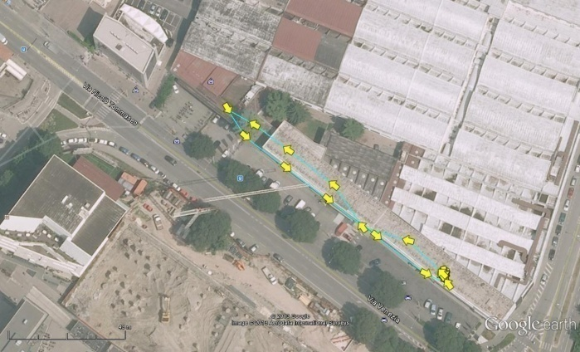
Figura 6.2:rappresentazione della traiettoria in ambiente Google Earth: a sinistra traiettoria grezza, disallineata rispetto alla immagine di sfondo; a destra, dopo il riallineamento mediante traslazione in due dimensioni (no rotazione).

Per il plottaggio della traiettoria su cartografia vettoriale (file .dxf oppure ESRI shapefile.shp), occorre tener presente che la Regione Veneto distribuisce i suoi prodotti in coordinate Gauss Boaga, e non il latitudine/longitudine. Mediante il programma ConVe disponibile grauitamente si può convertire il dxf da Gauss Boaga a lot/long. Fatto questo, usando un qualsiasi programma di CAD, oppure GIS (ad es. QuantumGIS), scaricabile dalla rete si procede al plottaggio delle coppie lat/long con il corredo degli eventuali attributi (simbolo, colore, dimensione, orientazione, label).

In alternativa si possono convertire con ConVe le lat/long dei punti GPS in coordinate Gauss Boaga e plottare i vettori così ottenuti sulla CTR originale.

Il foglio Tetto_ionofree_PR ricalca la analisi eseguita nel foglio tetto, con l'importante differenza che al posto del codice C/A è stata usata in colonna D la combinazione lineare dei codici modulati sulle frequenze L1 e L2, in modalità iono-free, così da rimuovere almeno in prima approssimazione gli effetti del ritardo ionosferico. In effetti si nota in colonna BG che lo scarto quadratico medio è nel caso iono-free, di poco più di un metro inferiore al caso del codice C/A. Tuttavia gli offsets sistematici di posizione rispetto alla cartografia Google Earth non sono variati rispetto all'analisi con il codice C/A, indicazione questa che la ionosfera ha poco o nulla a che vedere con tali offsets.

In questo foglio le colonne E:L sono occupate dal calcolo dell'elevazione ed azimuth di ciascun satellite ad ogni istante. Per semplicità sono usate le coordinate nominali della stazione contenute nel foglio 'coord'. Viene definito lo slant come la differenza tra la posizione ECEF del satellite e quella della stazione. Il prodotto scalare tra posizione stazione e slant è proporzionale al seno dell'angolo di elevazione (Colonna E). Il prodotto vettoriale fra posizione e slant definisce un vettore nella direzione ortogonale a quella di vista del satellite. Proiettando tale vettore nelle direzioni nord ed est (matrici in BZ2:CC4) e prendendo l'arcotangente, si calcola l'azimut di vista del satellite (colonna L).

Il foglio ionomap (Figura 6.3) descrive un semplice calcolo, approssimato ma comunque didatticamente valido, che mostra come generare una mappa della densità colonnare ionosferica a partire dai dati in doppia frequenza acquisiti da una singola stazione, nel nostro caso Padova.
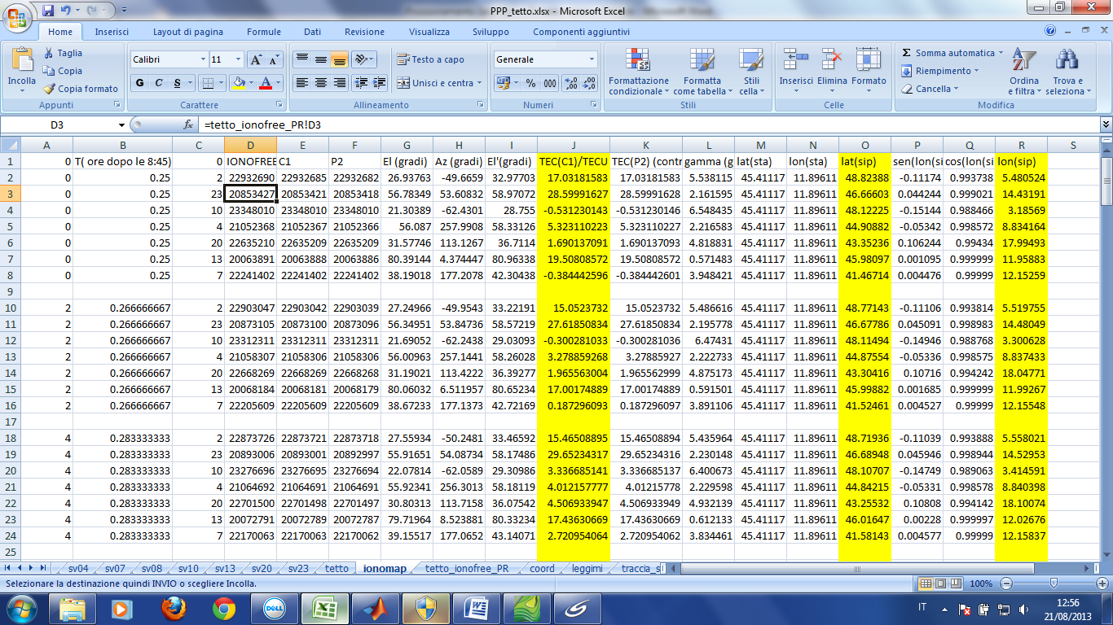
Figura 6.3: stima del TEC confrontando le pseudo distanze su L1 e L2, a intervalli di 2 minuti, e calcolo delle coordinate del sub ionospheric point (sip).
Le colonne A:M richiamano dati da altri fogli. Viene calcolato El', complementare di z', il TEC in unità di 10¹⁶ elettroni/m² (1 TECU) confrontando lo pseudorange ionofree e C1 (anche P2, per controllo). Viene quindi calcolata la distanza angolare approssimata γ tra la stazione e il sub ionospheric point (sip), e infine, risolvendo il triangolo sferico, la latitudine e longitudine del sip.

Possiamo generare un'unica mappa mediata nell'arco delle misure,circa 50 minuti, utilizzando un programma di grigliatura e contouring (Figura 6.4).

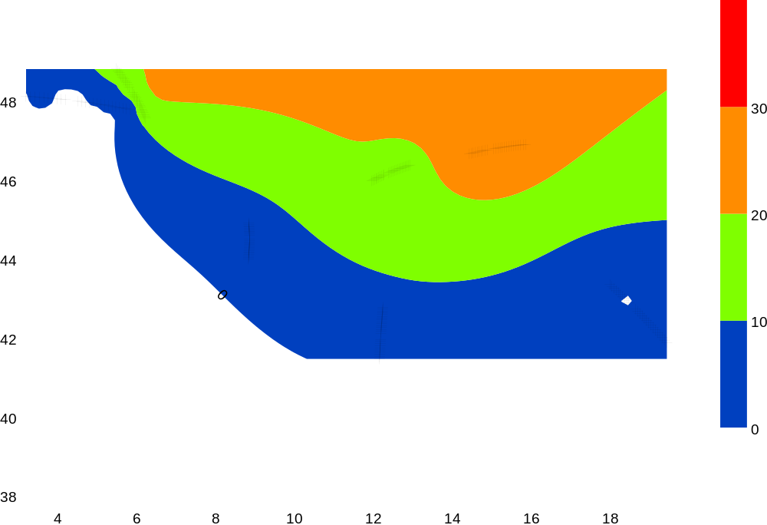
Figura 6.4:contour plot del TEC, mediato nell’arco di circa un’ora, e andamento delle tracce a terra delle posizioni dei subionospheric points dei satelliti impiegati.
Il risultato mostra l'andamento stimato del TEC. Sono visualizzate anche le tracce dei vari satelliti usati per campionare il layer ionosferico.

6.6 Workbook: MultiGNSS_pp

Questo foglio di lavoro contiene un tentativo preliminare di determinare le coordinate di un punto elaborando simultaneamente dati da diverse costellazioni di satelliti di navigazione. Trattasi di un approccio ancora sperimentale e da considerarsi sotto il profilo della ricerca.

Le costellazioni considerate sono GPS, GLONASS e GALILEO, già discusse, più una quarta, la cinese Beidou/Compass. Trattasi di una costellazione ibrida, in quanto 3 satelliti sono in orbita geostazionaria mentre il quarto è in un'orbita ad altezza confrontabile con GPS-GALILEO-GLONASS.

La costellazione Beidou è infatti pensata per offrire un servizio mirato all'area cinese, che viene coperta bene dai satelliti geostazionari. E' un esempio di SBAS (Satellite Based Augmentation System), ove un trasmettitore del tipo GPS viene installato a bordo di un satellite geostazionario (Figura 6.5).

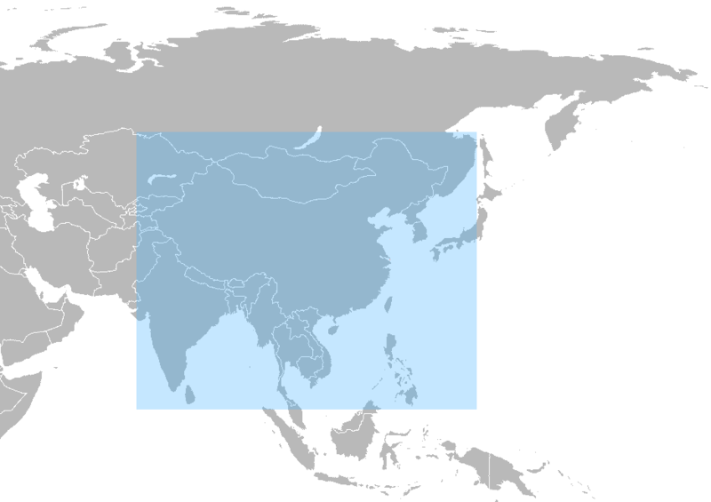
Figura 6.5:copertura attuale della costellazione cinese Beidou.

Distinguiamo tre diversi tipi di fogli:

- foglio coord: contiene come al solito alcune informazioni di supporto, ad es. la velocità della luce e la velocità di rotazione terrestre.

- fogli riguardanti il calcolo della posizione con effemeridi broadcast:
- multignss_pp: contiene il calcolo delle coordinate, ove le posizioni dei satelliti sono calcolate con le effemeridi broadcast
- GALILEO, GLONASS, GPS, Beidou: contengono la tabulazione delle effemeridi broadcast estratte dal file RINEX di navigazione. GALILEO e Beidou adottano lo stesso modello pseudokepleriano del GPS, mentre GLONASS usa un modello polinomiale. Tutti usano un modello polinomiale per la deriva dell'oscillatore di bordo. Si noti che GLONASS usa una scala dei tempi shiftata rispetto a quella GPS - GALILEO e Beidou (?) di un numero di secondi pari ai Leap Seconds. Inoltre per molti satelliti GLONASS la deriva dell’oscillatore di bordo è posta a zero.
- fogli riguardanti il calcolo della posizione con effemeridi precise SP3:
  - multignss_ppp: contiene il calcolo delle coordinate, ove le posizioni dei satelliti sono calcolate con le effemeridi precise, eccetto che per Beidou.
  - GAL_SP3, GPS_SP3, GLO_SP3: fogli con l'interpolazione polinomiale delle effemeridi precise
  - polinomio: tabella con i tempi (espressi in ore, per questioni numeriche) e loro potenze, ai quali sono disponibili le effemeridi precise, di norma ogni 15 minuti.

6.7 Commento ai risultati dell'elaborazione multi costellazione

6.7.1 Calcolo con le Effemeridi Broadcast

Il calcolo con le effemeridi broadcast è possibile solo con Beidou, GALILEO, GLONASS e GPS. In colonna V si nota che anche Beidou ha delle marcate problematiche, imputabili presumibilmente all'errata informazione contenuta nel messaggio di navigazione circa il modello dell'oscillatore di bordo. Pertanto i dati dai satelliti Beidou hanno ricevuto un peso zero (colonna AA). E’ ragionevole ritenere che le scale dei tempi mantenute a bordo di GPS, GLONASS e GALILEO non siano esattamente sincronizzate tra loro. Pertanto vengono stimati tre clock bias, ognuno dei quali è la somma del clock bias del ricevitore e del clock bias specifico della costellazione di satelliti.

In CV12:DB14 sono riportate le coordinate calcolate in questo esercizio e quelle ufficialmente distribuite dall’EUREF/EPN. La discrepanza è più marcata in latitudine ma è comunque consistente con lo scarto quadratico medio dei residui post fit.

6.7.2 Validazione del calcolo delle effemeridi broadcast GLONASS

Il foglio glo_brdc_vs_sp3 contiene un confronto su alcune epoche e satelliti tra la posizione calcolata con l’algoritmo broadcast e i valori SP3, presi come riferimento. Si notano discrepanze dell’ordine del metro, certamente superiori rispetto al GPS ma comunque accettabili per il posizionamento e navigazione ordinari.

6.7.3 Calcolo con le Effemeridi Precise

Il calcolo con le effemeridi precise è possibile con le costellazioni GPS, GALILEO e GLONASS, dal momento che per Beidou non sono a tuttoggi disponibili effemeridi in formato SP3. Le effemeridi SP3 sono suddivise in tre fogli, uno per costellazione: GAL_SP3, GLO_SP3, GPS_SP3. Il foglio polinomio contiene le potenze del tempo, utili per il calcolo dei coefficienti di regressione del polinomio. Le effemeridi vengono interpolate con un polinomio dell'ottavo ordine nell'arco dell'intervallo dalle 00:00 alle 00:02, per un totale di nove epoche. Tutto questo per essere in grado di interpolare la posizione alle ore 00:00 meno il tempo di volo.

Per il satellite GPS G27 non sono disponibili le effemeridi precise, nè per i satelliti Beidou/Compass. Pertanto viene assegnato loro un peso zero.

Si nota nella colonna BY dei residui post fit che con le effemeridi precise le scale dei tempi GPS e GALILEO sono ben allineate tra loro, mentre quella GLONASS sembra avere un offset rispetto a GPS-GAL. Il modello sviluppato in questo caso e descritto dalla matrice delle derivate parziali in colonna Y-AC prevede due clock offset, uno per i satelliti GPS-GALILEO e l'altro per i GLONASS.

Dai risultati in colonna CC e CD si nota che la scala GPS - GAL ha un offset di circa 200 ns rispetto alla scala comune, mentre quella GLONASS è di circa 40 ns. Poichè questi offset sono da considerarsi la somma del receiver clock offset + Time system correction, si conclude che con le effemeridi precise il Time System di GPS_GAL ha un offset rispetto al Time System di GLO di circa 200 - 40 ns, pari a circa 160 ns.

Dal punto di vista delle coordinate del ricevitore, che è posizionato a Bruxelles, notiamo che l'analisi con le effemeridi broadcast e quella con le precise fornisce coordinate che scartano in planimetria per alcuni decimi di secondo (quindi alcuni metri), mentre lo scarto in quota è circa 3-4 volte superiore.

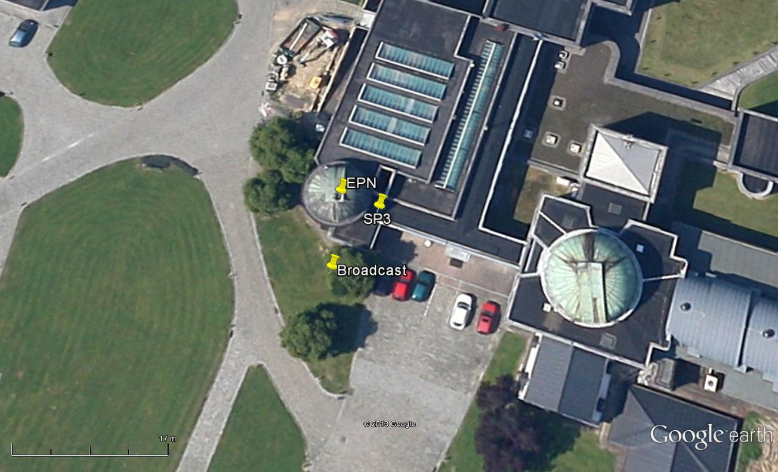
Figura 6.6: rappresentazione della posizione di uno stesso punto antenna calcolato elaborando simultaneamente dati GPS, GLONASS e GALILEO e usando effemeridi broadcast e precise. La posizione corretta è indicata da EPN.

I risultati dei bias temporali sono riportati in tabella:

 |  |  |  | rcvr +system bias (nsec) |  |  |  |  | Relative System Time Bias (nsec)
Broadcast |  |  |  | SP3 |  |  | Broadcast |  | SP3
GAL | 23.54 |  | 215.59 |  |  | -186.91 |  | 0.00 |  | GAL-GPS
GPS | 210.45 |  | 215.59 |  |  | 0.00 |  | 0.00 |  | GPS-GPS
GLO | -88.39 |  | 0.54 |  |  | -298.84 |  | -161.02 |  | GLO-GPS
Tabella 6.1: (sinistra) somma del receiver e satellite clock offset stimato per i vari sistemi con effemeridi broadcast e precise; (destra) differenza rispetto a GPS, così da cancellare il receiver clock bias, che è comune.

Possiamo concludere che vi sono dei bias temporali nelle scale dei tempi di GALILEO e GLONASS rispetto a GPS, di circa -200 -300 ns rispettivamente.

Questi risultato trovano un riscontro qualitativo nella tabella in testa al file di navigazione, dove ci si aspetterebbe un dato GPGA dell'ordine di 10⁻⁷ , mentre invece troviamo zero:

3.02 NAVIGATION DATA M (Mixed) RINEX VERSION / TYPE
BCEmerge congo 20130508 070417 GMT PGM / RUN BY / DATE
Merged GPS/GLO/GAL/BDS/QZS/SBAS navigation file COMMENT
based on CONGO and MGEX tracking data COMMENT
DLR: O. Montenbruck; TUM: P. Steigenberger COMMENT
GAUT 4.2002648115e-07 0.000000000e+00 342000 1699 1699 0 TIME SYSTEM CORR
GLGP -3.9301812649e-07 0.000000000e+00 518400 1733 1733 0 TIME SYSTEM CORR
GLUT -2.0349398255e-07 0.000000000e+00 518400 1733 1733 0 TIME SYSTEM CORR
GPGA -0.0000000000e+00-0.000000000e+00 0 1728 1728 0 TIME SYSTEM CORR
GPUT 0.0000000000e+00 8.881784197e-16 61440 1734 1734 0 TIME SYSTEM CORR
QZUT -1.8306309357e-08-2.264854970e-14 129600 710 710 0 TIME SYSTEM CORR
16 LEAP SECONDS
END OF HEADER
Tabella 6.2: stime dei system clock bias contenute nello header del file di navigazione.

6.8 Dallo UERE del GPS al SISA del GALILEO

La grandezza σ₀ è l’unità di peso per la accuratezza del segnale di ranging. Nel caso del GPS il valore nominale di σ₀ è chiamato User Equivalent Range Error (UERE). Lo UERE viene stimato sulla base delle varianze delle maggiori fonti di errore nel segnale:

Errore | Valore (m) (radice della varianza)
Arrivo del segnale C/A | ±3
Arrivo del segnale P(Y) | ±0.3
Effetti ionosferici | ±5
Effemeridi | ±2.5
Oscillatore di bordo | ±2
Multipath | ±1
Effetti troposferici | ±0.5
Tabella 6.3: error budget del segnale GPS.
La radice della somma dei quadrati fornisce una stima per lo UERE del codice C/A e P(Y):

σ₀ =6.7 m (C/A); σ₀=6 m (P(Y)) (6.22)

Nel caso del sistema GALILEO si attribuisce una notevole importanza a σ₀. Il nome convenzionale è SISA (Syistem in Space Accuracy) e riflette le incertezze dovute cumulativamente al modello della deriva dell’oscillatore di bordo e ai parametri orbitali trasmessi all’utente nel messaggio di navigazione. Il SISA esclude invece effetti di propagazione e multipath, in quanto l’OSPF (Orbitography and Synchronization Processing Facility), in pratica il centro incaricato di calcolare i parametri da caricare nel messaggio di navigazione, risponde per l’accuratezza di orbita e oscillatore di bordo. Il SISA è il limite superiore al reale margine di errore nella misura di pseudorange. Tale margine di errore viene chiamato SISE (Signal in Space Error). E’ responsabilità dell’OSPF nei confronti dell’utente garantire che:

SISE≤SISA (6.23)

Nel caso che tale condizione non venga rispettata e che, di conseguenza, le soglie di protezione orizzontale e verticale vengono oltrepassate, l’OSPF deve intervenire sulla integrity flag (IF), e pertanto allertare l’utente circa la situazione degradata del segnale.

Una stima dell’errore nella posizione predetta del satellite rispetto alla posizione effettiva può essere ottenuta confrontando lo XYZ da messaggio con lo XYZ calcolate a posteriori dall’IGS (International GNSS Service), ovvero le cosiddette effemeridi precise. Analogamente per la deriva dell’oscillatore di bordo, si confronta l’offset calcolato con la polinomiale del second’ordine contenuta nel messaggio con l’offset calcolato con l’IGS.

Formiamo le differenze tra la posizione calcolata con il messaggio e la posizione precisa (IGS):

$∆X=X_{eph}-X_{IGS}; ∆Y=Y_{eph}-Y;∆Z=Z_{eph}-Z_{IGS}$ (6.24)
$∆P=\left[∆X, ∆Y, ∆Z \right]$ (6.25)

Questo vettore espresso in coordinate ECEF può essere convenientemente rappresentato in un sistema osculante RTN (Radiale, Trasversale, Normale) definito dalla posizione e velocità istantanee come segue:

$R=\left[X_{IGS},Y_{IGS},Z_{IGS}\right]/\left|R\right|$ (6.26)

$N=R ×V/\left|R×V\right|$ (6.27)

$T=N ×R/\left|N×R\right|$ (6.28)

Si noti che il versore T è allineato con la velocità solo nel caso di orbite circolari.

Definiamo pertanto degli offset istantanei in direzione radiale, lungo l’orbita e in direzione normale al piano orbitale:

$∆R=∆P∙R; ∆T=∆P∙T;∆N=∆P∙N$ (6.29)

Si verifica che gli offset ortogonali al piano orbitale sono di norma molto inferiori a quelli radiali e lungo la traccia, e pertanto verranno assunti trascurabili. Inoltre l’errore lungo la traccia può essere espresso in secondi, dividendo per il modulo della velocità, che per un’orbita kepleriana è:

$\dot{r}=\sqrt{μ\left(\frac{2}{r}-\frac{1}{a}\right)}$ (6.30)

Definiamo pertanto un range bias RB e time bias TB:

$RB=∆P∙s;TB=\frac{∆T}{\dot{r}}+\left[a_{0}+a_{1}\left(t-t_{oc}\right)+a_{2}{\left(t-t_{oc}\right)}^{2}-T_{IGS}\right]$ (6.31)

Ove s è il versore linea di vista utente-satellite. Si noti che il time bias contiene una prima componente derivante dall’errore orbitale lungo la traccia, e un secondo termine che rappresenta la differenza tra il modello polinomiale e il dato IGS ‘preciso’, relativo alla deriva dell’oscillatore di bordo.

A livello utente, possiamo rappresentare l’errore orbitale e dell’oscillatore derivante da imperfezioni nel modello trasmesso nel messaggio, dunque il SISE, come segue:

$SISE≈RB+\dot{r}TB$ (6.32)

I coefficienti RB, TB possono essere stimati da una stazione di coordinate note: ad ogni istante viene calcolata la differenza tra pseudorange predetto con le effemeridi trasmesse e pseudorange calcolato con i dati IGS. Tale differenza Δ viene fittata, nell’arco di un passaggio (alcune ore, tipicamente) al modello a tre parametri RB,TB,Δz₀:

$∆=RB+\dot{r}TB+\frac{∆z_{0}}{cosz}+ε$ (6.33)

Ove Δz₀ rappresenta un bias verticale, e z è l’angolo zenitale. In tal modo è possibile monitorare il SISE e verificare che si mantiene entro le specifiche definite da un valore preassegnato del SISA.

6.9 Verso un GPS più affidabile: il sistema Europeo EGNOS

L’affidabilità del dato di posizione dipende dal numero di satelliti disponibili e dal monitoraggio dell’integrità del segnale. Il GPS è migliorabile in entrambi gli aspetti, ed EGNOS rappresenta la proposta europea, limitatamente al territorio Europeo. EGNOS prevede tre satelliti geostazionari che vengono visti dall’utente come tre GPS addizionali, migliorando la geometria di osservazione, e quindi il DOP. Inoltre un centro di controllo elabora costantemente i dati ottenuti a terra da GPS e i tre EGNOS, generando un codice di integrità che viene trasmesso agli utenti tramite uno dei satelliti geostazionari.

7. GPS differenziale

7.1 Cancellazione degli errori comuni a coppie di ricevitori separati da una distanza

Il posizionamento GPS con i dati di pseudo distanza viene detto ‘posizionamento in antenna singola’, ed ha precisioni intorno alla decina di metri. Tale incertezza è dovuta a molteplici cause, le più importanti delle quali sono:

- errori residui nel sincronismo dell’oscillatore locale con il tempo atomico convenzionale
- errori dovuti al mezzo di propagazione: troposfera e ionosfera
- errori dovuti all’orbita
- errori dovuti al modello di deriva dell’oscillatore atomico di bordo rispetto al tempo atomico convenzionale.

Queste fonti di incertezza possono essere in buona misura ridotte o in qualche caso annullate con la tecnica differenziale basata sulle differenze doppie.

La versione semplificata del modello di pseudo distanza è:

$p_{A}^{i}\left(t\right)=d_{A}^{i}+dt^{i}+dT_{A}+ion_{A}^{i}+trop_{A}^{i}+orb_{A}^{i}$ (7.1)

Ove l’indice i si riferisce all’i-esimo satellite, l’indice A alla stazione. Il primo termine rappresenta la distanza geometrica, il secondo e il terzo termine gli errori di sincronismo del satellite e del ricevitore rispettivamente. Gli ulteriori due termini sono il ritardo ionosferico e troposferico rispettivamente. L’ultimo termine rappresenta l’incertezza nel modello dell’orbita, e quindi nella posizione del satellite.

La differenza delle pseudo distanze misurate a epoche simultanee da due stazioni A e B è indipendente dall’errore di sincronismo del satellite e dipende dalla differenza delle incertezze nel mezzo di propagazione e nell’orbita. Quest’ultima differenza è tanto più prossima a zero quanto più le due stazioni sono vicine, essendo gli errori fortemente correlati. Per separazioni fino a qualche decina di km tra A e B abbiamo pertanto:

$∆p_{AB}^{i}\left(t\right)=d_{A}^{i}-d_{B}^{i}+ dT_{A}-dT_{B}≈\vec{d}∙\vec{s^{i}}+dT_{AB}$ (7.2)

La differenza delle distanze tra il satellite i-esimo e le due stazioni riceventi è stata approssimata dal prodotto scalare tra il vettore di base e il versore tra l’una o l’altra stazione verso il satellite. L’ultimo termine rappresenta la differenza degli errori di sincronismo tra le due stazioni, ed è indipendente dal satellite.

Tale espressione può essere ulteriormente differenziata tra satelliti. In tal caso l’errore comune di sincronismo si cancella e la doppia differenza di pseudo distanza ha come modello:

$∇∆p_{AB}^{ij}\left(t\right)=d_{A}^{i}-d_{B}^{i}-\left(d_{A}^{j}-d_{B}^{j}\right)≈\vec{d}∙\left(\vec{s^{i}}-\vec{s^{j}}\right)$ (7.3)

Le variabili incognito possono essere le coordinate di una delle due stazioni, ma non di entrambe pena la non invertibilità della matrice. Alternativamente si può stimare la lunghezza e orientazione (azimuth e elevazione sull’orizzonte) della linea di base d congiungente le due stazioni.

Se n sono i satelliti osservati simultanemante, vi sono n-1 doppie differenze, e sono osservazioni mutuamente correlate. La struttura della matrice di correlazione dipende da come si effettuano le doppie differenze. Normalmente si assume un satellite di riferimento, ad es. i=1, e le doppie differenze vengono calcolate rispetto a questo satellite. Per calcolare la matrice di correlazione con questo schema, conviene introdurre l’operatore D con n-1 righe e n colonne:

$D=\left[\begin{matrix}-1 & 1 & 0 & … & 0 \\ -1 & 0 & 1 & … & 0 \\ … & … & … & … & … \\ -1 & 0 & 0 & … & 1\end{matrix}\right]$ (7.4)

Pertanto:

$∇∆p=D∆p$ (7.5)

La matrice di correlazione (n-1 per n-1) si ottiene moltiplicando righe per colonne D e D^{T}.

Il risultato è

$W=DD^{T}=\left[\begin{matrix}2 & 1 & … & 1 \\ 1 & 2 & … & 1 \\ … & … & … & … \\ 1 & 1 & … & 2\end{matrix}\right]$ (7.6)

Ne consegue che le equazioni normali da risolvere per il posizionamento con le doppie differenze terranno conto delle correlazioni tra le osservazioni:

$H^{T}WH∆x=H^{T}Wy$ (7.7)

7.2 Doppie differenze di fase

Ricevitori professionali sono in grado di ricostruire la portante non modulata (cioè la sinusoide a frequenza L1 oppure L2). Anche la portante, in quanto misura del numero di cicli e frazione di ciclo lungo la congiungente stazione- satellite contiene informazioni di distanza. Tuttavia la parte intera di cicli non è misurabile direttamente.

Per utilizzare la fase nelle doppie differenze si procede esattamente come con lo pseudorange. Occorre però introdurre delle ulteriori incognite, le doppie differenze delle ambiguità iniziali di fase.

Per distanze sufficientemente brevi da poter considerare uguali ai due siti le componenti orbitale, tropo e ionosferiche del segnale, abbiamo

$∇∆φ_{AB}^{ij}\left(t\right)≈\frac{2π\vec{d}∙\left(\vec{s^{i}}-\vec{s^{j}}\right)}{λ}+{2πN}_{AB}^{ij}$ (7.8)

Ove N^{ij}_{AB} sono dei numeri interi che rappresentano le doppie differenze delle quattro ambiguità iniziali sulle fasi misurate a ciascun sito per ciascuna coppia di satelliti. Poichè le ambiguità rimangono nominalmente costanti nell’arco della misura, sia in modalità statica che cinematica, possono essere stimate insieme agli altri parametri di modello. Bisognerà avere l’accortezza di verificare varie combinazioni al fine di trovare i valori prossimi a un intero con una sufficiente tolleranza (<0.1 cicli). La frequenza può essere indifferentemente L1, L2 o – più convenientemente- L1-L2. Questa ha una lunghezza d’onda di 80 cm e rende la ricerca della soluzione ad ambiguità intere più agevole e univoca, cosa che può essere conveniente prima di iniziare a lavorare con la L1, ad esempio. Può capitare che durante la misura si perda contatto con uno o più satelliti. In tal caso l’ambiguità corrispondente dovrà essere ricalcolata come un nuovo parametro, andando ad aumentare la dimensione del vettore delle incognite.

7.3 Reti regionali di stazioni GPS per la disseminazione della correzione differenziale in tempo reale

Il concetto di doppia differenza presuppone che l’utente abbia accesso ai dati di una stazione di riferimento, al fine di combinarli con i propri. Tale accesso può essere in tempo differito o in tempo reale. In tempo differito si procede alla acquisizione del file dati registrato presso la stazione di riferimento. In tempo reale invece si sfrutta un protocollo su Internet chiamato Ntrip per accedere a un sito predisposto per la disseminazione dei dati di una o più stazioni permanenti man mano che vengono acquisiti. L’elaborazione dei dati viene fatta in tempo reale dal controller del ricevitore dell’utente.

Evidentemente verrà privilegiata la stazione di riferimento più vicina all’utente, così da massimizzare i vantaggi dovuti alla somiglianza degli errori orbitali e di propagazione al sito di riferimento e al sito utente.

La presenza di un numero di stazioni di riferimento nell’area operativa dell’utente porta al concetto di correzione di rete e di stazione virtuale, che espande l’idea di disporre di un’unica stazione di riferimento, e tiene conto del fatto che una stazione di riferimento, tanto più vicina è all’utente tanto meglio gli consentirà di determinare la propria posizione.

Per comprendere l’idea di correzione di rete occorre immaginare di essere in grado, a partire da una rete irregolare di stazioni di riferimento, di generare delle stazioni di riferimento fittizie

- O ai vertici di una rete regolare
- O in posizione prossima a quella occupata dall’utente.

In entrambi i casi, si procede come segue.

Supponiamo che ad ogni istante t siano state fissate le ambiguità per le varie coppie di stazioni di riferimento reali. La differenza tra ogni differenza doppia di fase e la somma dell’ambiguità e la componente geometrica dipende da una combinazione di effetti tropo-ionosferici. Questi sono interpolabili ad un punto arbitrario all’interno della rete di stazioni permanenti. E’ pertanto possibile, partendo dalla fase della portante misurata a una stazione di riferimento, ricostruire per ciascun satellite la fase della portante che verrebbe misurata da una stazione posta in un punto qualsiasi: si somma alla fase della stazione di riferimento la componente geometrica e il valore interpolato della correzione tropo-ionosferica. Naturalmente vi sarà una diversa correzione ionosferica per ciascuna delle due frequenze. La correzione troposferica è invece indipendente dalla frequenza. L’ambiguità è una costante intera arbitraria e non viene interpolata. Analogamente l’errore di sincronismo nell’oscillatore locale e in quello a bordo dei satelliti è irrilevante in quanto nelle successive doppie differenze si cancella. In tal modo è possibile costruire dei files RINEX virtuali contenenti i dati di pseudorange e fase che sarebbero stati osservati da una stazione permanente posta in una posizione arbitraria.

I programmi che gestiscono le reti regionali, come ad esempio quella del Veneto, utilizzano un concetto più avanzato: usando i dati da tutte le stazioni della rete vengono generati ad ogni istante i dati che una stazione di riferimento osserverebbe nelle immediate vicinanze dell’utente. Questa stazione fittizia può trovarsi o ai nodi di un grigliato regolare, oppure nei pressi dell’utente. In questo caso l’utente deve però informare il centro di controllo della propria posizione (Figura 7.1).

In ogni caso esiste uno standard di trasmissione di queste correzioni nell’ambito dei segnali RTCM, i messaggi 19-21, dedicati alle correzioni RTK (Figura 7.2).

Figura 7.1: la rete GPS della Regione Veneto.
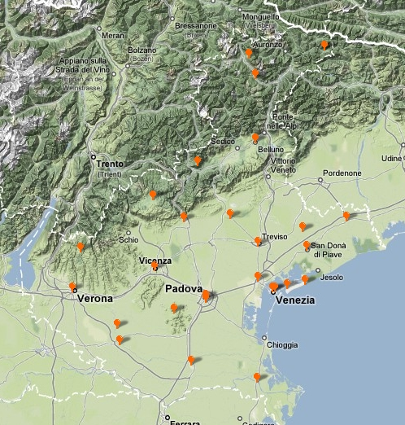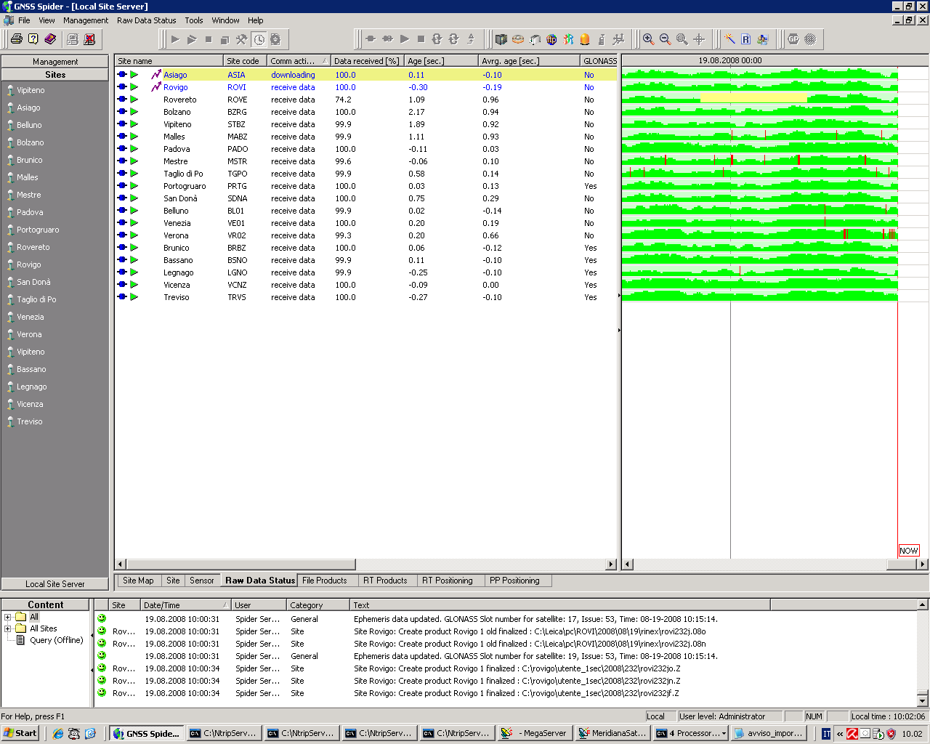
Figura 7.2: stato del collegamento in tempo reale del Centro di Controllo con le varie stazioni distribuite nel territorio

8. GPS e le applicazioni GIS

L’uso ormai molto diffuso di Data Base Territoriali digitali ha fatto lievitare considerevolmente la necessità di identificare oggetti territoriali innanzitutto per le loro coordinate, e in seconda battuta per una serie di attributi che variano da caso a caso, in funzione delle categorie alle quali l’oggetto appartiene.

Le categorie più generali di un oggetto territoriale sono tre:

- Punto
- Poligonale aperta
- Poligonale chiusa

Attributi generici possono essere l’epoca di rilevamento, la quota, l’area e perimetro (per le poligonali chiuse), la lunghezza (per le poligonali aperte).

Generalmente i files che raggruppano oggetti territoriali sono organizzati per tipologia di oggetto (ad es. punti quotati, aste fluviali, aste stradali, fabbricati, ponti ecc..) e vengono chiamati layers.

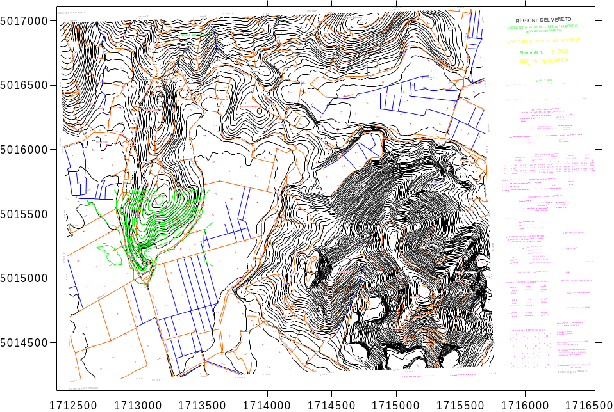
Oggetti che appartengono a un dato layer possono essere caratterizzati da uno o più attributi: ad es. il layer dei punti quotati ha l’attributo della quota. Il layer dei ponti ha l’attributo dell’anno di costruzione e quello della classe. Questi attributi altro non sono che campi in un file, e in quanto tale vengono interpretati dai programmi che leggono tali files, ad es. per scopi di visualizzazione grafica di mappe tematiche, ovvero per stabilire delle relazioni di associazione tipiche dei linguaggi di gestione dei data base.

Gli esempi più comuni di formati di files a layers sono il formato DXF e il formato SHP. La Regione Veneto rende disponibili le informazioni della Carta Tecnica in entrambi questi formati.
Figura 8.1: Carta Tecnica Regionale 1:10000 in formato vettoriale. I punti rilevati con il GPS possono essere direttamente sovrapposti, una volta resi coerenti i sistemi di coordinate.

La Figura 8.1 mostra un esempio della zona di Arquà Petrarca: le informazioni testuali sulla destra e la vestizione testuale della toponomastica sono contenute in un file in formato dxf. Gli strati informativi riportati in mappa sono in formato shp (shape):

- Punti quotati
- Aste viarie
- Aste fluviali
- Curve di livello

Naturalmente essi sono un sottoinsieme degli strati informativi disponibili che includono i limiti amministrativi, i fabbricati, le infrastrutture e molto altro ancora.
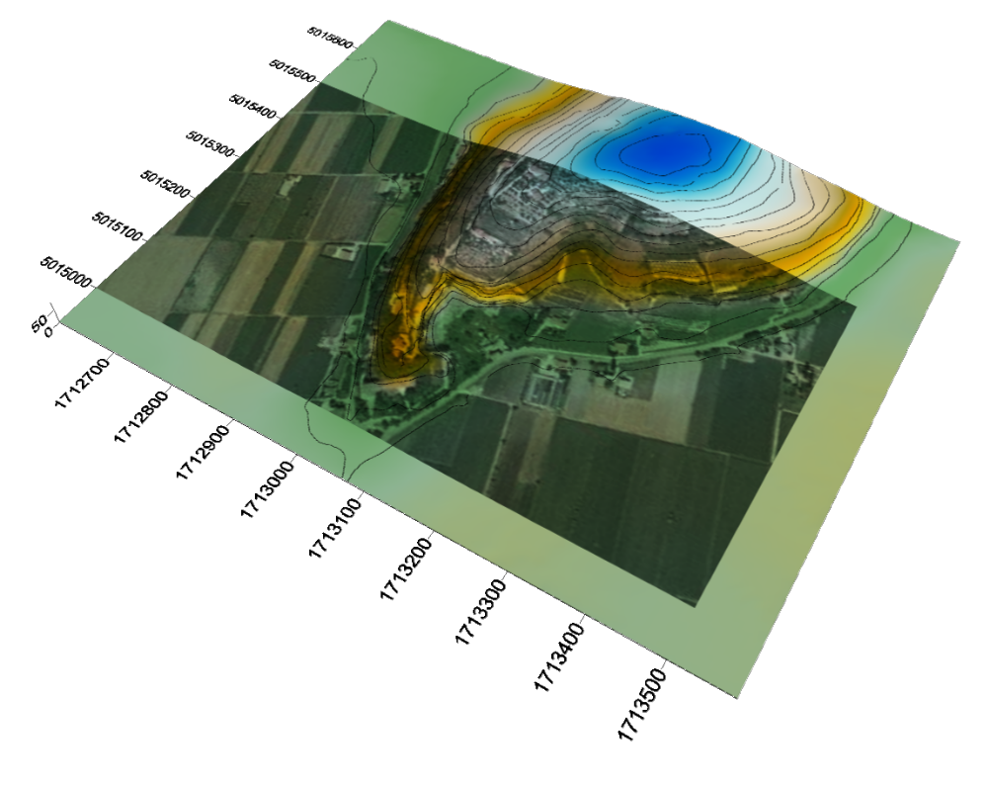
Figura 8.2: grafica 3D ottenuta sovrapponendo (draping) una ortofoto georeferenziata a un modello digitale del terreno.
La porzione di curve di livello in verde è stata digitalizzata e usata in un grigliato per generare l’immagine tridimensionale riportata in Figura 8.2. L’ortofoto ha potuto essere sovrapposta alla mappa tridimensionale una volta georeferenziata. Questo termine sta ad indicare che è stata stabilita una corrispondenza lineare tra le coordinate grafiche di ciascun pixel e il sistema di coordinate di Gauss Boaga nel quale sono rappresentate le informazioni di quota e tutti i layers informativi. Il processo di georeferenziazione di un file raster (cioè ad es. un’immagine bitmap, jpeg e simili) prevede che la corrispondenza venga stabilita per almeno tre punti non allineati. Il file raster corredato con le coordinate geografiche di tre o più suoi pixels viene chiamato geotiff.

9. Rappresentazione dei punti rilevati in ambiente Google Earth

Un modo interessante di rappresentare i punti misurati in un contesto cartografico consiste nell’uso di Google Earth. L’utente agisce come ‘client’ e può visualizzare degli oggetti (punti, linee, poligoni) con attributi (nome del punto, visuale..) impiegando il formato KML. La documentazione su tale formato è facilmente reperibile. Di seguito diamo un esempio di file KML, con in giallo gli elementi personalizzati, e la sua rappresentazione in ambiente Google Earth:

<?xml version="1.0" encoding="UTF-8"?>
<kml xmlns="http://www.opengis.net/kml/2.2" xmlns:gx="http://www.google.com/kml/ext/2.2" xmlns:kml="http://www.opengis.net/kml/2.2" xmlns:atom="http://www.w3.org/2005/Atom">
<Document>
<name>KmlFile</name>
<Style id="sh_ylw-pushpin9">
<IconStyle>
<scale>1.3</scale>
<Icon>
<href>http://maps.google.com/mapfiles/kml/pushpin/ylw-pushpin.png</href>
</Icon>
<hotSpot x="20" y="2" xunits="pixels" yunits="pixels"/>
</IconStyle>
</Style>
<StyleMap id="msn_ylw-pushpin100">
<Pair>
<key>normal</key>
<styleUrl>#sn_ylw-pushpin70</styleUrl>
</Pair>
<Pair>
<key>highlight</key>
<styleUrl>#sh_ylw-pushpin9</styleUrl>
</Pair>
</StyleMap>
<Style id="sn_ylw-pushpin70">
<IconStyle>
<scale>1.1</scale>
<Icon>
<href>http://maps.google.com/mapfiles/kml/pushpin/ylw-pushpin.png</href>
</Icon>
<hotSpot x="20" y="2" xunits="pixels" yunits="pixels"/>
</IconStyle>
</Style>
<Placemark>
<name>Punto 1 del rilievo</name>
<LookAt>
<longitude>11.8961383</longitude>
<latitude>45.41123207</latitude>
<altitude>0</altitude>
<range>42.14167236727255</range>
<tilt>0</tilt>
<heading>4.976365566238275</heading>
<altitudeMode>relativeToGround</altitudeMode>
<gx:altitudeMode>relativeToSeaFloor</gx:altitudeMode>
</LookAt>
<styleUrl>#msn_ylw-pushpin100</styleUrl>
<Point>
<coordinates>11.8961383,45.41123207,0</coordinates>
</Point>
</Placemark>
</Document>
</kml>

Figura 9.1 : codice kml per la rappresentazione in Google Earth di un punto di coordinate note.

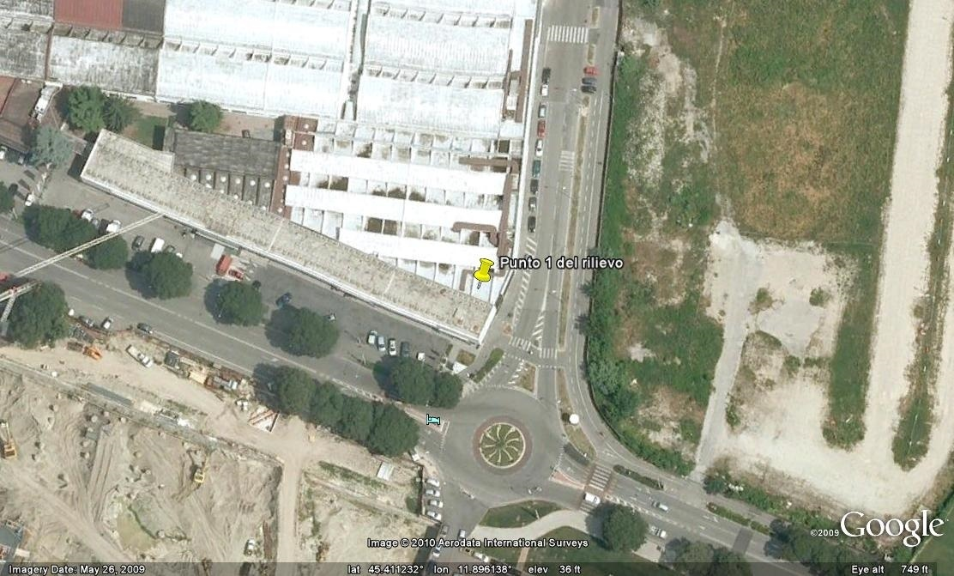
Figura 9.2: immagine Google Earth corrispondente al codice kml in Figura 9.1.
Si noti che il sistema di riferimento delle latitudini e longitudini usato da Google Earth può leggermente (alcuni metri) differire da quello impiegato dal GPS. Ne consegue che il punto rilevato viene posizionato non esattamente sulla mappa (Figura 9.1). Disponendo di più punti in posizione nota rispetto alla mappa, è possibile fare una rototraslazione in due dimensioni e correggere per questo sistematismo.

10. Navigazione di un satellite in orbita bassa (LEO)

Poichè il calcolo delle coordinate avviene in modo indipendente, epoca per epoca, l'utente può muoversi con velocità anche notevolmente alte, dell'ordine di alcuni km/sec, come avviene per i satelliti in orbita bassa (LEO). L'impiego del GPS nella navigazione di un LEO è pertanto diventato molto frequente, in quanto elimina l'infrastruttura di ranging di terra, riduce notevolmente i costi e prelude a una notevole autonomia del satellite circa le manovre e, in generale, le operazioni che richiedono la conoscenza aggiornata della posizione: ad es. spegnimento dei pannelli solari in caso di eclisse, correzioni di posizione.

In questo capitolo verrà esaminato il caso della navigazione del satellite scientifico ICESAT per circa una rivoluzione completa. L'approccio ricalca quello del posizionamento di un utente mobile. La differenza qui è rappresentata dal fatto che le posizioni sono collegate da un'orbita. Pertanto verrà anche fatta una stima dei parametri orbitali di ICESAT, usando un semplice modello Kepleriano senza perturbazioni.

10.1 Workbook: ICESAT_pos

La struttura del file prevede un foglio denominato 'eph' con le effemeridi, nel nostro caso broadcast, e il foglio 'icesat_data' dove vengono svolti i calcoli di posizione, e stima dell'incertezza. Le coordinate del LEO vengono calcolate in ECEF e come geografiche (lat, lon, h). In tal modo è agevole trasferirle da un foglio excel a un formato kmz, e plottare la traccia a terra in ambiente Google Earth. Ad ogni epoca le coordinate del LEO variano sensibilmente rispetto all'epoca precedente, causa l'elevata velocità. Normalmente assumiamo come coordinate a priori quelle dell'epoca precedente. Sono quindi necessarie 3-4 iterazioni per ottenere le coordinate aggiornate.

I fogli successivi impiegano una serie di funzioni che stabiliscono un collegamento tra le coordinate XYZ ECEF e i parametri dell'orbita del LEO.

Foglio Pos_Vel (Figura 10.1): vengono utilizzate le posizioni del LEO per il primo minuto, a intervalli di 10 secondi. Lo scopo è di stimare i valori di alcuni parametri orbitali usando un arco di dati molto breve rispetto alla dimensione dell'orbita. Si tratta pertanto di una stima di massima basata su pochi dati.

L'angolo di Greenwich alle ore 0:00 UTC del 30.9.2007 viene calcolato nella cella J2.

Nelle colonne A-D sono riportate le epoche, e nelle colonne E-G le XYZ ECEF stimate.

Nelle colonne H-J vengono riportate le XYZ nel sistema inerziale. Abbiamo bisogno di stimare anche le tre componenti inerziali della velocità. Poichè la velocità è la derivata prima della posizione, calcoleremo un polinomio che interpoli le tre coordinate e ne faremo la derivata all'epoca iniziale.
Le XYZ note nel sistema inerziale (colonne H-J) fanno da base per un fit a una quadratica. Con i coefficienti del fit possiamo calcolare le velocità nel sistema inerziale, ad ogni epoca. Il test del fit è fatto nelle colonne AR-AX: qui possiamo confrontare le posizioni stimate nel sistema inerziale con l'interpolazione polinomiale e verificare che le discrepanze sono dell'ordine di alcuni metri, che può essere sufficiente per i nostri scopi.
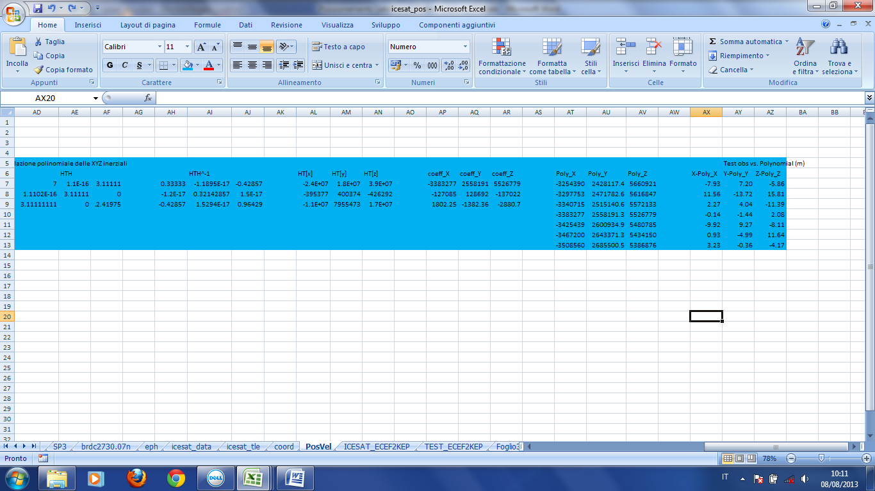

Figura 10.1: interpolazione polinomiale di posizioni successive del satellite ICESAT stimate con il GPS.
Note le posizioni e velocità nel sistema inerziale ad ogni epoca, possiamo usare delle semplici funzioni per ottenere il semiasse maggiore, eccentricità, inclinazione, nodo, perigeo, anomalia media (colonne H:M). Nel caso di un moto puramente Kepleriano tale trasformazione da Inerziali a Kepleriani risulterebbe in sei costanti (i parametri orbitali) e il tempo. In pratica le sei costanti Kepleriane varieranno di epoca in epoca, ma non come le posizioni e velocità istantanee (Figura 10.2).
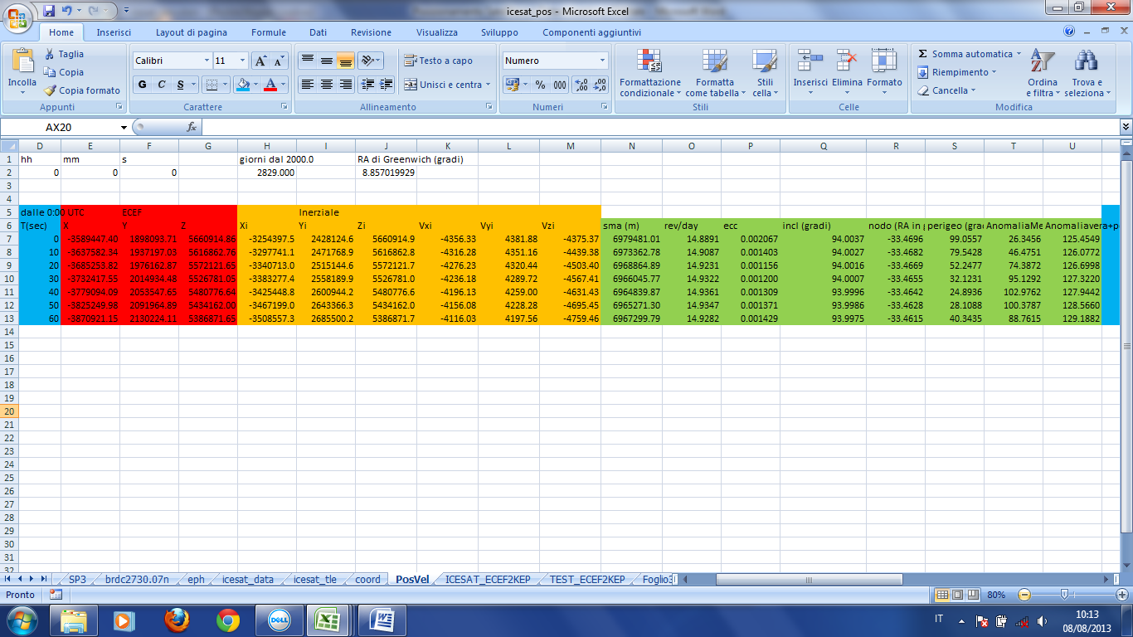
Figura 10.2: passaggio da coordinate ECEF a inerziali a elementi kepleriani osculanti, epoca per epoca.
I valori in colonna N:U appaiono ben ripetibili, tranne l'eccentricità, causa il suo basso valore. Più incerta appare invece la posizione del perigeo, sempre a causa dell'incertezza della sua posizione che in un'orbita quasi circolare è mal definita.

In colonna U abbiamo la somma dell'anomalia vera (contata dal perigeo) e la longitudine del perigeo: questa è la fase dell'orbita contata dalla linea del nodo ascendente, che è ben definita nel nostro caso di orbita inclinata. Si nota l'andamento molto più lineare che l'anomalia media.

Nel foglio Pos_Vel abbiamo convertito, epoca per epoca, il vettore di stato (posizione - velocità) nei corrispondenti elementi Kepleriani.

Nel foglio ICESAT_ECEF2KEP (Figura 10.3) ci poniamo invece l'obbiettivo più ambizioso di stimare i parametri di un'ellisse kepleriana media usando dati che coprono un periodo orbitale. Cercheremo pertanto di determinare quei sei parametri Kepleriani tali che le posizioni ECEF con essi predette deviano il meno possibile (nel senso dei minimi quadrati) dalle coordinate ECEF stimate con il GPS e riportate in colonne B:D . Nelle colonne A-D abbiamo l'epoca e le corrispondenti ECEF del LEO misurate con il GPS. Nelle celle E3-J3 abbiamo i valori a priori dei sei parametri orbitali, mentre le corrispondenti celle E4-J4 contengono i parametri da variare nel risolutore, affinchè un criterio di ottimizzazione sia soddisfatto (vedi più avanti).

L'idea è di trovare quel set di sei parametri orbitali tali che, al variare della sola anomalia media e tenendo gli altri sei parametri costanti, le corrispondenti ECEF hanno uno scarto quadratico medio minimo rispetto alle ECEF misurate con il GPS, quanto meno nell'arco di una rivoluzione orbitale.

A tale proposito, a partire dalla linea 7, le colonne E- J contengono i parametri orbitali come costanti tranne l'anomalia media in colonna J, che varia con il tempo a partire da un valore iniziale, che rappresenta il sesto parametro Kepleriano.

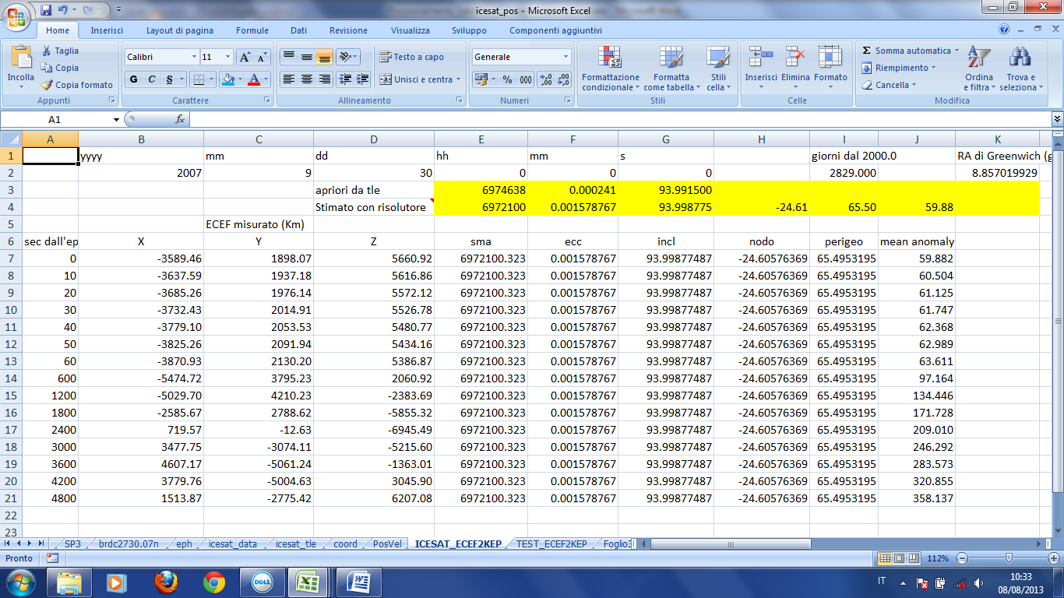
Figura 10.3: stima degli elementi kepleriani di best fit, a partire da posizioni successive di ICESAT stimate con il GPS.
Le colonne successive, da M a T, mostrano il calcolo delle coordinate ECEF corrispondenti alle colonne E-J.

Le colonne AA-AC danno lo scarto tra le XYZ ECEF misurate con il GPS e quelle corrispondenti a un dato set di parametri kepleriani.

L'indicatore di qualità del fit è nella cella AG26: rappresenta la somma degli scarti quadratici nelle tre componenti XYZ ECEF.

Con il risolutore possiamo variare i parametri di modello in E4-J4, finchè lo scarto in AG26 è minimizzato. Per fare questo è conveniente separare i parametri che sono meno variabili nel tempo (semiasse, eccentricità e inclinazione) da quelli che invece variano maggiormente, principalmente a causa delle perturbazioni dovute al J₂ terrestre (nodo, perigeo, anomalia media all'epoca iniziale). Per i primi tre possiamo considerare i valori pubblicati dal NORAD sotto forma di TLE (Two Line Elements), anche se riferiti ad altra epoca. I secondi tre parametri possono invece essere stimati con il risolutore minimizzando la cella obbiettivo AG26.

Una volta ottenuta una prima stima di nodo, perigeo e anomalia media, possiamo inserire nel set di parametri da stimare anche il semiasse, eccentricità e inclinazione (E4:J4).

Come si vede i residui post fit sono dell'ordine delle centinaia di metri, che è accettabile nell'arco di un'orbita per un modello puramente kepleriano. Notiamo peraltro che gli scarti aumentano progressivamente con il tempo, man mano che si allontana dall'epoca di osculazione.

Il foglio TEST_ECEF2KEP rappresenta il risultato di una procedura di validazione delle subroutines sviluppate e contenute in questo file. A tale proposito è stato scelto un satellite GPS per il quale sono note le effemeridi SP3, e i parametri orbitali calcolati dal programma Bernese. Il test pertanto è consentito nel trovare quei parametri orbitali che meglio fittano le ECEF, e confrontare il risultato con i valori calcolati con il software Bernese. E' interessante notare come i valori del semiasse, eccentricità, inclinazione e nodo stimati con il risolutore siano in buon accordo con quelli dati dal Bernese. Per perigeo e anomalia media l'accordo è meno buono quanto ai loro valori individuali. Invece la somma perigeo+anomalia è molto coerente. Anche questa è una dimostrazione che perigeo e anomalia media all'epoca sono angoli separabili in modo univoco solo quando l'eccentricità è elevata, altrimenti sono difficilmente separabili.

Il foglio XLS2KMZ contiene le coordinate di ICESAT stimate con il GPS, nel sistema Lat-Long-h, formattato in modo da essere copiato in un file excel a parte e inviato a un'applicazione client server quale ad es. https://www.earthpoint.us/ExcelToKml.aspx per creare il corrispondente file kmz (Figura 10.4). In tal modo l'orbita può essere visualizzata in Google Earth. Nel nostro caso la posizione è stata calcolata ogni 10 minuti (Figura 10.5).
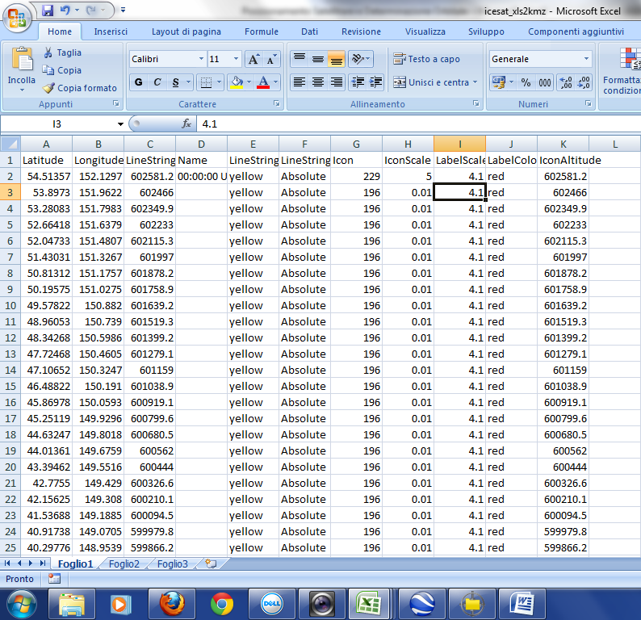
Figura 10.4: file Excel da processare con il convertitore xls2kml e plottare l’orbita ricostruita in Google Earth.
Figura 10.5: rappresentazione della traiettoria in Google Earth. Sono evidenziati time stamps ogni 10 min., e la posizione di perigeo e apogeo.

10.2 Procedura per il calcolo di posizione e velocità (sistema inerziale) a partire dai parametri kepleriani a,e,i Ω,ω,M.

1) Calcola E risolvendo iterativamente l'eq. di Keplero M=E-esinE
2) Calcola i vettori unitari nelle direzioni Origine - Perigeo (P) e a 90 gradi sul piano dell'orbita (Q) (Figura 10.6):

P_{x}= cosω cosΩ - sinω cosi sinΩ
P_{y}= cosω sinΩ - sinω cosi cosΩ (10.1)
P_{z}= sinω sini

Q_{x}= -sinωcosΩ - cosω cosi sinΩ
Q_{y}= -sinωsinΩ + cosω cosi cosΩ (10.2)
Q_{z}= cosω sini

3) calcola le componenti inerziali di r,v:

r = a(cosE-e) P + a(1-e²)^{1/2}sinE Q (10.3)
v = -a(sinE)dE/dt P + a(1-e²)^{1/2}cosE dE/dt Q (10.4)

ove dE/dt viene ricavato da

(1 - e cosE)dE/dt= (μ/a³)^{1/2} (10.5)

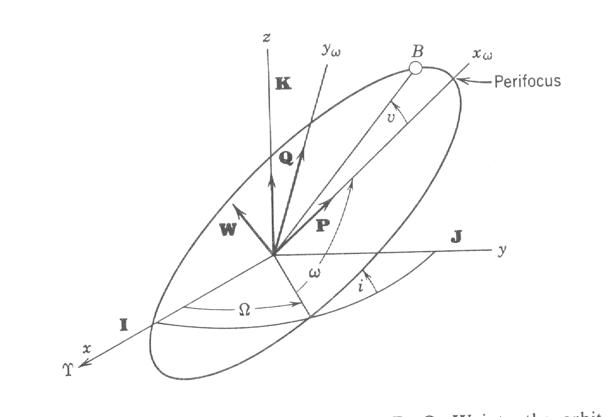
Perigeo
Figura 10.6: Elementi Kepleriani dell’orbita, e i vettori P,Q,W.

10.3 Dal posizionamento di un satellite alla stima di una effemeride

Il foglio di calcolo LEO_PP ha mostrato come ricavare le XYZ ECEF si un satellite LEO mediante elaborazione dei dati GPS ricevuti da un ricevitore a bordo. La procedura è identica a quella seguita per il posizionamento a terra. Nel caso del LEO la sequenza temporale delle coordinate XYZ segue una legge in buona misura deterministica. Le coordinate del satellite fanno parte di un vettore di stato la cui evoluzione temporale obbedisce ad un insieme di equazioni differenziali, le equazioni del moto. Questo significa che lo stato dinamico del satellite ad ogni istante è funzionalmente legato allo stato dinamico ad un istante di riferimento, per il tramite di un modello analitico del campo di forze. Analiticamente si può scrivere:

X(t_{i})= Θ(X_{o},t_{o},t_{i}) (10.6)

dove X(t_{i}) indica lo stato dinamico del satellite all'istante t_{i}, X₀ lo stato dinamico all'istante t₀ e Θ è la matrice transizione di stato. Questa matrice in generale viene ottenuta integrando numericamente le equazioni del moto, per un dato modello del campo di forze.

Nel caso di un campo di forze newtoniano, è possibile una formulazione analitica della matrice transizione di stato mediante le funzioni f e g. Le equazioni del moto Kepleriano possono infatti essere poste nella forma:

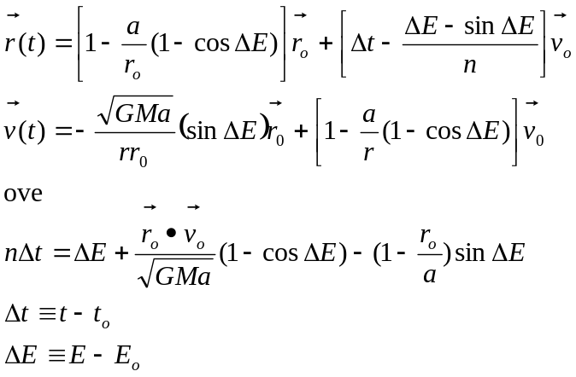 (10.7)

Pertanto possiamo formulare la legge del moto in termini del prodotto di una matrice 6x6 per il vettore di stato all'istante iniziale:

${\left[\begin{matrix}\vec{r} \\ \vec{v}\end{matrix}\right]}_{t}=\left[\begin{matrix}f & g \\ \dot{f} & \dot{g}\end{matrix}\right]{\left[\begin{matrix}\vec{r} \\ \vec{v}\end{matrix}\right]}_{t_{0}}$ (10.8)

Se ora il vettore di stato può essere ruotato dal sistema inerziale al sistema ECEF r', v':

${\left[\vec{r}'\right]}_{t}=\left[\begin{matrix}cosϑ & sinϑ & 0 \\ -sinϑ & cosϑ & 0 \\ 0 & 0 & 1\end{matrix}\right]{\left[\vec{r}\right]}_{t}$ (10.9)

${\left[\vec{v}'\right]}_{t}=\left[\begin{matrix}cosϑ & sinϑ & 0 \\ -sinϑ & cosϑ & 0 \\ 0 & 0 & 1\end{matrix}\right]{\left[v\right]}_{t}+ω_{e}\left[\begin{matrix}0 & 1 & 0 \\ -1 & 0 & 0 \\ 0 & 0 & 0\end{matrix}\right]\left[\vec{r}'\right]$ (10.10)

La trasformazione inversa Inerziale ==> ECEF si ottiene: per la posizione scambiando θ ==> −θ;
per la velocità: θ ==> −θ; ω₃ ==>−ω₃ nel secondo termine.

L'angolo orario θ è definito come segue:

$ϑ=ω_{e}t$ (10.11)
ove

t= numero di secondi dalla mezzanotte UTC (10.12)

Si comprende pertanto che le coordinate XYZ ECEF del LEO possono essere confrontate con le coordinate r' ad ogni istante (ad es. ogni 10 sec) su un intervallo temporale. La somma degli scarti quadratici nelle componenti x,y,z su tutto l'intervallo temporale viene usata come variabile da minimizzare, variando le sei componenti del vettore di stato all'epoca iniziale. Le sei componenti iniziali che minimizzano la somma degli scarti quadratici viene definita come l'effemeride di Best Fit.

Il problema numerico può essere risolto in Excel usando il risolutore oppure i minimi quadrati. Nel semplice caso considerato la matrice H è formata dalle funzioni f e g.

Per un'analisi più realistica il semplice modello Kepleriano delle funzioni f,g deve essere sostituito da un integratore numerico. L'integratore di Runge Kutta sviluppato per il modello broadcast delle effemeridi del GLONASS può essere riutilizzato allo scopo. In tal caso il vettore di stato diventa a nove parametri, in quanto vi è da includere anche 3 accelerazioni costanti nelle direzioni x,y e z.

Questo problema è trattato nel workbook Determinazione orbitale.

10.4 Workbook: Determinazione Orbitale

Vengono considerati i dati di posizione ECEF del satellite CHAMP in formato SP3. Scopo del foglio è determinare una effemeride, e cioè determinare le 9 componenti di un vettore di stato consistente di 3 posizioni, 3 velocità e tre accelerazioni. Posizioni e velocità si riferiscono all'istante 00:10:00 UTC. Le 3 accelerazioni si intendono costanti. L'intervallo del fit è di 30 minuti, pari a 180 epoche.

Le nove componenti del vettore di stato all'istante iniziale sono nelle celle N3-V3. Nella colonna W (cella 3 e successive) sono riportati gli scarti quadratici nelle tre componenti, e la loro sommatoria è riportata nella cella W1. Il risolutore di Excel viene impiegato prendendo come cella da minimizzare la cella W1, e come vettore delle variabili le celle N3-V3.
L'integratore numerico di Runge Kutta è basato su un campo di gravità che include il termine J2, e tre accelerazioni costanti. I valori iniziali sono i valori SP3 di XYZ. Le tre velocità iniziali sono ottenute per differenza centrale all'istante 00:10:00 (questo spiega la definizione di quest'epoca come riferimento, e non 00:00:00). Le accelerazioni sono inizialmente poste a zero. Il risolutore converge ai valori indicati. Si notino gli elevati valori delle accelerazioni, in particolare quella lungo z, dovendo assorbire gli effetti delle componenti armoniche non modellate del campo gravitazionale (J3..). Gli scarti possono arrivare a essere dell'ordine del km, e tendono ad aumentare man mano che ci si allontana dall'epoca di osculazione.

Nel foglio ElementiKepleriani vengono calcolate le componenti inerziali del vettore di stato e la loro rappresentazione nella forma di elementi kepleriani osculanti. A titolo di informazione si riportano di seguito gli elementi kepleriani all'epoca di lancio.

State Vector for CHAMP(http://op.gfz-potsdam.de/champ/orbit/index_PRD.html):
- epoch = 2000/08/01 00:00:00 GPS
- Brouwer mean elements in Conventional Inertial System (CIS)
semi mayor axis = 6823.287 km
eccentricity = 0.004001
inclination = 87.277 deg
argument of perigee = 257.706 deg
right ascension of the ascending node = 144.210 deg
mean anomaly = 63.816 deg
- This leads to
true period = 93.55 min
rev/day = 15.40
nodal period = 966 days
perigee period = 93 days
Tabella 10.2: alcuni dati orbitali su CHAMP.

Bibliografia

Bourg, David M. (2006), Excel per I calcoli scientifici e per ingegneri, O’Reilly and Associates, ISBN 13 978-88-481-1950-4, 422 pp.

Escobal, P.R. (1976), Methods of Orbit Determination, R.E. Krieger Publ.Comp., Malabar, FL, ISBN 0-88275-319-3, 479 pp.

European GNSS GALILEO Open Service Signal In Space Interface Control Document Ref : OS SIS ICD, Issue 1.1 ef : OS SIS ICD, Issue 1.1, September 2010, 196 pp. http://ec.europa.eu/enterprise/policies/satnav/GALILEO/files/GALILEO-os-sis-icd-issue1-revision1_en.pdf

Global Navigation Sattelite System GLONASS, Interface Control Document, Navigational radiosignal in bands L1, L2, Edition 5.1, Moscow 2008, 50 pp.

Hofmann-Wellenhof, B., Lichtenegger e Wasle, E. (2008), GNSS Global Navigation Satellite Systems, GPS, GLONASS, GALILEO and more, Springer Verlag Wien, New York, ISBN 978-3-211-73012-6, 516 pp.

ICD-GPS-200 REvision C, Initial Document (1997), http://www.navcen.uscg.gov/pubs/gps/icd200/ICD200Cw1234.pdf

Stewart, M. e Tsakiri, M. (1998), GLONASS Broadcast Orbit Computation, GPS Solutions Vol.2 n.2, pp.16-27.

Tapley, B.D., Schutz, B.E. e Born, G.H. (2004), Statistica Orbit Determination, Elsevier Inc., ISBN 0-12-683630-2, 541 pp.

Appendice 1: Datums regionali e loro relazione con WGS84

Ellissoide | a (m) | 1/f
Internazionale 1924 | 6378388 | 297
GRS 80 | 6378137 | 298.257222101
WGS 72 | 6378135 | 298.26
WGS 84 | 6378137 | 298.257223563

- Parametri di trasformazione del Datum Geodetico (Da Locale a WGS-84)
d = delta in meters; e = error estimate in meters; #S = number of satellite measurement stations
Datum | Ellissoide | dX | dY | dZ | Regione | eX | eY | eZ | #S
European 1950 | International 1924 | -104 | -101 | -140 | Cyprus | 15 | 15 | 15 | 4
European 1950 | International 1924 | -130 | -117 | -151 | Egypt | 6 | 8 | 8 | 14
European 1950 | International 1924 | -86 | -96 | -120 | England; Channel Islands; Scotland; Shetland Islands | 3 | 3 | 3 | 40
European 1950 | International 1924 | -86 | -96 | -120 | England; Ireland; Scotland; Shetland Islands | 3 | 3 | 3 | 47
European 1950 | International 1924 | -87 | -95 | -120 | Finland; Norway | 3 | 5 | 3 | 20
European 1950 | International 1924 | -84 | -95 | -130 | Greece | 25 | 25 | 25 | 2
European 1950 | International 1924 | -117 | -132 | -164 | Iran | 9 | 12 | 11 | 27
European 1950 | International 1924 | -97 | -103 | -120 | Italy (Sardinia) | 25 | 25 | 25 | 2
European 1950 | International 1924 | -97 | -88 | -135 | Italy (Sicily) | 20 | 20 | 20 | 3
European 1950 | International 1924 | -107 | -88 | -149 | Malta | 25 | 25 | 25 | 1
European 1950 | International 1924 | -87 | -98 | -121 | MEAN FOR Austria; Belgium; Denmark; Finland; France; W Germany; Gibraltar; Greece; Italy; Luxembourg; Netherlands; Norway; Portugal; Spain; Sweden; Switzerland | 3 | 8 | 5 | 85
European 1950 | International 1924 | -87 | -96 | -120 | MEAN FOR Austria; Denmark; France; W Germany; Netherlands; Switzerland | 3 | 3 | 3 | 52
European 1950 | International 1924 | -103 | -106 | -141 | MEAN FOR Iraq; Israel; Jordan; Lebanon; Kuwait; Saudi Arabia; Syria | -1 | -1 | -1 | 0
European 1950 | International 1924 | -84 | -107 | -120 | Portugal; Spain | 5 | 6 | 3 | 18
European 1950 | International 1924 | -112 | -77 | -145 | Tunisia | 25 | 25 | 25 | 4
European 1979 | International 1924 | -86 | -98 | -119 | MEAN FOR Austria; Finland; Netherlands; Norway; Spain; Sweden; Switzerland | 3 | 3 | 3 | 22
Rome 1940 | International 1924 | -225 | -65 | 9 | Italy (Sardinia) | 25 | 25 | 25 | 1
WGS 1972 | WGS 72 | 0 | 0 | 0 | Global Definition | -1 | -1 | -1 | 0
WGS 1984 | WGS 84 | 0 | 0 | 0 | Global Definition | -1 | -1 | -1 | 0

Appendice 2: Teoremi di trigonometria sferica

Definizioni del triangolo sferico:
- a,b,c siano archi di cerchio massimo (circonferenze centrate al centro della sfera)
- A,B,C siano i corrispondenti angoli (nota: A+B+C > 180 gradi; questo 'eccesso sferico è una misura del raggio di curvatura della superficie sulla quale è disegnato il triangolo sferico)

Teorema del coseno:
c
a
b
A
B
C

cos(a)=cos(b) cos(c)+sin(b)sin(c)cos(A)
cos(b)=cos(a) cos(c)+sin(a)sin(c)cos(B)
cos(c)=cos(b) cos(a)+sin(b)sin(a)cos(C)

Teorema del seno:

sin(a)/sin(A)=sin(b)/sin(B)=sin(c)/sin(C)

Appendice 3: Moduli e funzioni implementate

Modulo PosVel2Kepler

Nome funzione | Descrizione
sma(Xi, Yi, Zi, Vxi, Vyi, Vzi)  ecc(Xi, Yi, Zi, Vxi, Vyi, Vzi)  incl(Xi, Yi, Zi, Vxi, Vyi, Vzi)  nodo(Xi, Yi, Zi, Vxi, Vyi, Vzi)  perigeo(Xi, Yi, Zi, Vxi, Vyi, Vzi)  AnomaliaMedia(Xi, Yi, Zi, Vxi, Vyi, Vzi) | Trasforma il vettore di stato inerziale a 6 dimensioni in parametri Kepleriani dell'ellisse osculante
gmsa(giorni_dal_2000) | Calcola l'angolo di Greenwich in gradi alle 00:00:00 UTC
AnomaliaEccentrica(Xi, Yi, Zi, Vxi, Vyi, Vzi)  AnomaliaVera(Xi, Yi, Zi, Vxi, Vyi, Vzi) | Calcola in gradi l'Anomalia Vera e l'Anomalia Eccentrica corrispondenti al vettore di stato inerziale. Entrambe contate dal perigeo.
EccAnom(M,ecc) | Calcola in radianti l'Anomalia Eccentrica corrispondente alla Anomalia media e eccentricità risolvendo l'equazione di Keplero.
Px(incl, nodo, perigeo)  Py(incl, nodo, perigeo)  Pz(incl, nodo, perigeo)  Qx(incl, nodo, perigeo)  Qy(incl, nodo, perigeo)  Qz(incl, nodo, perigeo) | Componenti cartesiane inerziali del vettore che punta nella direzione del perigeo (P) e ortogonale (Q)
Kep2Inrz_x(sma_, ecc_, incl_, Nodo_, perigeo_, AnomaliaMedia_)  Kep2Inrz_y(sma_, ecc_, incl_, Nodo_, perigeo_, AnomaliaMedia_)  Kep2Inrz_z(sma_, ecc_, incl_, Nodo_, perigeo_, AnomaliaMedia_)  Kep2Inrz_xdot(sma_, ecc_, incl_, Nodo_, perigeo_, AnomaliaMedia_)  Kep2Inrz_ydot(sma_, ecc_, incl_, Nodo_, perigeo_, AnomaliaMedia_)  Kep2Inrz_zdot(sma_, ecc_, incl_, Nodo_, perigeo_, AnomaliaMedia_) | Converte i sei parametri Kepleriani nel corrispondente vettore di stato (Posizione e Velocità) in m e m/s
Inrz2ECEF_x(X_inrz, Y_inrz, Z_inrz, t_secofday, giorni_dal_2000)  Inrz2ECEF_y(X_inrz, Y_inrz, Z_inrz, t_secofday, giorni_dal_2000)  Inrz2ECEF_z(X_inrz, Y_inrz, Z_inrz, t_secofday, giorni_dal_2000)  Inrz2ECEF_xdot(X_inrz, Y_inrz, Z_inrz, Xdot_inrz, Ydot_inrz, Zdot_inrz, t_secofday, giorni_dal_2000)  Inrz2ECEF_ydot(X_inrz, Y_inrz, Z_inrz, Xdot_inrz, Ydot_inrz, Zdot_inrz, t_secofday, giorni_dal_2000)  Inrz2ECEF_zdot(X_inrz, Y_inrz, Z_inrz, Xdot_inrz, Ydot_inrz, Zdot_inrz, t_secofday, giorni_dal_2000) | Converte le coordinate inerziali in coordinate ECEF (posizione e velocità)
ECEF2Inrz_x(X_ECEF, Y_ECEF, Z_ECEF, t_secofday, giorni_dal_2000)  ECEF2Inrz_y(X_ECEF, Y_ECEF, Z_ECEF, t_secofday, giorni_dal_2000)  ECEF2Inrz_z(X_ECEF, Y_ECEF, Z_ECEF, t_secofday, giorni_dal_2000)  ECEF2inrz_xdot(X_ECEF, Y_ECEF, Z_ECEF, Xdot_ECEF, Ydot_ECEF, Zdot_ECEF, t_secofday, giorni_dal_2000)  ECEF2inrz_ydot(X_ECEF, Y_ECEF, Z_ECEF, Xdot_ECEF, Ydot_ECEF, Zdot_ECEF, t_secofday, giorni_dal_2000)  ECEF2inrz_zdot(X_ECEF, Y_ECEF, Z_ECEF, Xdot_ECEF, Ydot_ECEF, Zdot_ECEF, t_secofday, giorni_dal_2000) | Converte il vettore di stato da ECEF in Inerziale
Ux(Xi, Yi, Zi)  Uy(Xi, Yi, Zi)  Uz(Xi, Yi, Zi)  Vx(Xi, Yi, Zi, Vxi, Vyi, Vzi)  Vy(Xi, Yi, Zi, Vxi, Vyi, Vzi)  Vz(Xi, Yi, Zi, Vxi, Vyi, Vzi) | Converte posizione e velocità inerziali del satellite in versore radiale e tangenziale
Tabella A3.1: funzioni implementate in EXCEL per gestire le trasformazioni del vettore di stato da Posizione/Velocità a Elementi Kepleriani, e viceversa.

Nome funzione | Descrizione
ATAN2(X,Y) | Arcotangente con due argomenti
LON(X,Y,Z)  LAT(X,Y,Z)  H(X,Y,Z) | Converte le coordinate ECEF XYZ in longitudine, latitudine e altezza relativamente all'ellissoide WGS84
Grado(ddd)  Minuto(ddd)  Secondo(ddd) | Estrae dai gradi decimali rispettivamente il grado intero, minuto intero e secondo

Modulo XYZ2LLH

Nome Funzione | Descrizione
Xk(t, crs, delta_n, M0, cuc, e, cus, sqrt_a, toe, cic, nodo, cis, i0, crc, long_perigeo, nodo_dot, i_dot)  Yk(t, crs, delta_n, M0, cuc, e, cus, sqrt_a, toe, cic, nodo, cis, i0, crc, long_perigeo, nodo_dot, i_dot)  Zk(t, crs, delta_n, M0, cuc, e, cus, sqrt_a, toe, cic, nodo, cis, i0, crc, long_perigeo, nodo_dot, i_dot) | Calcola le coordinate ECEF del satellite a partire dal modello pseudokepleriano del GPS, ad ogni istante t
XDOTk(t, crs, delta_n, M0, cuc, e, cus, sqrt_a, toe, cic, nodo, cis, i0, crc, long_perigeo, nodo_dot, i_dot)  YDOTk(t, crs, delta_n, M0, cuc, e, cus, sqrt_a, toe, cic, nodo, cis, i0, crc, long_perigeo, nodo_dot, i_dot)  ZDOTk(t, crs, delta_n, M0, cuc, e, cus, sqrt_a, toe, cic, nodo, cis, i0, crc, long_perigeo, nodo_dot, i_dot) | Calcola le velocità ECEF del satellite per differenza centrale delle coordinate ECEF
X_ik(t, crs, delta_n, M0, cuc, e, cus, sqrt_a, toe, cic, nodo, cis, i0, crc, long_perigeo, nodo_dot, i_dot)  Yk_i(t, crs, delta_n, M0, cuc, e, cus, sqrt_a, toe, cic, nodo, cis, i0, crc, long_perigeo, nodo_dot, i_dot)  Zk_i(t, crs, delta_n, M0, cuc, e, cus, sqrt_a, toe, cic, nodo, cis, i0, crc, long_perigeo, nodo_dot, i_dot) | Calcola le coordinate inerziali (ω_{e} = 0) del satellite a partire dal modello pseudokepleriano del GPS, ad ogni istante t
XDOTk_i(t, crs, delta_n, M0, cuc, e, cus, sqrt_a, toe, cic, nodo, cis, i0, crc, long_perigeo, nodo_dot, i_dot)  YDOTk_i(t, crs, delta_n, M0, cuc, e, cus, sqrt_a, toe, cic, nodo, cis, i0, crc, long_perigeo, nodo_dot, i_dot)  ZDOTk_i(t, crs, delta_n, M0, cuc, e, cus, sqrt_a, toe, cic, nodo, cis, i0, crc, long_perigeo, nodo_dot, i_dot) | Calcola le velocità inerziali (ω_{e} = 0) del satellite per differenza centrale delle coordinate inerziali.

Modulo Orbite

Modulo RungeKutta

Nome Funzione | Descrizione
dy1dt(ByVal y1 As Double, ByVal y2 As Double, ByVal y3 As Double, ByVal y4 As Double, ByVal y5 As Double, ByVal y6 As Double)  dy2dt(ByVal y1 As Double, ByVal y2 As Double, ByVal y3 As Double, ByVal y4 As Double, ByVal y5 As Double, ByVal y6 As Double) As Double  dy3dt(ByVal y1 As Double, ByVal y2 As Double, ByVal y3 As Double, ByVal y4 As Double, ByVal y5 As Double, ByVal y6 As Double) As Double  dy4dt(ByVal y1 As Double, ByVal y2 As Double, ByVal y3 As Double, ByVal y4 As Double, ByVal y5 As Double, ByVal y6 As Double) As Double  dy5dt(ByVal y1 As Double, ByVal y2 As Double, ByVal y3 As Double, ByVal y4 As Double, ByVal y5 As Double, ByVal y6 As Double) As Double  dy6dt(ByVal y1 As Double, ByVal y2 As Double, ByVal y3 As Double, ByVal y4 As Double, ByVal y5 As Double, ByVal y6 As Double) As Double | Derivate prime del vettore di stato del satellite (1,3,5: coordinate x,y,z; 2,4,6: velocità x,y,z)
y1_RK(ByVal y1, ByVal y2, ByVal y3, ByVal y4, ByVal y5, ByVal y6, x2dotLS, y2dotLS, z2dotLS, dt, n) As Double  y2_RK(ByVal y1, ByVal y2, ByVal y3, ByVal y4, ByVal y5, ByVal y6, x2dotLS, y2dotLS, z2dotLS, dt, n) As Double  y3_RK(ByVal y1, ByVal y2, ByVal y3, ByVal y4, ByVal y5, ByVal y6, x2dotLS, y2dotLS, z2dotLS, dt, n) As Double  y4_RK(ByVal y1, ByVal y2, ByVal y3, ByVal y4, ByVal y5, ByVal y6, x2dotLS, y2dotLS, z2dotLS, dt, n) As Double  y5_RK(ByVal y1, ByVal y2, ByVal y3, ByVal y4, ByVal y5, ByVal y6, x2dotLS, y2dotLS, z2dotLS, dt, n) As Double  y6_RK(ByVal y1, ByVal y2, ByVal y3, ByVal y4, ByVal y5, ByVal y6, x2dotLS, y2dotLS, z2dotLS, dt, n) As Double | Componenti del vettore di stato ECEF per integrazione numerica per un intervallo dt suddiviso in n steps

